**ESCUELA SUPERIOR POLITÉCNICA DEL LITORAL**

**Facultad de Ingeniería en Electricidad y Computación**

“SISTEMA DE MONITOREO TELEMÉTRICO DE LOS PARÁMETROS DE OPERACIÓN DE UN VEHICULO TELEOPERADO”

**PROYECTO DE GRADUACIÓN**

Previa la obtención del Título de:

**INGENIERO EN ELECTRÓNICA Y TELECOMUNICACIONES**

Presentada por:

MARÍA GABRIELA ESTUPIÑÁN COELLO

ERVIN VICENTE LISCA PÉREZ

GUAYAQUIL – ECUADOR

AÑO

2011

**AGRADECIMIENTO**

Al ING. WASHINGTON MEDINA, Director de Proyecto, por su ayuda y colaboración para la realización de este trabajo.

**DEDICATORIA**

A NUESTROS PADRES:

JOHNNY Y CARMITA

ERVIN Y LILY

A NUESTROS HERMANOS:

LORENA Y JAVIER

STEVEN Y LISSETTE

**TRIBUNAL DE SUSTENTACIÓN**

M.Sc. Jorge Aragundi Rodríguez

SUB-DECANO FIEC

PRESIDENTE

M.Sc. Washington Medina Moreira

DIRECTOR DE PROYECTO

M.Sc. Carlos Valdivieso Armendariz

VOCAL PRINCIPAL

M.Sc. César Martín Moreno

VOCAL PRINCIPAL

**DECLARACIÓN EXPRESA**

“La responsabilidad del contenido de este Proyecto de Grado, nos corresponden exclusivamente; y el patrimonio intelectual de la misma a la Escuela Superior Politécnica del Litoral”.

(Reglamento de Graduación de la ESPOL).

María Gabriela Estupiñán Coello

Ervin Vicente Lisca Pérez

**RESUMEN**

En el primer capítulo de este trabajo detallamos las tareas y el ambiente en el que deberá funcionar el sistema telemétrico objeto de este proyecto, definiendo los requerimientos específicos que debe cumplir el diseño del sistema.

En el segundo capítulo se explica el marco teórico de las tecnologías que utilizamos en el desarrollo de este proyecto. En este capítulo hacemos un recorrido por la teoría de la radiofrecuencia, el funcionamiento del transreceptor RF HM-TR434, las ventajas de la modulación FSK escogida para la transmisión de los datos, la teoría de los amplificadores operacionales y los circuitos utilizados en este proyecto y por último se detalla el funcionamiento de los microcontroladores.

En el tercer capítulo detallamos el proceso de diseño de nuestro sistema telemétrico y los problemas enfrentados en este proceso. En el cuarto capítulo explicamos la implementación del sistema, presentamos las pruebas realizadas del sistema y por último el costo de implementación del mismo, con los costos en el mercado nacional.

**ÍNDICE GENERAL**

**Índice General**

**Abreviaturas**

**Simbología**

**Índice de Tablas**

**Índice de Gráficos**

**Introducción**

**Capítulo 1: Consideraciones Preliminares del Sistema …………………………………………… 1**

* 1. Tareas que debe realizar el vehículo teleoperado …………………………………………………….. 1
  2. Requerimientos del Sistema …………………………………………………………………………………….. 3
  3. Presentación del escenario donde funcionará el Sistema …………………………………………. 6

**Capítulo 2: Marco Teórico ……………………………………………………………………………………. 9**

* 1. Radiofrecuencia ……………………………………………………………………………………………………….. 9
  2. Descripción del transreceptor RF ……………………………………………………………………………… 17
     1. Descripción técnica del transreceptor RF …………………………………………………………… 18
     2. Modo de comunicación ……………………………………………………………………………………… 22
     3. Modo de configuración ……………………………………………………………………………………… 25
  3. Tipo de modulación escogida …………………………………………………………………………………… 27
     1. FSK de Banda angosta ………………………………………………………………………………………… 32
     2. FSK de Banda ancha …………………………………………………………………………………………… 33
     3. Transmisor FSK ………………………………………………………………………………………………….. 35
     4. Receptor FSK ……………………………………………………………………………………………………… 36
     5. Transmisión de desplazamiento mínimo de FSK ………………………………………………… 38
     6. Ventajas de la señal FSK …………………………………………………………………………………….. 39
  4. Amplificador Operacional (OPAMP) …………………………………………………………………………. 40

2.4.1 Tabla de características ideales y reales …………………………………………………………….. 44

2.4.2 Configuración de lazo abierto …………………………………………………………………………….. 45

2.4.3 Configuración de lazo cerrado ……………………………………………………………………………. 46

2.4.4 Descripción técnica del OPAMP µA741 ………………………………………………………………. 49

2.4.4.1 Diagrama de pines ……………………………………………………………………………………….. 50

2.4.4.2 Diagrama esquemático ………………………………………………………………………………… 50

2.4.4.3 Rangos máximos ………………………………………………………………………………………….. 52

2.4.4.4 Características eléctricas ……………………………………………………………………………… 52

* 1. Microcontrolador PIC16F877A …………………………………………………………………………………. 60
     1. Estructura básica de un microcontrolador …………………………………………………………. 63
     2. Componentes del microcontrolador ………………………………………………………………….. 64

2.5.2.1. Registros ……………………………………………………………………………………………………… 64

2.5.2.2. Unidad de control ………………………………………………………………………………………… 65

2.5.2.3. Unidad aritmético-lógica ……………………………………………………………………………… 66

2.5.2.4. Buses …………………………………………………………………………………………………………… 67

2.5.2.5. Conjunto de instrucciones …………………………………………………………………………… 68

2.5.2.6. Memoria ……………………………………………………………………………………………………… 71

2.5.2.7. Periféricos …………………………………………………………………………………………………… 74

2.5.2.7.1. Entradas y salidas de propósito general ……………………………………………….. 75

2.5.2.8. Temporizadores y contadores …………………………………………………………………….. 76

2.5.2.9. Convertidor Analógico/Digital ……………………………………………………………………… 77

2.5.2.10. Puerto serial ………………………………………………………………………………………………… 78

2.5.2.11. Puerto serial sincrónico ……………………………………………………………………………….. 79

2.5.2.12 Otros puertos de comunicación …………………………………………………………………… 79

2.5.2.13 Comparadores ……………………………………………………………………………………………… 80

2.5.2.14. Modulador de ancho de pulsos ……………………………………………………………………. 80

2.5.2.15. Memoria de datos no volátil ………………………………………………………………………… 81

2.5.3. PIC16F877A ……………………………………………………………………………………………………….. 81

2.5.3.1. Características principales ………………………………………………………………………….. 82

2.5.3.2. Diagrama de pines ……………………………………………………………………………………... 84

2.5.3.3. Descripción de los pines …………………………………………………………………………….. 84

2.5.3.4. Diagrama de bloques …………………………………………………………………………………. 92

2.5.3.5. El reloj ……………………………………………………………………………………………………….. 93

2.5.3.6. Convertidor Analógico/Digital ……………………………………………………………………. 95

2.5.3.6.1. Controlando el convertidor A/D …………………………………………………………… 97

2.5.3.6.2. Conversión terminada …………………………………………………………………………. 99

2.5.3.6.3. Pasos para la conversión A/D ………………………………………………………………. 100

**Capítulo 3: Diseño del Sistema …………………………………………………………………………… 102**

* 1. Consideraciones generales de diseño …………………………………………………………………….. 102
  2. Diagrama de bloques del Sistema …………………………………………………………………………… 104
  3. Descripción de los subsistemas ………………………………………………………………………………. 106

3.3.1. Sistema Transmisor ………………………………………………………………………………………….. 106

3.3.1.1. Sistema de Sensores ………………………………………………………………………………….. 106

3.3.1.1.1. Sistema de Selección de entrada …………………………………………………………. 107

3.3.1.1.2. Sistema de Acoplamiento de señal DC ………………………………………………… 109

3.3.1.1.3. Sistema de Escalamiento y Traslación de señal …………………………………… 110

3.3.1.1.4. Sistema Convertidor PWM a DC ………………………………………………………….. 116

3.3.1.2. Sistema Controlador ………………………………………………………………………………….. 120

3.3.1.2.1. Sistema Convertidor Analógico/Digital ………………………………………………… 120

3.3.1.2.2. Sistema de Procesamiento de la señal …………………………………………………. 122

3.3.2. Sistema Receptor ……………………………………………………………………………………………… 126

3.3.3. Fuentes de alimentación ………………………………………………………………………………….. 132

* 1. Diagrama esquemático de cada subsistema ……………………………………………………………. 132

3.4.1. Sistema de Sensores …………………………………………………………………………………………. 133

3.4.1.1. Fuente de alimentación ……………………………………………………………………………… 133

3.4.1.2. Sistema de Acoplamiento de señal DC ……………………………………………………….. 134

3.4.1.3. Sistema de Escalamiento y Traslación de señal ………………………………………….. 134

3.4.1.4 Sistema Convertidor PWM a DC …………………………………………………………………. 136

3.4.2. Sistema Controlador …………………………………………………………………………………………. 137

3.4.3. Sistema Receptor ……………………………………………………………………………………………… 138

* 1. Presentación de problemas y soluciones del proceso de diseño …………………………….. 139

**Capítulo 4: Implementación del Sistema …………………………………………………………….. 142**

* 1. Ficha técnica general del Sistema ……………………………………………………………………………. 142
  2. Presentación de pruebas y mediciones …………………………………………………………………… 144
  3. Desglose de los costos de implementación del Sistema ………………………………………….. 151

**Conclusiones y Recomendaciones**

**Apéndices**

Apéndice A: Diseño de las tarjetas impresas

Apéndice B: Códigos Fuente

Apéndice C: Tablas de Cálculo del Error de Factor de Escala

Apéndice D: Imágenes del Sistema Telemétrico

**Bibliografía**

**ABREVIATURAS**

Ω Ohmios

µA Micro amperios

A Amperios

ALU Unidad aritmético-lógica

AM Modulación por amplitud

ASK Modulación por desplazamiento de amplitud

BJT Transistor de unión bipolar

bps Bits por segundo

BW Ancho de banda

CISC Juego de instrucciones complejas

CMOS Estructura semiconductor-óxido-metal complementaria

CPFSK Modulación por desplazamiento de frecuencia de fase continua

CPU Unidad central de procesamiento

DC Corriente continua

dB Decibelios

dBm Decibelios referenciados a 1 mili vatio

EEPROM Memoria de sólo lectura programable y borrable eléctricamente

EPROM Memoria de sólo lectura programable y borrable

FDMA Acceso múltiple por división de frecuencia

FET Transistor de efecto de campo

FM Modulación por frecuencia

FSK Modulación por desplazamiento de frecuencia

G Ganancia

GHz Giga hertzios

GND Tierra

GPS Sistema de posicionamiento global

Hz Hertzios

ISM Banda industrial, científica y médica

KΩ Kilo ohmios

KHz Kilo hertzios

Km/s Kilómetros por Segundo

LCD Pantalla de cristal líquido

LED Diodo emisor de luz

MΩ Mega ohmios

m Metros

mA Mili amperios

MHz Mega hertzios

MSK Modulación por desplazamiento mínimo

mV Mili voltio

mW Mili vatio

OPAMP Amplificador Operacional

OSC Oscilador

PIC Controlador de interfaz periférico

PLL Lazo enganchado en fase

PROM Memoria de sólo lectura programable

PSP Puerto paralelo esclavo

pW/cm2 Pico vatios por centímetro cuadrado

PWM Modulación por ancho de pulso

RAM Memoria de acceso aleatorio

RF Radiofrecuencia

RISC Juego de instrucciones reducidas

ROM Memoria de sólo lectura

SSP Puerto serial síncrono

TTL Lógica transistor - transistor

UART Receptor Transmisor Asíncrono Universal

USART Receptor Transmisor Síncrono Asíncrono Universal

USB Bus serial universal

V Voltio

W Vatio

**SIMBOLOGÍA**

Vc Amplitud de la portadora no modulada

Δf Desviación de frecuencia

fc Frecuencia de la portadora

Vm Señal modulante digital binaria

β Índice de modulación

fa Frecuencia modulante

fb Razón de bit de entrada

S/N Relación Señal - Ruido

Zi Impedancia de entrada

Zo Impedancia de salida

Av Ganancia de Voltaje

Ac Ganancia de corriente

E/S Entrada / Salida

A/D Analógico / Digital

Vc Voltaje de carga del capacitor

E Voltaje de entrada

T Período de carga

**ÍNDICE DE TABLAS**

Tabla I: El espectro electromagnético utilizado en comunicaciones

electrónicas ……………………………………………………………………………………… 10

Tabla II: Descripción de los pines del HM-TR434 …………………………………………... 20

Tabla III: Parámetros de operación del HM-TR434 ………………………………………… 21

Tabla IV: Características ideales y reales del OPAMP ……………………………………… 44

Tabla V: Parámetros de operación del OPAMP µA741 …………………………………… 52

Tabla VI: Características eléctricas del OPAMP µA741 …………………………………… 52

Tabla VII: Descripción de los pines del microcontrolador PIC16F877A ……………. 85

Tabla VIII: Cálculo de R1 para cada escala ………………………………………………………. 108

Tabla IX: Codificación de la transmisión de datos ………………………………………… 123

Tabla X: Llaves de identificación de la transmisión de datos ……………………….. 124

Tabla XI: Validación de datos recibidos ……………………………………………………….. 127

Tabla XII: Validación de las llaves de identificación ………………………………………. 128

Tabla XIII: Llaves de identificación para la segunda transmisión de datos ……….. 129

Tabla XIV: Constante de Escala en el Código Fuente ……………………………………….. 131

Tabla XV: Ficha técnica general del Sistema telemétrico ………………………………… 142

Tabla XVI: Error de Divisor de voltaje del Terminal 1 de la Señal 1 ………………….. 144

Tabla XVII: Error de Divisor de voltaje del Terminal 2 de la Señal 1 ………………….. 144

Tabla XVIII: Error de Divisor de voltaje del Terminal 1 de la Señal 2 ………………….. 145

Tabla XIX: Error de Divisor de voltaje del Terminal 2 de la Señal 2 …………………… 145

Tabla XX: Error promedio de Divisor de voltaje de la Señal 1 …………………………. 146

Tabla XXI: Error promedio de Divisor de voltaje de la Señal 2 …………………………. 146

Tabla XXII: Error de Divisor de voltaje de la Señal 3 ………………………………………… 147

Tabla XXIII: Costos de Implementación del Sistema telemétrico ……………………….. 152

**ÍNDICE DE GRÁFICOS**

Gráfico 1: Vista lateral del HM-TR434 ……………………………………………………………… 19

Gráfico 2: Diagrama de pines del HM-TR434 …………………………………………………… 19

Gráfico 3: Diagrama de conexiones para el modo de comunicación ………………… 23

Gráfico 4: Diagrama de conexiones para el modo de configuración …………………. 26

Gráfico 5: Software de configuración del HM-TR434 ………………………………………… 27

Gráfico 6: Señal modulada FSK ………………………………………………………………………… 30

Gráfico 7: Espectro de frecuencia de una señal FSK de Banda Angosta …………….. 33

Gráfico 8: Espectro de frecuencia de una señal FSK de Banda Ancha ……………….. 34

Gráfico 9: Diagrama de bloques de un transmisor FSK …………………………………….. 35

Gráfico 10: Señal resultante a la salida del transmisor FSK ……………………………....... 36

Gráfico 11: Diagrama de bloques de un receptor FSK y su señal resultante ………… 37

Gráfico 12: Símbolo del Amplificador Operacional ……………………………………………… 42

Gráfico 13: Configuración de lazo abierto del OPAMP ………………………………………… 46

Gráfico 14: Configuración de lazo cerrado del OPAMP ……………………………………….. 47

Gráfico 15: Diagrama de pines del OPAMP µA741 ……………………………………………… 50

Gráfico 16: Diagrama esquemático del OPAMP µA741 ……………………………………… 51

Gráfico 17: Configuración del Circuito Inversor …………………………………………………… 56

Gráfico 18: Configuración del Circuito no Inversor ……………………………………………… 57

Gráfico 19: Configuración del Circuito Sumador Inversor ……………………………………. 59

Gráfico 20: Esquema de un microcontrolador …………………………………………………… 61

Gráfico 21: Diagrama de pines del microcontrolador PIC16F877A …………………….. 84

Gráfico 22: Diagrama de bloques del microcontrolador PIC16F877A ………………… 92

Gráfico 23: Diagrama de bloques del Sistema Telemétrico ……………………………….. 105

Gráfico 24: Circuito divisor de voltaje ………………………………………………………………. 107

Gráfico 25: Circuito U1 ………………………………………………………………………………………. 109

Gráfico 26: Circuito U2 – U3 ……………………………………………………………………………… 111

Gráfico 27: Gráfico de operación de los circuitos U2 – U3 ………………………………….. 112

Gráfico 28: Circuito U4 ………………………………………………………………………………………. 113

Gráfico 29: Comportamiento de las señales en el circuito sumador

inversor U4 ……………………………………………………………………………………… 115

Gráfico 30: Circuito U7 ………………………………………………………………………………………. 115

Gráfico 31: Configuración de un Filtro activo pasa bajos …………………………………… 118

Gráfico 32: Señales PWM convertidas a DC ………………………………………………………. 120

Gráfico 33: Diagrama esquemático de la Fuente de alimentación …………………….. 133

Gráfico 34: Diagrama esquemático del Sistema de acoplamiento de

señal DC ………………………………………………………………………………………….. 134

Gráfico 35: Diagrama esquemático del Sistema de escalamiento y

traslación de señal ………………………………………………………………………….. 135

Gráfico 36: Diagrama esquemático del Sistema convertidor PWM a DC ……………. 136

Gráfico 37: Diagrama esquemático del Sistema controlador …………………………….. 137

Gráfico 38: Diagrama esquemático del Sistema receptor ………………………………….. 138

Gráfico 39: Diagrama de Dispersión del Error de Factor de Escala

de -20 a 20 V …………………………………………………………………………………… 149

Gráfico 40: Diagrama de Dispersión del Error de Factor de Escala

de -35 a 35 V …………………………………………………………………………………… 149

Gráfico 41: Diagrama de Dispersión del Error de Factor de Escala

de -40 a 40 V …………………………………………………………………………………… 150

Gráfico 42: Diagrama de Dispersión del Error de Factor de Escala

de -45 a 45 V …………………………………………………………………………………… 150

Gráfico 43: Diagrama de Dispersión del Error de Factor de Escala

de -50 a 50 V …………………………………………………………………………………… 151

**INTRODUCCIÓN**

La idea de crear un Sistema de Monitoreo Telemétrico para controlar los parámetros de operación de un vehículo teleoperado nació de nuestra experiencia en el campo de la robótica durante nuestra vida estudiantil, así como el creciente interés que luego se convirtió en un apasionante pasatiempo que nació por aquella misma época.

Durante esta etapa pudimos constatar, gracias a nuestra experiencia, la importancia de contar con un sistema capaz de medir ciertos parámetros de interés en los sistemas que operábamos a distancia.

El importante rol que puede llegar a cumplir el sistema de monitoreo telemétrico en cualquier sistema operado a distancia radica en el pronto diagnóstico de problemas para evitar así daños que puedan comprometer el correcto funcionamiento del sistema.

Asimismo cabe destacar la creciente importancia que está tomando la rama de la telemetría en el mundo de la ingeniería, un ejemplo claro de esto es la medición de parámetros oceanológicos y meteorológicos para el estudio del medio ambiente, así como también la medición de parámetros críticos de operación en ambientes de alto riesgo como yacimientos y tuberías de transporte de petróleo. Por esta razón decidimos seguir adelante con la implementación del sistema telemétrico objeto de este proyecto.

Nuestros objetivos generales a cumplir con este trabajo son: lograr establecer una comunicación inalámbrica estable entre el vehículo teleoperado y la interfaz al usuario del sistema de monitoreo telemétrico; minimizar la tasa de error de la comunicación; y, por último, diseñar un sistema en el que prime la escalabilidad en la comunicación.

Estos objetivos se lograrán primero estableciendo la comunicación con dos transreceptores RF que cumplan con nuestros requerimientos de frecuencia de operación, alcance y modulación adecuada. Segundo, controlando la operación de los transreceptores RF por medio de microcontroladores, de la familia PIC; el control de transreceptores mediante microcontroladores nos permitirá desarrollar una codificación de los datos segura y eficiente que nos garantice la mínima tasa de error de comunicación.

El uso de microcontroladores nos permite, a su vez, mantener la escalabilidad del sistema de monitoreo telemétrico gracias a las múltiples entradas que poseen para capturar las mediciones del vehículo teleoperado y a la versatilidad brindada para generar la codificación de los datos a transmitir.

Al diseñar nuestro sistema de monitoreo telemétrico debemos mantener en mente cumplir con los objetivos generales planteados, descritos anteriormente; pero, también, satisfacer nuestros objetivos específicos como: capturar y manejar de manera precisa las mediciones tomadas del vehículo teleoperado, y mantener un sistema de escalas que permita adaptar nuestro sistema de monitoreo telemétrico a diferentes tipos de vehículos teleoperados.

Otro de los aspectos primordiales para nosotros al momento de desarrollar este sistema fue mantener la modularidad de sus diferentes etapas, de manera que el sistema telemétrico pudiera ser lo más global posible y sobretodo fácilmente adaptable a diferentes aplicaciones.

**CAPÍTULO 1: CONSIDERACIONES PRELIMINARES DEL SISTEMA**

* 1. TAREAS QUE DEBE REALIZAR EL VEHÍCULO TELEOPERADO

**Los avances tecnológicos de las últimas décadas han permitido a la sociedad actual llegar donde antes no se hubiera imaginado. Es cada vez más generalizada la necesidad de controlar diversos ámbitos a distancia.**

**En la actualidad se puede llegar a lugares inhóspitos o de muy complicado acceso gracias al uso de vehículos que nos faciliten dichas tareas o que nos permitan llegar a este tipo de lugares sin poner en riesgo la vida humana. El sistema que definimos en esta tesis sirve para controlar el correcto funcionamiento y facilitar la detección de problemas en cualquiera de estos vehículos.**

**Para poder definir las características de funcionamiento de nuestro sistema telemétrico es importante conocer las tareas que debe ejecutar el vehículo teleoperado que va a ser objeto de medición de nuestro sistema.**

**El vehículo teleoperado que vamos a utilizar en nuestra demostración del sistema telemétrico es un modelo diseñado para batallas de robot. Es un vehículo de 4 ruedas de tracción trasera con locomoción diferencial; es decir que se traslada gracias a la acción de dos motores independientes, donde cada uno de ellos acciona una rueda trasera. Los motores utilizados son de corriente continua, DC por sus siglas en inglés, y funcionan con una tensión de 24 V. El robot es alimentado por un banco de baterías que le proveen al sistema de locomoción una tensión de 30 V. Gracias a esto y a la correcta distribución de masas del mismo, el robot cuenta con mucha agilidad en sus movimientos de traslación.**

**El robot es manejado a través de un control RF de 72.75 MHz, que tiene una cobertura de aproximadamente 30 m. El control remoto envía las señales de dirección para cada motor, las que son captadas por el receptor y transformadas en las señales PWM, éstas pasan por un puente H que las magnifica lo requerido para el control de los motores.**

**Como se mencionó anteriormente el robot cuenta con movilidad muy ágil y rápida, pudiendo variar la velocidad en los motores independientemente a una tasa de cambio muy alta. Debido también a que el vehículo fue diseñado para pelear con otros, éste se encuentra sometido constantemente a fuertes golpes, vibraciones y bloqueo de sus motores, todas éstas son circunstancias que han debido ser tomadas en cuenta para el diseño de nuestro sistema telemétrico.**

* 1. REQUERIMIENTOS DEL SISTEMA

Una vez hecho un estudio detallado de las tareas que realiza el vehículo teleoperado que va ser objeto de medición mediante nuestro sistema telemétrico, es posible definir los requerimientos de diseño que debe cumplir el sistema.

La principal característica que debe poseer nuestro sistema es ser inalámbrico para así poder cumplir con su propiedad intrínseca de medición a distancia. En vista de que el sistema ha sido ideado para medir parámetros de un vehículo teleoperado, es de suma importancia elegir una frecuencia de comunicación para el sistema telemétrico que no interfiera con la comunicación del vehículo teleoperado.

El objetivo del sistema telemétrico es prevenir y diagnosticar problemas operacionales en el robot teleoperado, por lo que se debe conocer la cobertura que posee el mando del vehículo teleoperado para elegir un equipo transmisor con una capacidad de cobertura acorde. Esta característica es un factor importante a la hora de evaluar el tipo de transmisor que se va a utilizar con el fin de asegurar que nuestro sistema cumpla a cabalidad su propósito.

Es fundamental asimismo garantizar que el funcionamiento del sistema telemétrico no interfiera de manera alguna con la operación del vehículo teleoperado, debido a este requerimiento se debe tomar en cuenta que las fuentes de alimentación de ambos sistemas deben ser completamente independientes. Por esta razón, en el diseño de nuestro sistema telemétrico debimos contemplar contar con un banco de baterías que nos proveyera de la alimentación necesaria separada e independiente del vehículo para así no afectar de ninguna forma el rendimiento del mismo.

Se analizó también la prioridad de que nuestro diseño sea completamente modular, a fin de obtener escalabilidad y versatilidad en nuestro sistema. La fase de sensores debe cumplir con la modularidad mencionada, el objetivo de esto es poder variar o incrementar los módulos de sensores en caso de los requerimientos del vehículo teleoperado en cuestión, además de permitir al usuario la correcta calibración de cada uno de ellos para poder así obtener una tarjeta universal que maneje distintos niveles de escala sin tener que sustituir toda la fase.

La comunicación seleccionada para nuestro sistema debe soportar la transmisión de al menos tres datos digitales cumpliendo así con la transmisión satisfactoria de todos los datos análogos capturados por la fase de sensores. Además en la fase de comunicación debemos tener la libertad de configuración de los módulos transreceptores para que soporten nuestro propio protocolo de comunicación y codificación creado con la finalidad de minimizar los errores en la transmisión y recepción de los datos.

No menos importante que todo lo anteriormente mencionado es la capacidad de nuestro sistema de resistir condiciones adversas del ambiente circundante a él. En primer lugar se debe tomar en cuenta que el vehículo teleoperado que vamos a utilizar está expuesto a fuertes golpes, por lo que debemos diseñar una estructura resistente para proteger nuestro sistema y garantizar el correcto funcionamiento del mismo a pesar de estas situaciones adversas. En segundo lugar es de suma importancia que nuestro diseño cuente con disipadores pertinentes para evitar daños derivados de un sobrecalentamiento del mismo, ya que debemos recordar que el ambiente de operación del sistema está sometido a altas temperaturas. Debido a la exposición del vehículo teleoperado a choques con otros vehículos es propenso a un continuo bloqueo de sus motores lo que produce picos de corriente que pueden afectar a nuestro sistema telemétrico, es por esta razón que debemos considerar todas las seguridades electrónicas del caso para nuestro diseño.

* 1. PRESENTACIÓN DEL ESCENARIO DONDE FUNCIONARÁ EL SISTEMA

El sistema telemétrico, objeto de este proyecto, está destinado a funcionar en diversos ambientes. El escenario en el que se va a desenvolver nuestro sistema telemétrico tiene características específicas que vamos a describir a continuación.

La primera característica que podemos anotar es la exposición de nuestro sistema a altas temperaturas; debido a este motivo, uno de nuestros objetivos es proteger los módulos e integrados de dicha exposición, para esto es primordial conocer detalladamente las temperaturas de operación normal que resiste cada elemento para determinar las protecciones y disipadores necesarios.

Otra característica del escenario en el que funcionará nuestro sistema es la posibilidad de que se encuentre sometido a fuertes y bruscos movimientos, lo que nos lleva a prever esta situación. Por esta razón, debimos contemplar la seguridad y firmeza de la estructura que albergará las fases de sensores, alimentación y transmisor de nuestro diseño. Todas las fases de nuestros diseños que se encontrarán dentro del vehículo teleoperado deben estar debidamente protegidas por una estructura adecuada.

Es primordial realizar las pruebas adecuadas para determinar el tiempo de autonomía del vehículo. Una vez realizadas dichas pruebas es posible definir la alimentación adecuada para nuestro sistema telemétrico que nos garantice una autonomía mayor a la del vehículo. Este punto es de suma importancia, ya que nuestro diseño no cumpliría con su primordial objetivo de monitoreo de la operación del vehículo teleoperado de no poseer esta característica.

**CAPÍTULO 2: MARCO TEÓRICO**

* 1. RADIOFRECUENCIA

La Radiofrecuencia (RF) es la porción menos energética del espectro electromagnético, situada entre los 3 Hz y 300 GHz. Las ondas electromagnéticas de esta región del espectro se pueden transmitir aplicando corriente alterna originada en un generador a una antena, el campo electromagnético generado es el vehículo adecuado para las comunicaciones inalámbricas.

Cuando una corriente RF es aplicada a una antena, ésta origina un campo electromagnético que se propaga a través del espacio. Este campo suele ser llamado campo RF, pero éste es un término menos técnico que ondas radioeléctricas.

Las ondas RF son ondas electromagnéticas que se propagan a la velocidad de la luz, aproximadamente 300.000 km/s. La frecuencia de las ondas radioeléctricas, sin embargo, es menor que la de la luz visible, haciendo que las ondas RF sean invisibles para el ojo humano. Las ondas electromagnéticas tienen una longitud de onda que es inversamente proporcional a su frecuencia.

La radiofrecuencia es el modo de comunicación para todo tipo de tecnologías inalámbricas, como teléfonos inalámbricos, radares, GPS y señales de televisión y radio.

El espectro de radiofrecuencia se puede dividir en varios rangos o bandas. A excepción del segmento de frecuencias más bajas, cada banda representa un aumento de frecuencia correspondiente a 10 Hz.

En la tabla I podemos observar cómo se divide el espectro:

|  |  |  |
| --- | --- | --- |
| **Nombre** | **Frecuencia** | **Longitud de onda** |
| Extremadamente baja frecuencia (ELF) | 30–3000 Hz | 107–105 m |
| Muy baja frecuencia (VLF) | 3–30 kHz | 105–104 m |
| Baja frecuencia (LF) | 30–300 kHz | 104–103 m |
| Frecuencia media (MF) | 300 kHz–3 MHz | 103–102 m |
| Alta frecuencia (HF) | 3–30 MHz | 102–101 m |
| Muy alta frecuencia (VHF) | 30–300 MHz | 101–1 m |
| Ultra alta frecuencia (UHF) | 300 MHz–3 GHz | 1–10-1 m |
| Súper alta frecuencia (SHF) | 3–30 GHz | 10-1–10-2 m |
| Extremadamente alta frecuencia (EHF) | 30–300 GHz | 10-2– 10-3 m |
| Infrarrojo bajo | 300 GHz–3 THz | 10-3 m–100 µm |
| Infrarrojo medio | 3–30 THz | 100 µm–10 µm |
| Infrarrojo alto | 30–300 THz | 10 µm–1 µm |
| Luz visible | 300THz–3PHz | 1 µm–0.1 µm |
| Ultravioleta | 3–30 PHz | 0.1 µm–10 nm |
| Rayos X | 30–300 PHz | 10 nm–1 nm |
| Rayos Gamma | 300 PHz–3 EHz | 1 nm–0.1 nm |
| Rayos Cósmicos | 3– en adelante | 0.1 nm–10 pm |

***Tabla I: El espectro electromagnético utilizado en comunicaciones electrónicas (1)***

A partir de la frecuencia de 1 GHz hasta los 300 GHz, las bandas están dentro del espectro de las microondas. Estas frecuencias abarcan parte del rango de UHF y todo el rango de SHF y EHF. Estas ondas se utilizan en numerosos sistemas, como múltiples dispositivos de transmisión de datos, radares y hornos microondas.

Las bandas ELF, SLF, ULF y VLF comparten el espectro de la AF (audiofrecuencia), que se encuentra entre 20 y 20000 Hz aproximadamente. Sin embargo, éstas se tratan de ondas sonoras, que son ondas de presión que se desplazan a la velocidad del sonido sobre un medio material. Mientras que las ondas de radiofrecuencia, al ser ondas electromagnéticas, se desplazan a la velocidad de la luz y sin necesidad de un medio material.

Es importante revisar las características de cada una de las bandas del espectro electromagnético.

* **Extremadamente bajas frecuencias:** Llamadas ELF (Extremely Low Frequencies), son aquellas que se encuentran en el intervalo de 30 a 3000 Hz. Este rango es equivalente a aquellas frecuencias del sonido en la parte más baja (grave) del intervalo de percepción del oído humano. Cabe recordar, como mencionamos anteriormente, que el oído humano percibe ondas sonoras, no electromagnéticas.
* **Muy bajas frecuencias:** VLF (Very Low Frequencies). Se pueden incluir aquí las frecuencias de 3 a 30 KHz. El intervalo de VLF es usado típicamente en comunicaciones gubernamentales y militares.
* **Bajas frecuencias:** LF (Low Frequencies), son aquellas en el intervalo de los 30 a 300 KHz. Entre los principales servicios de comunicaciones que trabajan en este rango están la navegación aeronáutica y marina.
* **Frecuencias medias:** MF (Medium Frequencies), están en el intervalo de 300 KHz a 3 MHz. Las ondas más importantes en este rango son las de radiodifusión de AM (530 a 1605 KHz).
* **Altas frecuencias:** HF, High Frequencies, son aquellas contenidas en el rango de 3 a 30 MHz. A estas se les conoce también como “onda corta”. Es en este intervalo que se tiene una amplia gama de tipos de radiocomunicaciones como radiodifusión, comunicaciones gubernamentales y militares. Las comunicaciones en banda de radioaficionados y banda civil también son parte de esta banda.
* **Muy altas frecuencias:** VHF, Very High Frequencies, van desde los 30 a los 300 MHz. Es un rango popular usado por muchos servicios, como la radio móvil, comunicaciones marinas y aeronáuticas, transmisión de radio FM (88 a 108 MHz) y los canales de televisión. También hay varias bandas de radioaficionados en este rango.
* **Ultra altas frecuencias:** UHF, Ultra High Frequencies, abarcan de 300 a 3000 MHz, incluye los canales de televisión UHF y se usan también en servicios móviles de comunicación en tierra, en servicios de telefonía celular y en comunicaciones militares.
* **Súper altas frecuencias:** SHF, Super High Frequencies, son aquellas entre los 3 y 30 GHz y son ampliamente utilizadas para comunicaciones vía satélite y radioenlaces terrestres. Además, pretenden utilizarse en comunicaciones de alta tasa de transmisión de datos a muy corto alcance mediante UWB. También son utilizadas con fines militares, por ejemplo, en radares basados en UWB.
* **Extremadamente altas frecuencias:** EHF, Extremely High Frequencies, se extienden de 30 a 300 GHz. Los equipos usados para transmitir y recibir estas señales son más complejos y costosos, por lo que no están muy difundidos aún.
* **Infrarrojo:** Se extienden de 300 GHz a 300 THz. Los rayos infrarrojos son utilizados para visión nocturna, comando a distancia, comunicación a corta distancia entre periféricos y computadoras.
* **Luz visible:** Se extienden de 300 THz a 3 PHz. Es el segmento del espectro electromagnético que es visible para el ojo humano.
* **Ultravioleta:** Se extienden de 3 a 30 PHz. Es el segmento invisible del espectro de la luz solar. Poseen longitudes de onda menores que las luminosas y son biológicamente activas, queman y broncean la piel e intervienen en el metabolismo de la vitamina D en la piel.
* **Rayos X:** Se extienden de 30 a 300 PHz. Los rayos X surgen de fenómenos extranucleares, a nivel de la órbita electrónica, fundamentalmente producidos por desaceleración de electrones.
* **Rayos Gamma:** Se extienden de 300 PHz a 3 EHz. La radiación gamma es un tipo de radiación electromagnética formada por fotones, producida generalmente por elementos radioactivos o procesos subatómicos como la aniquilación de un par positrón-electrón.
* **Rayos Cósmicos:** Se extienden de 3 EHz en adelante. Los rayos cósmicos son núcleos atómicos u otras partículas cargadas que viajan en el espacio a altas velocidades. Pueden provenir del Sol o de explosiones supernovas. Los rayos cósmicos chocan con las partículas del medio interestelar, alterando su composición y cuando chocan con la atmósfera de la Tierra destellan altísimas energías.

Las ondas electromagnéticas se propagan en el aire a la velocidad de la luz. Pero hay todo un proceso antes de que la señal se transforme en ondas. Uno de los primeros usos de la radiofrecuencia fue en el ámbito naval, para el envío de mensajes en Código Morse entre los buques y tierra o entre buques.

Actualmente, la radio toma muchas otras formas, incluyendo redes inalámbricas, comunicaciones móviles de todo tipo, así como la radiodifusión y la televisión.

Es importante conocer que los campos electromagnéticos son más fuertes en frecuencias inferiores al límite de 100 KHz. El campo eléctrico estático de la tierra alcanza valores de 100 V/m en condiciones de buen tiempo en la capa de aire próxima al suelo. La presencia de nubes de tormenta incrementa la tensión del campo y las descargas eléctricas naturales producen una radiación de banda ancha centrada en los 10 KHz. En la gama de RF y microondas recibimos radiación del sol y las estrellas pero en magnitud de 10 pW/cm2.

La densidad de potencia de las fuentes naturales varía no linealmente con la frecuencia hasta valores inferiores a 10-22 uW/cm2MHz sobre los 10 MHz, siendo la irradiación más alta en la noche que durante el día.

* 1. DESCRIPCIÓN DEL TRANSRECEPTOR RF

Luego de un largo análisis y prueba de varios transreceptores, para nuestro sistema telemétrico escogimos el transreceptor HM-TR434.

El módulo de enlace transparente de datos inalámbrico HM-TR434 pertenece a la familia de los transreceptores HM-TR de la empresa Hope Microelectronics Co. Ltd.

El módulo se caracteriza por tener una alta tasa de transmisión de datos y una cobertura de transmisión amplia. El protocolo de comunicación es controlado por el módulo mismo y es completamente transparente al usuario de la interfaz.

Entre las características generales del transreceptor podemos notar que funciona con modulación FSK, en modo half dúplex y es robusto a la interferencia. Utiliza la banda ISM por lo que no requiere permiso de uso para utilizar dicha frecuencia. El módulo tiene la capacidad de que el usuario pueda configurar la frecuencia de operación, por lo que puede ser utilizado en aplicaciones FDMA.

La desviación de la frecuencia de transmisión y el ancho de banda del receptor pueden ser seleccionados. El protocolo de transmisión es controlado por el dispositivo en sí y es fácil de usar. La velocidad de transmisión de datos puede ser escogida de un amplio rango.

El transreceptor provee un pin ENABLE para el control de ciclos de trabajo con el fin de satisfacer los requerimientos de diferentes aplicaciones. El módulo tiene alta sensibilidad y un rango de cobertura de transmisión largo. Tiene la capacidad de seleccionar los niveles lógicos de la interfaz estándar entre UART, TTL o RS232. Además el módulo es altamente confiable, pequeño y de fácil montaje.

* + 1. DESCRIPCIÓN TÉCNICA DEL TRANSRECEPTOR RF

En el gráfico 1 podemos observar la vista lateral del transreceptor HM-TR434.

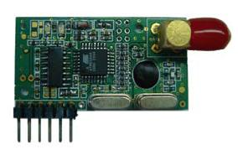

***Gráfico 1: Vista lateral del HM-TR434 (3)***

En el gráfico 2 se detalla la distribución de los pines del transreceptor HM-TR434.

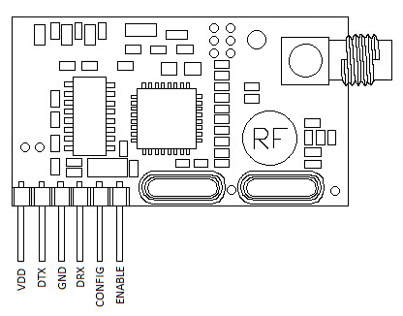

***Gráfico 2: Diagrama de pines del HM-TR434 (3)***

**Descripción de los pines**

En la tabla II encontrarán una descripción detallada de cada pin del transreceptor HM-TR434.

|  |  |  |
| --- | --- | --- |
| **Pines** | **Nombre** | **Descripción** |
| VDD | Fuente de alimentación | +5V |
| DTX | Transmisión de datos | Transmisión de datos por el módulo. |
| DRX | Recepción de datos | Recepción de datos por el módulo. |
| CONFIG | Modo de configuración | Si el pin CONFIG está en ALTO al encender, el módulo entra en modo de configuración para configurar sus parámetros de operación.  Si el pin CONFIG está en BAJO al encender, el módulo entra en el modo normal para la transmisión de datos. |
| ENABLE | Habilitación | Si el pin ENABLE está en ALTO, el módulo se enciende.  Si el pin ENABLE está en BAJO, el módulo entra en modo dormir. |

***Tabla II: Descripción de los pines del HM-TR434 (3)***

**Parámetros de operación del módulo**

En la tabla III se detallan los valores mínimos y máximos de los parámetros de operación para el transreceptor HM-TR434.

|  |  |  |  |  |  |
| --- | --- | --- | --- | --- | --- |
| **Parámetro** | **Descripción** | **Min.** | **Tip.** | **Max.** | **Unidad** |
| Voltaje de operación |  |  | 5 |  | V |
| Temperatura de operación |  | -35 | 25 | 80 | °C |
| Frecuencia de operación | 4 frecuencias estándar | 310.24 | - | 929.27 | MHz |
| Potencia | Pmax depende de la frecuencia | Pmax-21 | Pmax | Pmax | dBm |
| Desviación de frecuencia |  | 15 |  | 240 | KHz |
| Ancho de banda de recepción |  | 67 |  | 400 | KHz |
| Baudios en UART |  | 300 | 9600 | 19200 | Bps |
| Bits de datos en UART |  | 5 | 8 | 9 | Bit |
| Bit de chequeo | No chequeo ni chequeo de paridad |  |  |  |  |
| Bit de parada |  | 1 | 1 | 2 | Bit |
| Conector de antena |  |  |  |  | SMA (hembra) |
| Tamaño del módulo |  |  |  |  | 24x43mm |
| Frecuencia de operación especifica |  | 430.24 | 434 | 439.75 | MHz |
| Máxima potencia de transmisión |  |  | 8 |  | dBm |
| Sensibilidad de recepción |  |  | -109 | -100 | dBm |
| Corriente de operación en transmisión | Conector de salida TTL |  |  | 48 | mA |
| Corriente de operación en recepción | Conector de salida TTL |  |  | 34 | mA |
| Corriente estática | Conector de salida TTL |  | 0.5 | 1 | uA |
| Distancia de comunicación confiable | Probado en áreas abiertas, con los módulos a 1 metro sobre la tierra |  |  | 230 | M |

***Tabla III: Parámetros de operación del HM-TR434 (3)***

* + 1. MODO DE COMUNICACIÓN

El módulo tiene dos modos de operación, el modo de comunicación y el modo de configuración; los cuales son determinados por el estado del pin CONFIG:

CONFIG=LOW: Entra en el modo de comunicación para la transmisión de datos.

CONFIG=HIGH: Entra en el modo de configuración para poder realizar la configuración de los parámetros.

Si el pin CONFIG es cero al encender, el módulo entrará en el modo de comunicación. El módulo provee un conector RS232 para conectar al computador o nivel TTL directamente para un microcontrolador.

En el gráfico 3 observamos un diagrama de las conexiones del transreceptor HM-TR434 para su modo de comunicación.

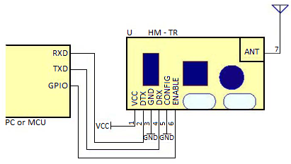

***Gráfico 3: Diagrama de conexiones para el modo de comunicación (3)***

El módulo puede trabajar apropiadamente con la configuración por defecto (9600, 8, N, 1) correspondientes a velocidad de transmisión, número de bits por dato, chequeo de paridad y número de bits de parada respectivamente. Los parámetros de operación del transreceptor pueden ser configurados mediante la herramienta de configuración del HM-TR.

Cuando la velocidad de los datos seriales está por debajo de los 9600 bps, el módulo HM-TR soporta transmisión continua y el máximo de la cadena de datos puede llegar a 1000000 bytes; sin embargo, el dato transmitido en cada tiempo no debe exceder los 32 bytes en aplicaciones de alta velocidad (>9600 bps)

El módulo HM-TR trabaja en el modo half dúplex. Cuando recibe 32 bytes desde un puerto serial, va a enviar los datos enseguida. Si el paquete de datos recibido es menor a 32 bytes, el módulo esperará aproximadamente 30 ms y luego lo enviará. A fin de enviar los datos inmediatamente, es necesario tener 32 bytes de datos por transmisión.

Después de cada transmisión, el módulo HM-TR se cambiará al modo receptor automáticamente. El tiempo de cambio es de aproximadamente 5 ms.

El pin ENABLE se utiliza para controlar el consumo de potencia. Una vez que el pin reciba cero, el módulo entrará en el modo de dormir inmediatamente. El usuario puede usar este pin para controlar el ciclo de trabajo de recepción.

2.2.3 MODO DE CONFIGURACIÓN

Si el pin CONFIG está en ALTO al encender, el módulo entrará en el modo de configuración automáticamente. En este modo el módulo se comunica con el host en un formato serial fijo (9600, 8, N, 1).

En el gráfico 4 se observa el diagrama de conexiones del módulo HM-TR434 para su modo de configuración.

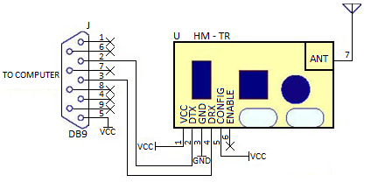

***Gráfico 4: Diagrama de conexiones para el modo de configuración (3)***

El usuario puede chequear los parámetros del HM-TR y configurarlos a través del software de configuración del HM-TR. En el gráfico 5 puede observar la ventana principal del software.

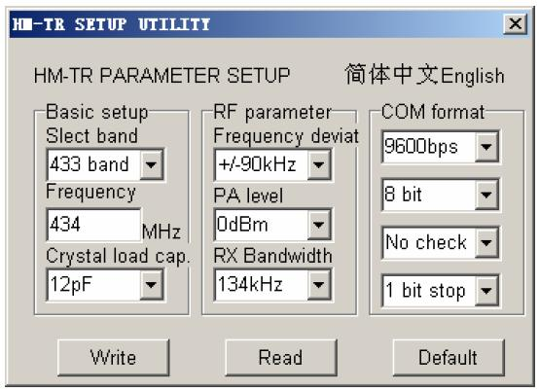

***Gráfico 5: Software de configuración del HM-TR434 (3)***

**Botón “Read”:** Lee los parámetros de operación actualmente utilizados por el módulo.

**Botón “Write”:** Escribe la nueva configuración en el módulo.

**Botón “Default”:** Recupera los valores por defecto.

* 1. TIPO DE MODULACIÓN ESCOGIDA

El transreceptor RF HM-TR434 utiliza la modulación por desplazamiento de frecuencia FSK (Frequency Shift Keying). Una de las características decisivas para que eligiéramos el módulo HM-TR434 es por el tipo de modulación que utiliza, además de sus otras características que satisfacen nuestros requerimientos.

La modulación por desplazamiento de frecuencia o FSK (Frequency Shift Keying) es una técnica de transmisión digital de información binaria utilizando dos frecuencias diferentes. La señal moduladora sólo varía entre dos valores de tensión discretos formando un tren de pulsos donde un nivel de tensión representa un ¨1¨ y el otro representa un ¨0¨.

Esta señal moduladora hace variar la frecuencia de la portadora, de modo que la señal modulada resultante codifica la información asociándola a valores de frecuencia diferentes.

En la modulación digital, a la relación de cambio a la entrada del modulador se le llama *bit rate* o *razón de bits* y tiene como unidad el bit por segundo (bps). A la relación de cambio a la salida del modulador se le llama *baud rate* o *razón de baudios*. En esencia la *razón de baudios* es la velocidad o cantidad de símbolos por segundo.

En la modulación FSK, la *razón de bits* es igual a la *razón de baudios*. La expresión general para una señal FSK binaria es

$$V\left(t\right)=Vc Cos\left[\left(fc+Vm\left(t\right)∆f/2\right)t\right]$$

donde $V\left(t\right):$ Forma de onda FSK binaria

$Vc:$ Amplitud de la portadora no modulada

$fc:$ Frecuencia de la portadora en radianes

$Vm\left(t\right):$ Señal modulante digital binaria

$∆f:$ Cambio de frecuencia de salida en radianes

De la ecuación puede verse que con el FSK binario, la amplitud de la portadora $Vc$ se mantiene constante con la modulación. Sin embargo, la frecuencia en radianes de la portadora de salida ($fc$) cambia por una cantidad igual a $± ∆f/2$. El cambio de frecuencia ($± ∆f/2$) es proporcional a la amplitud y polaridad de la señal de entrada binaria. Por ejemplo, un uno ¨1¨ binario podría ser + 1 V y un cero ¨0¨ binario – 1 V, produciendo cambios de frecuencia de $+∆f/2$ y $-∆f/2$, respectivamente. Además, la rapidez a la que cambia la frecuencia de la portadora es igual a la rapidez de cambio de la señal de entrada binaria $Vm(t)$. Por tanto, la frecuencia de la portadora de salida se desvía entre ($fc+ ∆f/2$) y ($fc-∆f/2$) a una velocidad igual a $fm$ (la frecuencia de marca).

Como podemos observar en la ecuación anterior las frecuencias $f_{1}$ y $f_{2}$ de la señal modulada FSK corresponden a desplazamientos de igual magnitud pero en sentidos opuestos de la frecuencia de la señal portadora $fc$.

En el gráfico 6, a continuación, observamos la señal portadora, la señal moduladora y la señal modulada FSK resultante para este ejemplo.

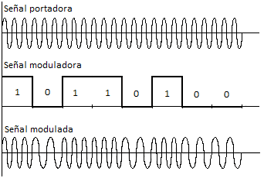

***Gráfico 6: Señal modulada FSK (11)***

El índice de modulación tiene gran incidencia en la señal modulada y determina los dos tipos fundamentales de FSK. El índice de modulación en FSK es

$$β= \frac{∆f}{f_{a}}$$

donde $β$: Índice de modulación

$∆f$: Desviación de frecuencia (Hz) $f_{a}$ 
 : Frecuencia modulante (Hz)

El caso extremo, o el ancho de banda más amplio, ocurre cuando tanto la desviación de frecuencia y la frecuencia modulante están en sus valores máximos. En un modulador FSK binario, $∆f$ es la desviación de frecuencia pico de la portadora y es igual a la diferencia entre la frecuencia de reposo y la frecuencia de marca o espacio. La desviación de frecuencia es constante y, siempre, en su valor máximo. $f_{a}$ es igual a la frecuencia fundamental de entrada binario que bajo la condición del caso extremo es igual a la mitad de la razón de bit ($f_{b}$). En consecuencia, para el FSK binario,

$β=\frac{\left|\frac{f_{m}- f_{s}}{2}\right|}{\frac{f_{b}}{2}}$ = $\frac{\left|f_{m}-f_{s}\right|}{f_{b}}$

donde $\frac{f_{m}- f_{s}}{2}$: Desviación de frecuencia

$f_{b}$: Razón de bit de entrada

$\frac{f_{b}}{2}$: Frecuencia fundamental de la señal de entrada binaria

En un FSK binario el índice de modulación, por lo general, se mantiene bajo 1, produciendo así un espectro de salida de banda angosta. Debido a que el FSK binario es una forma de modulación en frecuencia de banda angosta, el mínimo ancho de banda depende del índice de modulación. Para un índice de modulación entre 0.5 y 1, se generan dos o tres conjuntos de frecuencias laterales significativas. Por tanto, el mínimo de ancho de banda es dos o tres veces la razón de bit de entrada.

2.3.1 FSK DE BANDA ANGOSTA

Si el índice de modulación es pequeño, $β < \frac{π}{2}$ (esto significa que la variación de frecuencia de la señal modulada produce una diferencia de fase menor que $\frac{π}{2}$), se tiene modulación de frecuencia en banda angosta y su espectro de frecuencia es similar al de la modulación ASK. La única diferencia es que en este caso, la amplitud de las armónicas se ve afectada por la frecuencia, es decir, se tiene una pequeña modulación de amplitud superpuesta a la FSK.

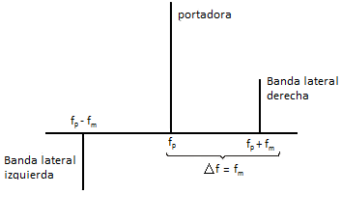

***Gráfico 7: Espectro de frecuencia de una señal FSK de Banda Angosta (11)***

El ancho de banda necesario para FSK de banda angosta es igual al necesario para ASK, como observamos en el gráfico 7.

2.3.2 FSK DE BANDA ANCHA

Las ventajas de FSK sobre ASK se hacen notables cuando el índice de modulación es grande es decir $β >\frac{π}{2}$.

Con esta condición se aumenta la protección contra el ruido y las interferencias, obteniendo un comportamiento más eficiente respecto a ASK, puesto que en este caso la pequeña modulación de amplitud mencionada en el caso de FSK de banda angosta, se hace despreciable.

La desventaja es que es necesario un mayor ancho de banda, debido a la mayor cantidad de bandas laterales (un par por cada armónica).

En el gráfico 8 podemos observar el espectro de frecuencia de una señal FSK.

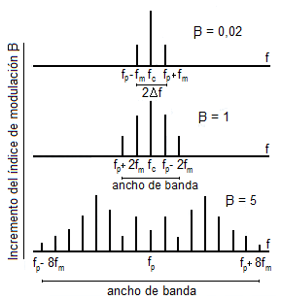

***Gráfico 8: Espectro de frecuencia de una señal FSK de Banda Ancha (11)***

Como se observa en el gráfico, el primer caso es una señal modulada FSK de banda angosta con índice de modulación $β$ igual a 0.02. En el segundo caso el índice de modulación $β$ es igual a 1, por lo que la señal tiene un mayor ancho de banda. En el tercer caso estamos hablando de una señal FSK de banda ancha con índice de modulación $β$ de 5.

2.3.3 TRANSMISOR FSK

En el gráfico 9 podemos observar un transmisor FSK sencillo.

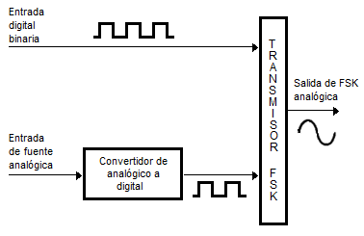

***Gráfico 9: Diagrama de bloques de un transmisor FSK (2)***

La salida de un modulador de FSK binario, es una función escalón en el dominio del tiempo. Conforme cambia la señal de entrada binaria de 0 lógico a 1 lógico, y viceversa, la salida del FSK se desplaza entre dos frecuencias: una frecuencia de marca o de 1 lógico y una frecuencia de espacio o de 0 lógico. Con el FSK binario, hay un cambio en la frecuencia de salida, cada vez que la condición lógica de la señal de entrada binaria cambia. A continuación, en el gráfico 10, podemos observar la señal de entrada binaria y la señal FSK de salida.

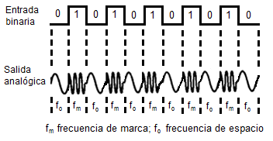

***Gráfico 10: Señal resultante a la salida del transmisor FSK (2)***

2.3.4 RECEPTOR FSK

El circuito que más se utiliza para demodular las señales FSK binarias es el circuito de fase cerrada (PLL), que se muestra en forma de diagrama de bloques en el gráfico 11, además observamos la señal entrante y saliente del receptor FSK.

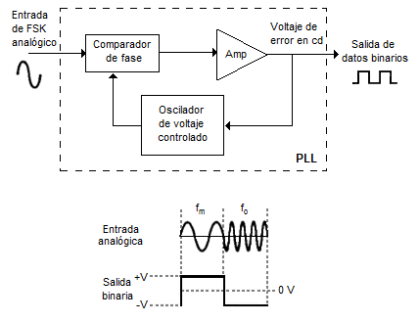

***Gráfico 11: Diagrama de bloques de un receptor FSK y su señal resultante (2)***

Conforme cambia la entrada del PLL entre las frecuencias de marca y espacio, el voltaje de error de CC a la salida del comparador de fase sigue el desplazamiento de frecuencia. Debido a que sólo hay dos frecuencias de entrada (marca y espacio), también hay sólo dos voltajes de error de salida. Uno representa un 1 lógico y el otro un 0 lógico. En consecuencia, la salida es una representación de dos niveles (binaria) de la entrada de FSK. Por lo regular, la frecuencia natural del PLL se hace igual a la frecuencia central del modulador de FSK. Como resultado, los cambios en el voltaje de error CC, siguen a los cambios en la frecuencia de entrada analógica y son simétricos alrededor de 0V.

2.3.5 TRANSMISIÓN DE DESPLAZAMIENTO MÍNIMO DE FSK

La transmisión de desplazamiento mínimo de FSK (MSK), es una forma de transmitir desplazando la frecuencia de fase continua (CPFSK). En esencia, el MSK es un FSK binario, excepto que las frecuencias de marca y espacio están sincronizadas con la razón de bit de entrada binario. Con MSK, las frecuencias de marca y espacio están seleccionadas, de tal forma que están separadas de la frecuencia central, por exactamente, un múltiplo impar de la mitad de la razón de bit.

$f_{m}$ y $f_{s}$ = $n (\frac{f_{b}}{2})$

donde $n=$ entero impar.

Esto asegura que haya una transición de fase fluida, en la señal de salida analógica, cuando cambia de una frecuencia de marca a una frecuencia de espacio, o viceversa.

2.3.6 VENTAJAS DE LA SEÑAL FSK

El que la amplitud de la señal modulada sea constante y que la información se codifique con valores de frecuencia, hace que la señal FSK sea casi inmune al ruido aditivo del canal, dado que éste afecta sobre todo a la amplitud.

La modulación ASK tiene el inconveniente de que es muy sensible al ruido que se acumula a lo largo del canal, por lo que la relación señal-ruido (S/N) a la entrada del receptor puede ser tan baja, que la probabilidad de error no sea tolerable. Esta es la causa por la que no se utiliza la modulación ASK para transmitir datos a alta velocidad a menos que el medio de transmisión garantice una adecuada relación S/N, como en el caso de la fibra óptica.

Sin embargo, a la modulación FSK no le afecta el ruido aditivo del canal, dado que la señal modulada codifica la información con los cambios de frecuencia, es decir, el receptor sólo tiene que contar el número de cruces por cero de la señal que recibe. Por tanto, suprime el ruido simplemente recortando la amplitud de la señal FSK, sin que ello afecte a la información.

Sólo cuando el nivel de ruido es tan alto que llega a forzar el paso por cero de la señal, es cuando se producen errores. Esto es tanto como suponer que S/N = 0 dB; es decir, S = N.

El comportamiento frente al ruido de las señales moduladas en frecuencia es mucho mejor que el de las señales moduladas en amplitud, pero a cambio, el ancho de banda de las señales FSK es mayor que el de las señales ASK.

* 1. AMPLIFICADOR OPERACIONAL (OPAMP)

El amplificador operacional es un dispositivo lineal de propósito general y alto rendimiento, el cual tiene capacidad de manejo de señal desde 0 Hz hasta una frecuencia definida por el fabricante. Tiene además límites de señal que van desde los nV hasta unas decenas de voltios (especificación también definida por el fabricante). Los amplificadores operacionales se caracterizan por su entrada diferencial y una ganancia muy alta.

El OPAMP es un amplificador de alta ganancia de la diferencia de sus dos entradas. Un amplificador operacional ideal tendría ganancia infinita y ninguna corriente de entrada debido a su impedancia de entrada ideal infinita (mayor a 1 MΩ) y una baja impedancia de salida (de 8 a 20 Ω) que no afecta a la señal de salida.

Un OPAMP ideal tiene otras propiedades, tales como un ancho de banda infinito, un intervalo de voltajes infinito a la entrada y a la salida. Pero las características más importantes para simplificar las ideas de diseño son la de ganancia infinita, corrientes de entrada nulas y la característica de poder entregar corriente relativamente alta. Además, el hecho que la impedancia de entrada sea infinita, las corrientes de entrada sean cero y la ganancia de lazo abierto sea infinita, hace que la tensión entre los dos terminales del OPAMP sea cero.

En la práctica esto no puede lograrse, pero el análisis basado en un modelo ideal con las propiedades antes mencionadas conduce a un acuerdo excelente en cuanto a la actuación real del OPAMP en la mayoría de los casos.

Internamente el OPAMP contiene un gran número de transistores, resistores, capacitores, etc. El símbolo de un OPAMP monolítico es el mostrado en el gráfico 12.

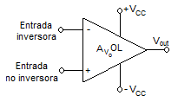

***Gráfico 12: Símbolo del Amplificador Operacional (7)***

Los terminales son:

V+: Entrada no inversora

V-: Entrada inversora

$V_{out}$: Salida

$V_{S+}$: Alimentación positiva

$V_{S-}$: Alimentación negativa

Los terminales de alimentación pueden recibir diferentes nombres, por ejemplo en los amplificadores operacionales basados en FET reciben los nombres $V_{DD}$ y $V_{SS}$ respectivamente. Para los basados en BJT son $V_{CC}$ y $V_{EE}$. Normalmente los pines de alimentación son omitidos en los diagramas eléctricos por claridad.

Cambiando los tipos y disposición de los elementos de retroalimentación, pueden implementarse diferentes operaciones analógicas; en gran medida, las características globales del circuito están determinadas por estos elementos de retroalimentación.

De esta forma, el mismo amplificador es capaz de realizar diversas operaciones. El desarrollo gradual de los amplificadores operacionales dio lugar al nacimiento de una nueva era en los conceptos de diseño de circuitos.

Originalmente los amplificadores operacionales se empleaban para operaciones matemáticas (suma, resta, multiplicación, división, integración, derivación, etc.) en calculadoras analógicas. De ahí su nombre.

El amplificador operacional puede ser polarizado, tanto con tensiones simples como con tensiones simétricas, si utilizamos tensiones simples, a la salida no podremos conseguir valores menores a 0V. El valor de estas tensiones no suele ser fijo, los fabricantes dan un margen entre un máximo y un mínimo, no tiene ninguna consecuencia en el funcionamiento del OPAMP el valor de tensión que se escoja, únicamente las tensiones de salida nunca superarán las tensiones de alimentación.

2.4.1 TABLA DE CARACTERÍSTICAS IDEALES Y REALES

A continuación, en la tabla IV, se observan las características ideales y reales de un amplificador operacional típico.

|  |  |  |  |
| --- | --- | --- | --- |
| **Símbolo** | **Parámetro** | **Valor Ideal** | **Valor Real** |
| Zi | Impedancia de entrada | ∞ | 1 MΩ |
| Zo | Impedancia de salida | Ф | 100 Ω |
| BW | Ancho de banda | ∞ | 1 MHz |
| Av | Ganancia de voltaje | ∞ | 100.000 |
| Ac | Ganancia de corriente | Ф |  |

***Tabla IV: Características ideales y reales del OPAMP***

2.4.2 CONFIGURACIÓN DE LAZO ABIERTO

La configuración de lazo abierto existe cuando el amplificador operacional no tiene ningún camino de retroalimentación entre la salida y alguna de las dos entradas.

La salida del OPAMP será la resta de sus dos entradas multiplicada por un factor. Este factor suele ser del orden de 100.000 (que se considera infinito en cálculos con el componente ideal). Por lo tanto si la diferencia entre las 2 tensiones es de 1mV la salida debería ser de 100V. Debido a la limitación que supone no poder entregar más tensión de la que hay en la alimentación, el OPAMP estará saturado si se da este caso. Si la tensión más alta es la aplicada al terminal positivo la salida será la que corresponde a la alimentación $V_{S+}$, mientras que si la tensión más alta es la del terminal negativo la salida será la alimentación $V_{S-}$.

Este tipo de configuración se utiliza en comparadores, en donde lo que se desea es saber cuál de las dos entradas tiene mayor tensión. A continuación podemos observar un ejemplo de la configuración de lazo abierto, en el gráfico 13.

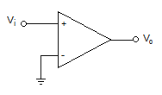

***Gráfico 13: Configuración de lazo abierto del OPAMP (6)***

2.4.3 CONFIGURACIÓN DE LAZO CERRADO

Se conoce como lazo a la retroalimentación entre la salida y una de las entradas en un circuito. Primero analizaremos el caso de la retroalimentación negativa. Para conocer el funcionamiento de esta configuración se parte de la premisa que las tensiones en las 2 entradas del OPAMP son exactamente iguales, se supone que la tensión en el terminal positivo es mayor y, por lo tanto, la tensión en la salida también se eleva.

Como existe la retroalimentación entre la salida y el terminal negativo, la tensión en este terminal también se eleva, por tanto la diferencia entre las dos entradas se reduce, disminuyéndose también la salida, este proceso pronto se estabiliza y se tiene que la salida es la necesaria para mantener las 2 entradas, idealmente con el mismo valor. A continuación, en el gráfico 14 podemos observar un ejemplo de retroalimentación negativa de un OPAMP.

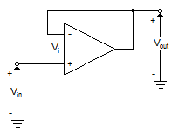

***Gráfico 14: Configuración de lazo cerrado del OPAMP (7)***

Siempre que hay retroalimentación negativa se aplican estas 2 aproximaciones para analizar el circuito:

$$V^{+}=V^{-}$$

$$I^{+}=I^{-}=0$$

Cuando se retroalimenta negativamente un OPAMP, al igual que con cualquier circuito amplificador, se mejoran algunas características del mismo como una mayor impedancia en la entrada y una menor impedancia en la salida. La mayor impedancia de entrada da lugar a que la corriente de entrada sea muy pequeña y se reducen así los efectos de las perturbaciones en la señal de entrada.

La menor impedancia de salida permite que el OPAMP se comporte como una fuente eléctrica de mejores características. Además, la señal de salida no depende de las variaciones en la ganancia del amplificador, que suele ser muy variable, sino que depende de la ganancia de la red de retroalimentación, que puede ser mucho más estable a un menor costo. Asimismo, la frecuencia de corte superior es mayor al retroalimentar, aumentando así el ancho de banda.

Ahora analizaremos la retroalimentación positiva del amplificador operacional. La retroalimentación positiva significa que el OPAMP está saturado y por ello no se pueden aplicar las mismas reglas que con la retroalimentación negativa.

Recuérdese que las reglas de retroalimentación negativa se desarrollaron porque el amplificador operacional encontró un punto de funcionamiento equilibrado y éste ya no es el caso. La retroalimentación positiva lleva a que la salida del amplificador operacional llegue a la saturación más rápido de lo normal, lo que produce que el amplificador operacional se comporte de manera inestable a propósito.

La retroalimentación positiva del OPAMP se puede utilizar para aplicaciones como comparadores con histéresis (Schmitt Trigger), filtros y osciladores (relajación, sinusoidales).

2.4.4 DESCRIPCIÓN TÉCNICA DEL OPAMP µA741

El µA741 es un amplificador operacional monolítico de alto rendimiento construido en un solo chip de silicón. Fue diseñado para un amplio rango de aplicaciones análogas, entre éstas podemos mencionar algunas como amplificador sumador, seguidor de voltaje, integrador, filtro activo, generador de funciones, etc.

La alta ganancia y el amplio rango de voltajes de operación proveen un rendimiento superior en las aplicaciones de integrador, sumador y aplicaciones generales de retroalimentación. La red de compensación interna asegura estabilidad en los circuitos de lazo cerrado.

2.4.4.1 DIAGRAMA DE PINES

En el gráfico 15, se presenta el diagrama de pines del OPAMP µA741.

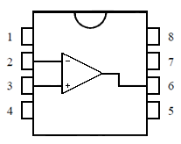

1 – Offset null 1

2 – Terminal inversor

3 – Terminal no inversor

4 – $V_{S-}$

5 – Offset null 2

6 – Salida

7 – $V_{S+}$

8 – N.C.

***Gráfico 15: Diagrama de pines del OPAMP µA741 (8)***

2.4.4.2 DIAGRAMA ESQUEMÁTICO

El diagrama esquemático del OPAMP µA741 se detalla en el gráfico 16.

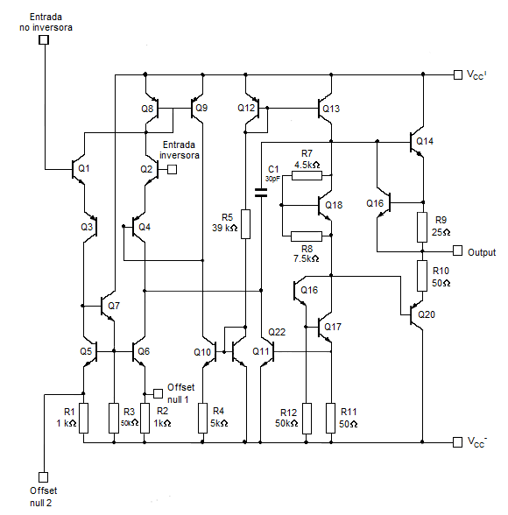

***Gráfico 16: Diagrama esquemático del OPAMP µA741 (8)***

2.4.4.3 RANGOS MÁXIMOS

En la tabla V detallamos los parámetros de operación del OPAMP µA741.

|  |  |  |  |
| --- | --- | --- | --- |
| **Símbolo** | **Parámetro** | **µA741** | **Unidad** |
| Vcc | Voltaje de alimentación | ±22 | V |
| Vid | Voltaje diferencial de entrada | ±30 | V |
| Vi | Voltaje de entrada | ±15 | V |
| Ptot | Potencia disipada | 500 | mW |
|  | Duración de salida de cortocircuito | Infinito |  |
| Toper | Rango de temperatura de operación al aire libre | -40 a +105 | °C |
| Tstg | Rango de temperatura de almacenamiento | -65 a +150 | °C |

***Tabla V: Parámetros de operación del OPAMP µA741 (8)***

2.4.4.4 CARACTERÍSTICAS ELÉCTRICAS

En la tabla VI se definen los rangos de los parámetros eléctricos del OPAMP µA741, en condiciones típicas de Vcc = ±15V, Tamb = +25°C.

|  |  |  |  |  |  |
| --- | --- | --- | --- | --- | --- |
| **Símbolo** | **Parámetro** | **Min.** | **Tip.** | **Max.** | **Unidad** |
| Vio | Voltaje de Offset de entrada  Tamb = +25°C  Tmin ≤ Tamb ≤ Tmax |  | 1 | 5  6 | mV |
| Iio | Corriente de Offset de entrada  Tamb = +25°C  Tmin ≤ Tamb ≤ Tmax |  | 2 | 30  70 | nA |
| Iib | Corriente de bías de entrada  Tamb = +25°C  Tmin ≤ Tamb ≤ Tmax |  | 10 | 100  200 | nA |
| Avd | Ganancia de voltaje de señal larga  (Vo ±10V, RL= 2kΩ)  Tamb = +25°C  Tmin ≤ Tamb ≤ Tmax | 50  25 | 200 |  | V/mV |
| SVR | Razón de rechazo de voltaje de alimentación  (Rs ≤ 10kΩ)  Tamb = +25°C  Tmin ≤ Tamb ≤ Tmax | 77  77 | 90 |  | dB |
| Icc | Corriente de alimentación si carga  Tamb = +25°C  Tmin ≤ Tamb ≤ Tmax |  | 1.7 | 2.8  3.3 | mA |
| Vicm | Rango de voltaje de entrada en modo común  Tamb = +25°C  Tmin ≤ Tamb ≤ Tmax | ±12  ±12 |  |  | V |
| CMR | Razón de Rechazo en modo común  Tamb = +25°C  Tmin ≤ Tamb ≤ Tmax | 70  70 | 90 |  | dB |
| IOS | Corriente de salida de cortocircuito | 10 | 25 | 40 | mA |
| ±VOPP | Variación de Voltaje de cortocircuito  Tamb = +25°C RL = 10kΩ  RL = 2kΩ  Tmin ≤ Tamb ≤ Tmax RL = 10kΩ  RL = 2kΩ | 12  10  12  10 | 14  13 |  | V |
| SR | Slew Rate  (Vi=±10V, RL=2kΩ, CL=100pF, Tamb=25°C, ganancia unitaria) | 0.25 | 0.5 |  | V/µs |
| tr | Tiempo de subida  (Vi=±20mV, RL=2kΩ, CL=100pF, Tamb=25°C, ganancia unitaria) |  | 0.3 |  | µs |
| KOV | Overshoot  (Vi=10mV, RL=2kΩ, CL=100pF, Tamb=25°C, ganancia unitaria) |  | 5 |  | % |
| RI | Resistencia de entrada | 0.3 | 2 |  | MΩ |
| GBP | Ancho de banda de producto de ganancia  (Vi=10mV, RL=2kΩ, CL=100pF, f=100KHz) | 0.7 | 1 |  | MHz |
| THD | Distorsión Armónica Total  (f=1KHz, AV=20dB, RL=2kΩ, Vo=2VPP, CL=100pF, Tamb= 25°C) |  | 0.06 |  | % |
| en | Voltaje de ruido equivalente de entrada  (f = 1KHz, Rs = 100Ω) |  | 23 |  | $$\frac{nV}{\sqrt{Hz}}$$ |
| Øm | Margen de Fase |  | 50 |  | ° |

***Tabla VI: Características eléctricas del OPAMP µA741 (8)***

A continuación vamos a explicar las configuraciones del amplificador operacional que utilizaremos para la etapa de sensores de nuestro sistema telemétrico.

Las configuraciones a utilizarse son: Circuito Inversor, Circuito No Inversor y Circuito Sumador Inversor.

**Circuito Inversor**

La configuración que se observa en el gráfico 17 se denomina circuito inversor ya que la señal de salida es igual a la señal de entrada (en forma) pero con la fase invertida 180 grados.

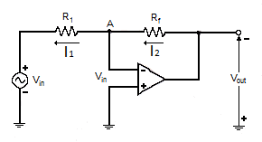

***Gráfico 17: Configuración del Circuito Inversor (7)***

El análisis de este circuito es el siguiente:

$$V^{+}= V^{-}=0$$

Definiendo corrientes:

$$I_{1}= I_{2}$$

$$\frac{{0 - V}_{in}}{R_{in}}= -\frac{V_{out} - 0}{R_{f}}$$

de aquí se despeja

$$V_{out}= -V_{in}\frac{R_{f}}{R_{in}}$$

Como podemos deducir de esta última ecuación la ganancia del circuito está dada por

$$AV=- \frac{R_{f}}{R_{in}}$$

Además conocemos que

$$Z_{in}= R_{in}$$

Por lo que podemos controlar la impedancia de entrada mediante la elección de $R_{in}$.

**Circuito no Inversor**

La configuración observada en el gráfico 18 corresponde al Circuito no Inversor.

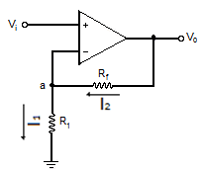

***Gráfico 18: Configuración del Circuito no Inversor (6)***

Como observamos, el voltaje de entrada ingresa por el terminal positivo, pero como conocemos que la ganancia del amplificador operacional es muy grande, el voltaje en el terminal positivo es igual al voltaje en el terminal negativo, conociendo el voltaje en el terminal negativo podemos calcular la relación que existe entre el voltaje de salida con el voltaje de entrada haciendo uso de un pequeño divisor de tensión.

El análisis de este circuito es el siguiente:

$V^{+}= V^{-}$ = $V_{in}$

Definiendo corrientes:

$$I_{1}= I_{2}$$

$$\frac{V_{in}- 0}{R_{1}}= \frac{V_{out} -{ V}_{in}}{R_{2}}$$

de aquí se despeja

$$V_{out}= V_{in}\left(1+ \frac{R_{2}}{R_{1}}\right)$$

Como podemos deducir de esta última ecuación la ganancia del circuito está dada por

$$AV= \left(1+ \frac{R_{2}}{R_{1}}\right)$$

Además $Z_{in}= ∞$, lo cual nos supone una ventaja frente al amplificador inversor.

**Circuito Sumador Inversor**

El circuito, detallado en el gráfico 19, consigue sumar cada una de las entradas del circuito, pero la salida es invertida. La impedancia de entrada es la resistencia equivalente de entrada.

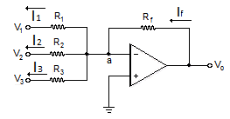

***Gráfico 19: Configuración del Circuito Sumador Inversor (6)***

El análisis de este circuito es el siguiente:

$$V^{+}= V^{-}=0$$

Definiendo corrientes:

$$I_{f}= I_{1}+ I_{2}+…+ I_{n}$$

$$\frac{V_{out}- 0}{R_{f}}=\frac{0 - V_{1}}{R_{1}}+ \frac{0 - V_{2}}{R_{2}}+ … + \frac{0 - V_{n}}{R_{n}}$$

de aquí se despeja

* 1. MICROCONTROLADORES

Un microcontrolador es un circuito integrado o chip que incluye en su interior las tres unidades funcionales de una computadora: unidad central de procesamiento, memoria y unidades de E/S (entrada/salida).

Los microcontroladores son diseñados para reducir el costo económico y el consumo de energía de un sistema en particular. Por eso el tamaño de unidad central de procesamiento, la cantidad de memoria y los periféricos incluidos dependerán de la aplicación. Los microcontroladores representan la inmensa mayoría de los chips de computadoras vendidos.

Los microcontroladores se pueden encontrar en casi cualquier dispositivo electrónico como automóviles, lavadoras, hornos microondas, teléfonos, etc.

Un microcontrolador difiere de una CPU normal, debido a que es más fácil convertirla en una computadora en funcionamiento, con un mínimo de chips externos de apoyo. La idea es que el chip se coloque en el dispositivo enganchado a la fuente de energía y de información que necesite, y eso es todo.

Un microprocesador tradicional no permite hacer esto, ya que espera que todas estas tareas sean manejadas por otros chips. Hay que agregarle los módulos de entrada/salida (puertos) y la memoria para almacenamiento de información.

En el gráfico 20, a continuación, se observa el esquema de un microcontrolador típico.

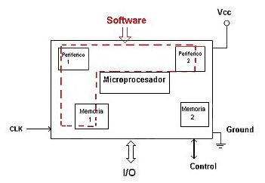

***Gráfico 20: Esquema de un microcontrolador (13)***

Por ejemplo, un microcontrolador típico tiene un generador de reloj integrado y una pequeña cantidad de memoria RAM y ROPM/EPROM/EEPROM/FLASH, lo que implica que para hacerlo funcionar todo lo que necesita son unos pocos programas de control y un cristal de sincronización. Los microcontroladores, por lo general, también disponen de dispositivos de entrada/salida, como convertidores analógico a digital, temporizadores, UART´s y buses de interfaz serial especializados.

Frecuentemente, estos dispositivos integrados pueden ser controlados por instrucciones de procesadores especializados. Los microcontroladores modernos incluyen un lenguaje de programación integrado.

Los microcontroladores negocian la velocidad y la flexibilidad para facilitar su uso. Debido a que se utiliza bastante sitio en el chip para incluir funcionalidad, como los dispositivos de entrada/salida o la memoria que incluye el microcontrolador, se ha de prescindir de cualquier otra circuitería.

2.5.1. ESTRUCTURA BÁSICA DE UN MICROCONTROLADOR

Dentro del encapsulado de circuito integrado se encuentra el microcontrolador con su procesador (CPU), buses, memoria, periféricos y puertos de entrada/salida. Fuera del encapsulado se ubican otros circuitos para completar periféricos internos y dispositivos que pueden conectarse a los pines de entrada/salida. También se deben conectar a estos pines la alimentación, tierra, circuito oscilador y otros circuitos necesarios para que el microcontrolador pueda trabajar.

Aún cuando el microcontrolador es una computadora embebida dentro de un circuito integrado, se compone de un núcleo y un conjunto de circuitos adicionales. Dentro del núcleo se encuentran el procesador y la memoria, todo ello estructurado de forma tal que conforme una arquitectura de computadora.

2.5.2. COMPONENTES DEL MICROCONTROLADOR

2.5.2.1. REGISTROS

Los registros son un espacio de memoria muy reducido pero necesario para cualquier microcontrolador, de aquí se toman los datos para varias operaciones que debe realizar el resto de los circuitos del procesador. Los registros sirven para almacenar los resultados de la ejecución de instrucciones, cargar datos desde la memoria externa o almacenarlos en ella.

La parte de los registros destinada a los datos determina uno de los parámetros más importantes de cualquier microcontrolador. Cuando escuchamos que un procesador es de 4, 8, 16, 32 o 64 bits, nos estamos refiriendo a procesadores que realizan sus operaciones con registros de datos de este tamaño, y por supuesto, esto determina muchas de las potencialidades de estas máquinas.

Mientras mayor sea el número de bits de los registros de datos del procesador, mayores será sus prestaciones, en cuanto a poder de cómputo y velocidad de ejecución, ya que este parámetro determina la potencia que se puede incorporar al resto de los componentes del sistema.

2.5.2.2. UNIDAD DE CONTROL

Esta unidad es de las más importantes en el procesador, en ella recae la lógica necesaria para la decodificación y ejecución de las instrucciones, el control de los registros, la ALU, los buses y todos los módulos que se encuentren dentro del procesador.

La unidad de control es uno de los elementos fundamentales que determina las prestaciones del procesador, ya que su tipo y estructura, determina parámetros tales como el tipo de conjunto de instrucciones, velocidad de ejecución, tiempo del ciclo de máquina, tipo de buses que puede tener el sistema, manejo de interrupciones, etc.

Por supuesto, las unidades de control, son el elemento más complejo de un procesador y normalmente están divididas en unidades más pequeñas trabajando de conjunto. La unidad de control agrupa componentes tales como la unidad de decodificación, unidad de ejecución, controladores de memoria cache, controladores de buses, controladores de interrupción, pipelines, entre otros elementos, dependiendo siempre del tipo de procesador.

2.5.2.3. UNIDAD ARITMÉTICO-LÓGICA

Como los procesadores son circuitos que hacen básicamente operaciones lógicas y matemáticas, se le dedica este proceso a una unidad completa, con cierta independencia. Aquí es donde se realizan las sumas, restas y operaciones lógicas típicas del álgebra de Boole.

Actualmente este tipo de unidades ha evolucionado mucho y los procesadores más modernos tienen varias ALU, especializadas en la realización de operaciones complejas como las operaciones en coma flotante. De hecho en muchos casos le han cambiado su nombre por el de ¨coprocesador matemático¨, aunque este es un término que surgió para dar nombre a un tipo especial de procesador que se conecta directamente al procesador más tradicional.

Su impacto en las prestaciones del procesador es también importante porque, dependiendo de su potencia, tareas más o menos complejas, pueden hacerse en tiempos muy cortos, como por ejemplo, los cálculos en coma flotante.

2.5.2.4. BUSES

Son el medio de comunicación que utilizan los diferentes componentes del procesador para intercambiar información entre sí, eventualmente los buses o una parte de ellos estarán reflejados en los pines del encapsulado del procesador.

En el caso de los microcontroladores, no es común que los buses están reflejados en el encapsulado del circuito, ya que estos se destinan básicamente a las E/S de propósito general y periféricos del sistema.

Existen tres tipos de buses:

* Dirección: Se utiliza para seleccionar al dispositivo con el cual se quiere trabajar o en el caso de las memorias, seleccionar el dato que se desea leer o escribir.
* Datos.
* Control: Se utiliza para gestionar los distintos procesos de escritura lectura y controlar la operación de los dispositivos del sistema.

2.5.2.5. CONJUNTO DE INSTRUCCIONES

Aunque no sea un componente físico del microcontrolador, no podemos dejar de mencionar el conjunto o repertorio de instrucciones, ya que este elemento determina lo que puede hacer el procesador.

Define las operaciones básicas que puede realizar el procesador, que conjugadas y organizadas forman lo que conocemos como software. Existen dos tipos básicos de repertorios de instrucciones, que determinan la arquitectura del procesador: CISC y RISC.

CISC, del inglés Complex Instruction Set Computer, Computadora de Conjunto de Instrucciones Complejo. Los microcontroladores CISC tienen un conjunto de instrucciones que se caracteriza por ser muy amplio y que permiten realizar operaciones complejas entre operandos situados en la memoria o en los registros internos. Este tipo de repertorio dificulta el paralelismo entre instrucciones, por lo que en la actualidad, la mayoría de los sistemas CISC de alto rendimiento, convierten las instrucciones complejas en varias instrucciones simples del tipo RISC, llamadas generalmente microinstrucciones.

Dentro de los microcontroladores CISC podemos encontrar a la popular familia INTEL-51 y la Z80, aunque actualmente existen versiones CISC-RISC de estos microcontroladores, que pretenden aprovechar las ventajas de los procesadores RISC a la vez que se mantiene la compatibilidad hacia atrás con las instrucciones de tipo CISC.

RISC, del inglés Reduced Instruction Set Computer, Computadora con Conjunto de Instrucciones Reducido. Se centra en la obtención de procesadores con las siguientes características fundamentales:

* Instrucciones de tamaño fijo
* Pocas instrucciones
* Sólo las instrucciones de carga y almacenamiento acceden a la memoria de datos
* Número relativamente elevado de registros de propósito general

Una de las características más destacables de este tipo de procesadores es que posibilitan el paralelismo en la ejecución, y reducen los accesos a memoria. Es por eso que los procesadores más modernos, tradicionalmente basados en arquitecturas CISC implementan mecanismos de traducción de instrucciones CISC a RISC, para aprovechar las ventajas de este tipo de procesadores.

2.5.2.6. MEMORIA

La memoria RAM está destinada al almacenamiento de información temporal que será utilizada por el procesador para realizar cálculos u otro tipo de operaciones lógicas. En el espacio de direcciones de memoria RAM se ubican además los registros de trabajo del procesador y los de configuración y trabajo de los distintos periféricos del microcontrolador. Es por ello que en la mayoría de los casos, aunque se tenga un espacio de direcciones de un tamaño determinado, la cantidad de memoria RAM de que dispone el programador para almacenar sus datos es menor que la que puede direccionar el procesador.

El tipo de memoria utilizada en las memorias RAM de los microcontroladores es SRAM, lo que evita tener que implementar sistemas de refrescamiento como en el caso de las computadoras personales, que utilizan gran cantidad de memoria. A pesar de que la memoria SRAM es más costosa que la DRAM, es el tipo adecuado para los microcontroladores porque éstos poseen pequeñas cantidades de memoria RAM.

En el caso de la memoria de programa se utilizan diferentes tecnologías, y el uso de una u otra depende de las características de la aplicación a desarrollar, a continuación se describen las cinco tecnologías existentes más comunes.

* ROM de máscara. En este caso no se ¨graba¨ el programa en memoria sino que el microcontrolador se fabrica con el programa, es un proceso similar al de producción de los CD comerciales mediante masterización. El costo inicial de producir un circuito de este tipo es alto, porque el diseño y producción de la máscara es un proceso costoso, sin embargo, cuando se necesitan varios miles, el costo inicial se distribuye entre todos los circuitos de la serie por lo que el costo final es bastante menor que el de sus semejantes con otro tipo de memoria.
* OTP One Time Programmable. Este tipo de memoria también es conocida como PROM. Los microcontroladores con memoria OTP se pueden programar una sola vez, con algún tipo de programador. Se utilizan en sistemas donde el programa no requiera futuras actualizaciones.
* EPROM Erasable Programmable Read Only Memory. Los microcontroladores con este tipo de memoria son fáciles de identificar porque su encapsulado es de cerámica y llevan encima una ventana de vidrio desde la cual puede verse la oblea de silicio del microcontrolador. Se fabrican así porque la memoria EPROM es reprogramable, pero antes debe borrarse, y para ellos hay que exponerla a una fuente de luz ultravioleta.
* EEPROM Electrical Erasable Programmable Read Only memory. Fue el sustituto natural de las memorias EPROM, la diferencia fundamental es que pueden ser borradas eléctricamente, por lo que la ventanilla de cristal de cuarzo y los encapsulados cerámicos no son necesarios. Al disminuir los costos de los encapsulados, los microcontroladores con este tipo de memoria se hicieron más baratos y cómodos para trabajar.
* Flash. Este tipo de memoria tiene gran densidad lo que permite incrementar la cantidad de memoria de programas a un costo muy bajo. Pueden ser programadas con las mismas tensiones de alimentación del microcontrolador, el acceso en lectura y la velocidad de programación es superior.

Cuando se requiere aumentar la cantidad de memoria de datos, lo más frecuente es colocar dispositivos de memoria externa en forma de periféricos, de esta forma se pueden utilizar memorias RAM, FLASH o incluso discos duros. Esta forma de expandir la memoria de datos está determinada, en la mayoría de los casos, por el tipo de repertorio de instrucciones del procesador y porque permite un elevado número de configuraciones distintas, además del consiguiente ahorro de líneas de E/S que se logra con el uso de memorias con buses de comunicación serial.

2.5.2.7. PERIFÉRICOS

Dentro de la configuración básica de un microcontrolador encontramos un conjunto de periféricos, cuyas salidas están reflejadas en los pines del microcontrolador. A continuación describiremos los más comunes.

2.5.2.7.1. ENTRADAS Y SALIDAS DE PROPÓSITO GENERAL

También conocidos como puertos de E/S, generalmente agrupadas en puertos de 8 bits de longitud, permiten leer datos del exterior o escribir en ellos desde el interior del microcontrolador, el destino habitual es el trabajo con dispositivos simples como relés, LED o cualquier otra cosa que se le ocurra al programador.

Algunos puertos de E/S tienen características especiales que le permiten manejar salidas con determinados requerimientos de corriente o incorporan mecanismos especiales de interrupción para el procesador.

Típicamente cualquier pin de E/S puede ser considerado E/S de propósito general, pero como los microcontroladores no pueden tener infinitos pines, ni siquiera todos los pines que queramos, las E/S de propósito general comparten los pines con otros periféricos. Para usar un pin con cualquiera de las características a él asignadas debemos configurarlo mediante los registros destinados a ello.

2.5.2.8. TEMPORIZADORES Y CONTADORES

Son circuitos sincrónicos para el conteo de los pulsos que llegan a su entrada de reloj. Si la fuente de conteo es el oscilador interno del microcontrolador es común que no tengan un pin asociado, y en este caso trabajan como temporizadores. Por otra parte, cuando la fuente de conteo es externa, entonces tienen asociado un pin configurado como entrada, este es el modo contador.

Los temporizadores son uno de los periféricos más habituales en los microcontroladores y se utilizan para muchas tareas, como por ejemplo, la medición de frecuencia e implementación de relojes, para el trabajo en conjunto con otros periféricos que requieren una base estable de tiempo entre otras funcionalidades. Es frecuente que un microcontrolador típico incorpore más de un temporizador contador e incluso algunos tienen arreglos de contadores. Como veremos más adelante este periférico es un elemento casi imprescindible y es habitual que tengan asociada alguna interrupción. Los tamaños típicos de los registros de conteo son 8 y 16 bits, pudiendo encontrar dispositivos que sólo tienen temporizadores de un tamaño o con más frecuencia con ambos tipos de registro de conteo.

2.5.2.9. CONVERTIDOR ANALÓGICO/DIGITAL

Como es frecuente el trabajo con señales analógicas, éstas deben ser convertidas a digital y por ellos muchos microcontroladores incorporan un convertidor A/D, el cual se utiliza para tomar datos de varias entradas diferentes que se seleccionan mediante un multiplexor.

Las resoluciones más frecuentes son 8 y 10 bits, aunque hay microcontroladores con convertidores de 11 y 12 bits, para resoluciones mayores es preciso utilizar convertidores A/D externos. Los convertidores A/D son uno de los periféricos más codiciados en el mundo de los microcontroladores y es por ello que muchísimos PIC los incorpora, siendo ésta una de las características más destacables de los dispositivos que fabrica Microchip.

2.5.2.10. PUERTO SERIAL

Este periférico está presente en casi cualquier microcontrolador, normalmente en forma de UART (Universal Asynchronous Receiver Transmitter) o USART (Universal Synchronous Asynchronous Receiver Transmitter) dependiendo de si permiten o no el modo sincrónico de comunicación.

El destino común de este periférico es la comunicación con otro microcontrolador o con una PC y en la mayoría de los casos hay que agregar circuitos externos para completar la interfaz de comunicación. La forma más común de completar el puerto serial es para comunicarlo con una PC mediante la interfaz EIA-232 (más conocida como RS-232), es por ellos que muchas personas se refieren a la UART o USART como puerto serie RS-232, pero esto constituye un error, puesto que este periférico se puede utilizar para interconectar dispositivos mediante otros estándares de comunicación.

2.5.2.11. PUERTO SERIAL SINCRÓNICO

Este tipo de periférico se utiliza para comunicar al microcontrolador con otros microcontroladores o con periféricos externos conectados a él, mediante las interfaces SPI (Serial Peripheral Interface) o I2C (Inter-Integrated Circuit).

A pesar de que es también un tipo de puerto serial, es costumbre tratarlo de forma diferenciada respecto a la UART/USART porque las interfaces SPI e I2C aparecieron mucho después que éstas, su carácter es únicamente sincrónico y no están diseñadas para interconectar al sistema con otros dispositivos tales como memorias, pantallas LCD, convertidores A/D o D/A.

2.5.2.12. OTROS PUERTOS DE COMUNICACIÓN

En un mundo cada vez más orientado a la interconexión de dispositivos, han aparecido muchas interfaces de comunicación y los microcontroladores no se han quedado atrás para incorporarlas, es por ello que podemos encontrar algunos modelos con puertos USB (Universal Serial Bus), CAN (Controller Area Network), Ethernet, puerto paralelo, entre otros.

2.5.2.13. COMPARADORES

Los comparadores son circuitos analógicos basados en amplificadores operacionales que tienen la característica de comparar dos señales analógicas y dar como salida los niveles lógicos ¨0¨o ¨1¨en dependencia del resultado de la comparación. Es un periférico muy útil para detectar cambios en señales de entrada.

2.5.2.14. MODULADOR DE ANCHO DE PULSOS

Los PWM (Pulse Width Modulator) son periféricos muy útiles sobre todo para el control de motores, sin embargo hay un grupo de aplicaciones que pueden realizarse con este periférico, dentro de las cuales podemos citar: la conversión digital analógica D/A, el control regulado de luz (dimming), entre otras.

2.5.2.15. MEMORIA DE DATOS NO VOLÁTIL

Muchos microcontroladores han incorporado este tipo de memoria como un periférico más para el almacenamiento de datos de configuración o de los procesos que se controlan. Esta memoria es independiente de la memoria de datos tipo RAM o la memoria de programa, en la que se almacena el código del programa a ejecutar por el procesador del microcontrolador.

Muchos de los microcontroladores PIC, incluyen este tipo de memoria, típicamente en forma de memoria EEPROM, incluso algunos de ellos permiten utilizar parte de la memoria de programa como memoria de datos no volátil, por lo que el procesador tiene la capacidad de escribir en la memoria de programa como si ésta fuese un periférico más.

2.5.3. PIC16F877A

El PIC16F877A pertenece a la subfamilia de microcontroladores PIC (Pheripheral Interface Controller) de gama media de 8 bits, fabricados por Microchip Technology Inc. y derivados del PIC1650, originalmente desarrollado por la división de microelectrónica de General Instrument.

El PIC16F877A es un microcontrolador de tipo RISC, cuenta con memoria de programa de tipo EEPROM Flash mejorada, lo que permite programarlos fácilmente usando un dispositivo programador de PIC. Esta característica facilita sustancialmente el diseño de proyectos, minimizando el tiempo empleado en programar los microcontroladores.

La ¨A¨ al final del nombre del microcontrolador indica que este modelo cuenta con módulos de comparación analógicos.

2.5.3.1. CARACTERÍSTICAS PRINCIPALES

* Cuenta con arquitectura Harvard, que permite acceder a las instrucciones de programa y a los datos simultáneamente a través de buses diferentes.
* CPU de arquitectura RISC (Reduced Instruction Set Computer)
* Set de 35 instrucciones
* Frecuencia de reloj de hasta 20 MHz (ciclo de instrucción de 200ns)
* Todas las instrucciones se ejecutan en un único ciclo de instrucción, excepto las de salto
* Memoria de Programa FLASH de hasta 8K x14 palabras
* Memoria de Datos tipo RAM de hasta 368 x 8 bytes
* Memoria de Datos tipo EEPROM de hasta 256 x 8 bytes
* 8 niveles de profundidad en la Pila
* Modo de bajo consumo (Sleep)
* Tipo de oscilador seleccionable (RC, HS, XT, LP y externo)
* Rango de voltaje de operación desde 2.0 V a 5.5 V
* Convertidor Analógico/Digital de 10 bits multicanal
* 3 temporizadores
* Perro guardián o Watchdog Timer
* 2 módulos de captura/comparación/PWM
* Comunicaciones por interfaz USART (Universal Synchronous Asynchronous Receiver Transmitter)
* Puerto Paralelo Esclavo de 8 bits (PSP)
* Puerto Serie Sincrónico (SSP) con SPI e I2C

2.5.3.2. DIAGRAMA DE PINES

En el gráfico 21 se detalla el diagrama de pines del microcontrolador PIC16F877A.

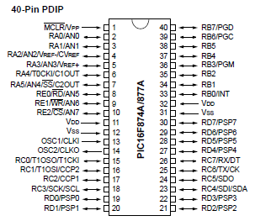

***Gráfico 21: Diagrama de pines del microcontrolador PIC16F877A (9)***

2.5.3.3. DESCRIPCIÓN DE LOS PINES

En la tabla VII, a continuación, se describen los pines del PIC16F877A.

|  |  |  |  |  |
| --- | --- | --- | --- | --- |
| **Nombre** | **PDIP**  **Pin #** | **I/O/P**  **Tipo** | **Tipo**  **de Búfer** | **Descripción** |
| OSC1/CLKI  OSC1  CLKI | 13 | I  I | ST/CMOS | Cristal oscilador o entrada de reloj externo  Búfer ST cuando se configura en modo RC, de otra manera es CMOS |
| OSC2/CLKO  OSC2  CLKO | 14 | O  O | - | Cristal oscilador o salida de reloj.  En modo RC, este pin es la salida de reloj, que tiene un cuarto de la frecuencia de OSC1 y denota el ciclo de instrucción |
| MCLR/VPP  MCLR  VPP | 1 | I  P | ST | Master Clear (entrada) o voltaje de programación. Si el Master Clear está en bajo el dispositivo se resetea. |
| RA0/AN0  RA0  AN0  RA1/AN1  RA1  AN1  RA2/AN2/VREF-/CVREF  RA2  AN2  VREF-    CVREF RA3/AN3/VREF+  RA3  AN3  VREF+  RA4/T0CKI/C1OUT  RA4  T0CKI  C1OUT  RA5/AN4/SS/C2OUT  RA5  AN4  SS  C2OUT | 2  3  4  5  6  7 | I/O  I  I/O  I  I/O  I  I  O  I/O  I  I  I/O  I  O  I/O  I  I  O | TTL  TTL  TTL  TTL  ST  TTL | PORTA es un Puerto de E/S bidireccional.  E/S digital.  Entrada análoga 0.  E/S digital.  Entrada análoga 1.  E/S digital.  Entrada análoga 2.  Entrada de -voltaje referencial A/D  Salida de comparador VREF.  E/S digital.  Entrada análoga 3.  Entrada de +voltaje referencial A/D  E/S digital – drenaje abierto cuando se configura como salida.  Entrada de reloj externo Timer0.  Salida comparador 1.  E/S digital.  Entrada análoga 4.  Entrada selección esclavo SPI.  Salida comparador 2. |
| RB0/INT  RB0  INT  RB1  RB2  RB3/PGM  RB3  PGM  RB4  RB5  RB6/PGC  RB6  PGC  RB7/PGD  RB7  PGD | 33  34  35  36  37  38  39  40 | I/O  I  I/O  I/O  I/O  I  I/O  I/O  I/O  I  I/O  I/O | TTL/ST  TTL  TTL  TTL  TTL  TTL  TTL/ST  TTL/ST | PORTB es un puerto de E/S bidireccional. Puede ser programado por software para que sus entradas funcionen con pull-up.  E/S digital.  Interrupción externa.  E/S digital.  E/S digital.  E/S digital.  Habilitación programación ICSP de bajo voltaje,  E/S digital.  E/S digital.  E/S digital.  Depurador interno y reloj de programación ICSP.  E/S digital.  Depurador interno y datos de programación ICSP. |
| RC0/T1OSO/T1CKI  RC0  T1OSO  T1CKI  RC1/T1OSI/CCP2  RC1  T1OSI  CCP2  RC2/CCP1  RC2  CCP1  RC3/SCK/SCL  RC3  SCK  SCL  RC4/SDI/SDA  RC4  SDI  SDA  RC5/SDO  RC5  SDO  RC6/TX/CK  RC6  TX  CK  RC7/RX/DT  RC7  RX  DT | 15  16  17  18  23  24  25  26 | I/O  O  I  I/O  I  I/O  I/O  I/O  I/O  I/O  I/O  I/O  I  I/O  I/O  O  I/O  O  I/O  I/O  I  I/O | ST  ST  ST  ST  ST  ST  ST  ST | PORTC es un puerto de E/S bidireccional.  E/S digital.  Salida de oscilador Timer1.  Salida de reloj externo Timer1.  E/S digital.  Entrada de oscilador Timer1.  Entrada Captura2, Salida Comparador 2, Salida PWM2.  E/S digital.  Entrada Captura 1, Salida Comparador 1, Salida PWM1.  E/S digital.  E/S reloj serial síncrono para modo SPI.  E/S reloj serial síncrono para modo I2C.  E/S digital.  Entrada de datos SPI.  E/S de datos I2C.  E/S digital.  Salida de datos SPI.  E/S digital.  Transmisor asíncrono USART.  Reloj síncrono USART1.  E/S digital.  Receptor asíncrono USART.  Datos síncronos USART. |
| RD0/PSP0  RDO  PSP0  RD1/PSP1  RD1  PSP1  RD2/PSP2  RD2  PSP2  RD3/PSP3  RD3  PSP3  RD4/PSP4  RD4  PSP4  RD5/PSP5  RD5  PSP5  RD6/PSP6  RD6  PSP6  RD7/PSP7  RD7  PSP7 | 19  20  21  22  27  28  29  30 | I/O  I/O  I/O  I/O  I/O  I/O  I/O  I/O  I/O  I/O  I/O  I/O  I/O  I/O  I/O  I/O | ST/TTL  ST/TTL  ST/TTL  ST/TTL  ST/TTL  ST/TTL  ST/TTL  ST/TTL | PORTD es un puerto de E/S bidireccional o un Puerto Esclavo Paralelo cuando su interfaz es con un bus a un microprocesador.  E/S digital.  Datos de Puerto Esclavo Paralelo.  E/S digital.  Datos de Puerto Esclavo Paralelo.  E/S digital.  Datos de Puerto Esclavo Paralelo.  E/S digital.  Datos de Puerto Esclavo Paralelo.  E/S digital.  Datos de Puerto Esclavo Paralelo.  E/S digital.  Datos de Puerto Esclavo Paralelo.  E/S digital.  Datos de Puerto Esclavo Paralelo.  E/S digital.  Datos de Puerto Esclavo Paralelo. |
| RE0/RD/AN5  RE0  RD  AN5  RE1/WR/AN6  RE1  WR  AN6  RE2/CS/AN7  RE2  CS  AN7 | 8  9  10 | I/O  I  I  I/O  I  I  I/O  I  I | ST/TTL  ST/TTL  ST/TTL | PORTE es un puerto de E/S bidireccional.  E/S digital.  Control de Lectura para el Puerto Esclavo Paralelo.  Entrada análoga 5.  E/S digital.  Control de escritura para el Puerto Esclavo Paralelo.  Entrada análoga 6.  E/S digital.  Control de Chip Select para el Puerto Esclavo Paralelo.  Entrada análoga 7. |
| VSS | 12  31 | P | - | Tierra referencial para los pines lógicos y de E/S. |
| VDD | 11  32 | P | - | Alimentación positiva para los pines lógicos y de E/S. |

***Tabla VII: Descripción de los pines del microcontrolador PIC16F877A (9)***

Leyenda: I = entrada

O = salida

I/O = entrada/salida

P = poder

* = sin usar

TTL = entrada TTL

ST = Entrada de Schmitt Trigger

2.5.3.4. DIAGRAMA DE BLOQUES

El diagrama de bloques del PIC16F877A se presenta en el gráfico 22.

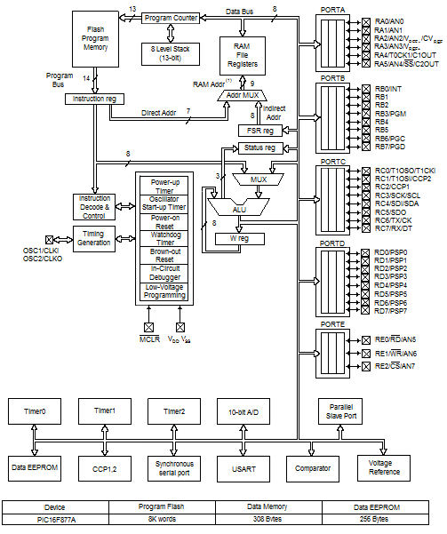

***Gráfico 22: Diagrama de bloques del microcontrolador PIC16F877A (9)***

2.5.3.5. EL RELOJ

El reloj u oscilador se utiliza para generar la base de tiempo del microcontrolador. Para la conexión del oscilador se emplean los terminales OSC1 y OSC2 del dispositivo.

Los microcontroladores PIC16F87X emplean por cada ciclo de instrucción cuatro ciclos de reloj. Esto significa que por ejemplo, si el microcontrolador debe ejecutar un programa de 1000 instrucciones con un reloj de 10 MHz (período de reloj de 100 ns), el tiempo total que empleará para ejecutar todo el programa (asumiendo que todas las instrucciones son de un ciclo de instrucción) será de:

$$T= \frac{1000 * 4}{10 * {10}^{6}}=400 µs$$

La serie PIC16F87X puede trabajar a una frecuencia de reloj máxima de 20 MHz. Esto quiere decir que, a esta frecuencia, el tiempo necesario para ejecutar las instrucciones de un ciclo de instrucción es de 200 ns, y de 400 ns para las de dos ciclos de instrucción (instrucciones de salto).

La señal de reloj puede generarse mediante una red resistencia-condensador, un cristal de cuarzo piezoeléctrico o un resonador cerámico, aunque empleando cristales de cuarzo se consiguen frecuencias de oscilación muy exactas, lo cual es útil para calcular tiempos de ejecución, temporizaciones precisas, etc.

Estos microcontroladores permiten escoger entre cinco tipos de distintos de osciladores:

* LP (Low Power): reloj de bajo consumo, estable, con frecuencia de oscilación de hasta 200 KHz.
* XT (Cristal): estable, frecuencia de oscilación de hasta 4 MHz.
* HS (High Speed): estable, frecuencia de oscilación de hasta 20 MHz.
* RC (Resistor/Capacitor): frecuencia de oscilación dependiente de resistencia, condensador, voltaje de alimentación y temperatura de trabajo. Es el tipo más económico, pero también el más inestable.
* Externo: cuando la señal de reloj es externa, generada por otro circuito.

Los modos LP, XT y HS suponen la conexión de un cristal de cuarzo o resonador cerámico entre las patitas OSC1/CLKIN y OSC2/CLKOUT del dispositivo, mientras que el modo RC y Externo sólo ocupan la patita OSC1/CLKIN.

2.5.3.6. CONVERTIDOR ANALÓGICO-DIGITAL

El convertidor analógico-digital (ADC en inglés) que llevan incorporados los microcontroladores de la subfamilia PIC16F87X es de 10 bits. Su funcionamiento es bastante simple, comparado con los convertidores A/D R2R, los de resistencia ponderada, etc.

El PIC16F877A viene equipado con 8 canales de conversión disponibles. La técnica que utilizan estos dispositivos para la conversión es la de “incremento y comparación”. Consiste en usar un registro auxiliar cuyo valor se compara con la entrada analógica. Si es menor se incrementa el registro y se vuelve a comparar. Así hasta que el valor del registro sea lo más aproximado posible (pero sin pasarse) a la entrada analógica.

El rango de voltaje aceptado para conversión de la señal analógica es de 0 V a 5 V. Si se tiene que trabajar con una señal de mayor voltaje, basta con poner a la entrada del convertidor un divisor de tensión correctamente calculado o bien trabajar con alguna tensión de referencia externa al microcontrolador.

La resolución de la conversión es función de la tensión de referencia externa (en caso de que la hubiere) y viene dada por:

$$Res= \frac{V_{ref+} - { V}_{ref-}}{1024}$$

Si no existe referencia externa, el microcontrolador toma como valores de referencia $V_{ref+}=V_{DD}$ y $V_{ref-}=GND$ (valores de alimentación del dispositivo).

Por ejemplo, si la tensión de referencia positiva ($V_{ref+}$) es de 5V y la tensión de referencia negativa ($V_{ref-}$) es de 0V, la resolución es de 4.8 mV por cada bit. Una vez realizada la conversión, se obtienen un valor binario 00000000 para 0V y un valor binario 1111111111 para 5V.

2.5.3.6.1. CONTROLANDO EL CONVERTIDOR A/D

Los registros asociados al convertidor A/D son:

* ADRESH (completo)
* ADRESL (completo)
* ADCON0 (completo)
* ADCON1 (completo)

Como la resolución del convertidor A/D es de 10 bits y los registros del microcontrolador son de 8 bits, se utilizan dos registros, ADRESL y ADRESH (AD Result Low y AD Result High), de forma concatenada. Es decir, los 8 bits de ADRESL y 2 bits de ADRESH.

Los registros ADCON0 y ADCON1 permiten controlar, configurar y poner en marcha al convertidor.

Los bits 6 y 7 del registro ADCON0 sirven para ajustar la frecuencia del oscilador del convertidor, que está ligada directamente con la frecuencia de oscilación del microcontrolador. Los bits 3, 4 y 5 sirven para elegir el canal de conversión. El bit 2 sirve para iniciar la conversión. Debe ponerse en nivel lógico alto (1) para comenzar el proceso de conversión. Automáticamente, este bit pasará a nivel lógico bajo (0) cuando la conversión haya finalizado. El bit 1 no se usa. El bit 0 sirve para activar el módulo de conversión. Si este bit está a nivel lógico bajo, el módulo de conversión estará deshabilitado.

El registro ADCON1 es el encargado de definir qué patita del microcontrolador usaremos como entrada analógica. Esto es muy útil cuando, por ejemplo, se usa un mismo terminal del microcontrolador como entrada/salida digital y en un determinado momento se quiere que ese mismo terminal lea un voltaje analógico externo. Este registro también es el responsable de la selección de la “justificación” del resultado de la conversión (bit 7) y de configurar cual/es serán los terminales dónde aplicaremos la tensión de referencia en caso de necesitarla.

2.5.3.6.2. CONVERSIÓN TERMINADA

El tiempo que le toma al microcontrolador realizar la conversión se denomina TAD y nunca debe ser menor que 1.6 µs para la familia 16F87X. El tiempo *TAD* es configurado por software según la relación:

$$T_{AD}=kT_{OSC}$$

Donde k es el divisor de la frecuencia del convertidor. Por ejemplo, si trabajamos con $T_{OSC}$ = 1 µs y en los bits 7 y 6 del registro ADCON0 ponemos 00, quedará

$$T_{AD}=2T_{OSC}=2*1 µs=2 µs$$

Lo cual está dentro del rango permitido. Una vez terminada la conversión, el resultado se almacena en los registros ADRESH y ADRESL según estén configurados en el bit 7 del registro ADCON1. La “justificación” a la derecha o izquierda es sencilla de comprender; se trata de guardar el resultado de 10 bits en dos registros de 8 bits cada uno, ósea que se elegirá si se quieren los 8 primeros bits en el ADRESL y los dos restantes en el ADRESH o viceversa.

Generalmente la elección de la justificación está directamente emparentada con la resolución que queremos leer; es decir, si se quiere conectar un potenciómetro y según la tensión aumentar o disminuir el tiempo de parpadeo de un led, se puede justificar a la izquierda y leer como resultado de la conversión sólo los 8 bits del ADRESH y descartar o despreciar los dos bits de menor peso significativo que se guardarán en el ADRESL.

2.5.3.6.3. PASOS PARA LA CONVERSIÓN A/D

A modo de algoritmo los pasos necesarios para una correcta utilización del módulo A/D son los siguientes:

1. Configurar el módulo A/D

* Terminales de entrada analógica y de referencia.
* Seleccionar el canal adecuado.
* Seleccionar la velocidad de conversión.
* Prender el convertidor: Setear el bit 0 del registro ADCON0.

1. Empezar la conversión: Setear el bit 2 del registro ADCON0.
2. Esperar que el bit 2 del registro ADCON0 se ponga a 0.
3. Leer el resultado en los registros ADRESH:ADRESL

En estos pasos no se tiene en cuenta que se pueden necesitar más de una conversión por distintos canales o bien que se realicen varias conversiones y luego tomar un promedio. Esta última técnica es muy usada cuando las variaciones de tensión son rápidas y promediando tres o cuatro conversiones se tiene así el resultado, hasta que se realice una segunda conversión.

**CAPÍTULO 3: DISEÑO DEL SISTEMA**

3.1. CONSIDERACIONES GENERALES DE DISEÑO

Para la propuesta del sistema de monitoreo telemétrico tenemos la necesidad de diseñar un sistema con la capacidad de medir los parámetros operacionales del vehículo teleoperado y poder convertirlos en señales digitales para su debido procesamiento y posterior transmisión.

Para poder tratar las señales para su transmisión y recepción, debemos buscar la manera de llevarlas a rangos aceptables que maneje el microcontrolador PIC16F877A.

Las señales que maneja el PIC16F877A en su módulo de conversión analógico-digital están en el rango de 0 V a 5 V, transformándolas en un dato de 8 bits que puede ir desde 0 (00000000) a 255 (11111111).

La principal tarea de nuestro sistema debe ser adquirir una señal analógica de 0 a 5 V convertirla a un dato digital de 8 bits, de manera que dicho dato pueda ser transmitido serialmente a través de un transreceptor RF. Por esta razón, una de las consideraciones primordiales de diseño es mantener siempre la modularidad del sistema, para de esta manera asegurarnos el poder incorporar los sensores necesarios de acuerdo a las señales que se requieran monitorear.

En nuestro caso vamos a monitorear tres valores, la variación del voltaje de las baterías y el voltaje de operación de los motores de nuestro robot de batalla Tormenta. Para este vehículo teleoperado específicamente se trata de dos tipos de señales diferentes. El voltaje de las baterías del vehículo teleoperado es una señal DC de 30 V nominal; mientras que el voltaje de operación de los motores que utiliza el robot, proviene de una señal PWM de frecuencia de 1 KHz con máximo alcance de 24 V y -24 V.

El vehículo teleoperado objeto del monitoreo del sistema es nuestro robot de batalla Tormenta, el cual funciona con un transreceptor Futaba de 72.75 MHz; por lo que nuestra primera tarea de diseño va a ser escoger un transreceptor de frecuencia adecuada para evitar interferencias electromagnéticas entre ambos sistemas. El transreceptor que vamos a utilizar es un módulo RF HM-TR434 con frecuencia de operación de 434 MHz.

Para hacer más versátil nuestro sistema y a fin de realizar diferentes pruebas, decidimos que las entradas de la señal analógica al sistema telemétrico deben soportar distintos rangos de voltaje que el usuario pueda seleccionar.

La última consideración esencial de nuestro sistema es la forma de presentar los valores medidos. Es importante que la presentación de dichos valores sea lo más amigable y transparente posible para el usuario,es por esto que vamos a realizarla a través de pantallas LCD. Para facilitar las pruebas y mediciones consideramos pertinente ubicar dos pantallas LCD, una en el transmisor y una en el receptor.

3.2. DIAGRAMA DE BLOQUES DEL SISTEMA

A continuación, en el gráfico 23, se puede observar un diagrama de bloques detallado del sistema telemétrico objeto de este trabajo.



***Gráfico 23: Diagrama de bloques***

***del Sistema Telemétrico***

3.3. DESCRIPCIÓN DE LOS SUBSISTEMAS

3.3.1 SISTEMA TRANSMISOR

El Sistema Transmisor abarcará desde las entradas de las señales analógicas, su escalamiento al rango de 0 a 5 V, su conversión de analógico a digital, presentación de los datos, codificación y transmisión de los mismos.

3.3.1.1. SISTEMA DE SENSORES

El Sistema de Sensores se encargará de realizar todos los procesos pertinentes para que la señal analógica de entrada se encuentre referenciada a 0 V y con una máxima amplitud de 5 V.

El subsistema de sensores estará conformado por los subsistemas de: Selección de entrada, Escalamiento y Traslación de Señal, Acoplamiento de Señal DC y Convertidor PWM a DC.

3.3.1.1.1. SISTEMA DE SELECCIÓN DE ENTRADA

El Sistema de Selección de Entrada se encargará de escalar la señal entrante a un nivel entre 0 y 5 V, mediante divisores de voltaje calculados adecuadamente para este propósito.

La primera parte de este sistema consistirá en tres selectores en los cuales el usuario puede escoger la escala de voltaje que desea utilizar para cada una de las entradas. Las escalas disponibles son: 20 V, 35 V, 40 V, 45 V y 50 V.

El circuito del gráfico 24 representa el divisor de voltaje a utilizar.



***Gráfico 24: Circuito divisor de voltaje***

De aquí se obtiene, $V_{out}= V_{in} \frac{R_{2}}{R_{1}+ R_{2}}$

despejando la fórmula anterior obtenemos,

$$R_{1}= R_{2} \left(\frac{V_{in}}{V_{out}}- 1\right)$$

Si fijamos los siguientes valores,

$V_{out}=$ 5 V

$R_{2}=$ 10 KΩ

Se tiene que el valor de $R_{1}$ depende del voltaje de entrada de la siguiente manera,

$$R_{1}= 10 KΩ \left(\frac{V_{in}}{5 V}- 1\right)$$

$$R_{1}= 2 V_{in}- 10$$

De esta ultima ecuación fijaremos los valores de voltajes de entrada según las escalas antes mencionadas y obtendremos así los valores correspondientes de $R_{1}$.

|  |  |
| --- | --- |
| **Calculo de R1** | |
| **Vin (V)** | **R1 (KΩ)** |
| 20 | 30 |
| 35 | 60 |
| 40 | 70 |
| 45 | 80 |
| 50 | 90 |

***Tabla VIII: Cálculo de R1 para cada escala***

3.3.1.1.2. SISTEMA DE ACOPLAMIENTO DE SEÑAL DC

El Sistema de Acoplamiento de la señal DC nos permitirá limitar la señal de entrada a 5 V; dándonos la seguridad de que, en caso de ocurrir una falla en el sistema monitoreado que generase un pico de voltaje que sobrepasare la escala seleccionada por el usuario, el microcontrolador recibiría el voltaje de saturación fijado en 5 V.

El circuito a utilizar en este sistema, al que llamaremos U1, será un amplificador no inversor, como se observa en el gráfico 25.

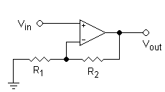

***Gráfico 25: Circuito U1***

La ecuación de esta configuración es

$$V_{out}= V_{in}\left(1+ \frac{R_{2}}{R_{1}}\right)$$

Con ganancia

$$AV= \left(1+ \frac{R_{2}}{R_{1}}\right)$$

Ya que se desea tener una ganancia unitaria, el valor de R2 debe ser inmensamente más pequeño que el de R1, para que el factor $\frac{R_{2}}{R_{1}}$ sea lo más cercano a cero.

3.3.1.1.3. SISTEMA DE ESCALAMIENTO Y TRASLACIÓN DE SEÑAL

Una consideración importante al momento de medir el voltaje de operación de un motor es que el movimiento de éste se ocasiona a partir de la diferencia de voltaje entre los terminales de dicho motor. Debido a esto, nuestro diseño se basará en escalar la señal de voltaje de cada uno de los terminales para luego realizar la diferencia entre ambos valores. El resultado de esta operación será un voltaje ya sea positivo si el giro es en un sentido o negativo si el giro es en el otro sentido; es decir, que obtenemos un rango de -5 a 5 V.

Como sabemos el microcontrolador soporta valores de voltaje de 0 a 5 V, por este motivo procederemos a reducir la escala de -2.5 a +2.5 V, para luego trasladar el rango de 0 a 5 V.

El primer proceso que debemos realizar es limitar las dos señales escaladas que provienen de los terminales del motor a un voltaje máximo de 5 V, para este efecto utilizaremos dos circuitos amplificadores no inversores para cada señal. A estos circuitos los llamaremos U2 y U3, y podemos observar su configuración a continuación.



***Gráfico 26: Circuito U2 – U3***

Con ganancia

Ya que se desea tener una ganancia unitaria, el valor de R2 debe ser inmensamente más pequeño que el de R1, para que el factor $\frac{R_{2}}{R_{1}}$ sea lo más cercano a cero. De esta manera nos aseguraremos de obtener a la salida un máximo de 5 V.



***Gráfico 27: Grafico de operación de los circuitos U2 – U3***

El siguiente proceso a cargo de este sistema será realizar la diferencia entre las dos señales resultantes de los circuitos U2 y U3. Para realizar la operación de resta de ambas señales usaremos un circuito sumador inversor (U4), del que podemos observar su configuración en el gráfico 28.

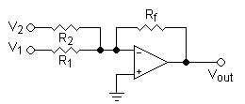

***Gráfico 28: Circuito U4***

La ecuación de esta configuración es

$$V_{out}=-R_{f}( \frac{V_{1}}{R_{1}}+\frac{V_{2}}{R_{2}} )$$

Con ganancias independientes para $V_{1}$ y $V_{2}$

$A_{1}= - \frac{R_{f}}{R_{1}}$ $A_{2}= - \frac{R_{f}}{R_{2}}$

En vista que se desea mantener una ganancia unitaria se fijarán las resistencias $R_{1}$, $R_{2}$ y $R_{f}$ en un mismo valor.

A la par de este proceso utilizaremos un circuito amplificador no inversor (U5), como el antes descrito, para obtener una señal DC fija de 5 V; la cual la obtendremos a partir de una alimentación independiente de 9 V, que entrará a un potenciómetro que hace las funciones de un divisor de voltaje variable.

A través del circuito sumador inversor U6 lograremos reducir la escala de la señal del circuito U4 a un rango de -2.5 a 2.5 V y la trasladaremos de manera que la escala final a la salida de este circuito sea de 0 a 5 V, valores que son soportados por el microcontrolador.

Sabemos que las ganancias para este circuito son independientes para las dos entradas del mismo,

$A_{1}= - \frac{R_{f}}{R_{1}}$ $A_{2}= - \frac{R_{f}}{R_{2}}$

Ya que necesitamos que ambas ganancias sean igual a $\frac{1}{2}$, los valores de las resistencias deberán cumplir lo siguiente,

$$R_{1}= R_{2}= {2R}_{f}$$

El gráfico 29 explica el comportamiento de las señales en este circuito.

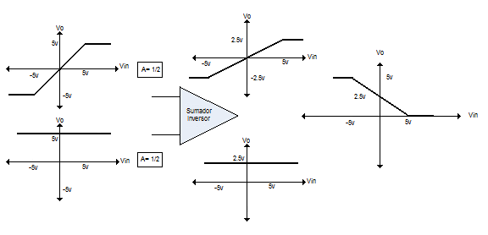

***Gráfico 29: Comportamiento de las señales en el circuito sumador inversor U4***

Y por último, necesitaremos ubicar a la salida de este sistema un circuito inversor U7, ya que la salida del circuito U6 estará invertida. A continuación detallamos la configuración del mismo.

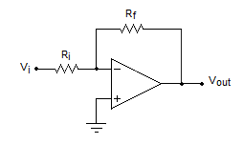

***Gráfico 30: Circuito U7***

La ganancia de éste es

$$AV=- \frac{R_{f}}{R_{i}}$$

Necesitamos que la ganancia sea unitaria, por lo tanto $R_{i}$ y $R_{f}$ deben ser del mismo valor.

3.3.1.1.4. SISTEMA CONVERTIDOR PWM A DC

Hasta ahora lo que habremos hecho es traducir los voltajes de batería y de operación de los motores a niveles aceptables para el microcontrolador PIC16F877A.

Los motores son manejados por una señal PWM de frecuencia de 1 KHz. La modulación por ancho de pulsos ó PWM es una técnica de modulación en la que se modifica el ciclo de trabajo de una señal periódica para, entre otras cosas, [variar la velocidad de un motor](http://www.ucontrol.com.ar/wiki/index.php/Control_de_velocidad_de_motores_CC_por_PWM).

El ciclo de trabajo de una señal periódica es el ancho relativo de su parte positiva en relación al período. Cuanto más tiempo pase la señal en estado alto, mayor será la velocidad del motor.

Este tren de pulsos, en realidad, hace que el motor marche en un sentido o el otro alimentado por la tensión máxima de la señal durante el tiempo en que ésta se encuentra en estado alto o bajo respectivamente, y que pare en los tiempos en que la señal está en equilibrio.

Para que el microcontrolador esté en capacidad de tomar la lectura del dato analógico de voltaje con el que operan los motores, debemos transformar la señal PWM. Para esto utilizaremos un filtro activo pasa bajos que traduce la señal PWM a su valor análogo respectivo, en el gráfico 31 la configuración del mismo.

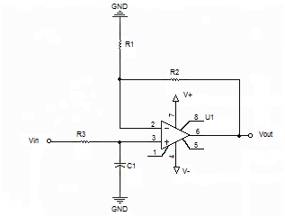

***Gráfico 31: Configuración de un Filtro activo pasa bajos***

El voltaje de carga del capacitor está dado por la siguiente ecuación,

$$V_{c}=E+\left(V_{o}- E\right) e^{{-t}/T}$$

Donde $V_{c}$: Voltaje de carga del capacitor

*E*: Voltaje de entrada

$V_{o}$: Voltaje inicial del capacitor

*t*: Tiempo de carga

*T*: Periodo de carga

El periodo de carga del capacitor está dado por: $T=R_{3}*C$

Fijaremos el valor de resistencia en 120 Ω y el valor de la capacitancia en 100 µF, de manera que el periodo de carga del circuito sea de 12 ms. Como podemos apreciar el periodo de carga del capacitor será mayor que el periodo de la señal PWM (1 ms), por esta razón esta señal digital quedará convertida en señal análoga al pasar por este circuito.

A continuación vemos la variación de las señales PWM y de salida del circuito mediante el uso de un osciloscopio. Es importante recalcar que el periodo del osciloscopio para medir la señal PWM es de 1 ms, mientras que el periodo seleccionado en el osciloscopio para medir la señal de salida es de 200 ms.

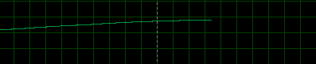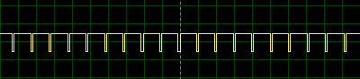

*Señal PWM de 0 a 5 voltios Señal a la salida de 0 – 5V*

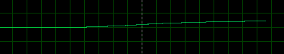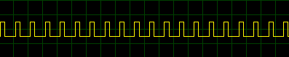

*Señal PWM de 0 a 5 voltios Señal a la salida de 0 – 5V*

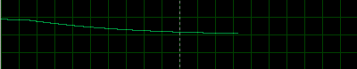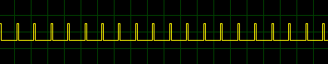

*Señal PWM de 0 a 5 voltios Señal a la salida de 0 – 5V*

***Gráfico 32: Señales PWM convertidas a DC***

3.3.1.2. SISTEMA CONTROLADOR

El sistema controlador se encargará del procesamiento de las señales analógicas, de su codificación y su posterior transmisión serial al módulo RF y su presentación al usuario a través de una pantalla LCD. Este sistema comprenderá los siguientes subsistemas: Sistema Convertidor Analógico-Digital y Sistema de Procesamiento.

3.3.1.2.1. SISTEMA CONVERTIDOR ANALÓGICO/DIGITAL

El sistema Convertidor Analógico-Digital estará conformado por el módulo ADC (por sus siglas en ingles) del microcontrolador. El PIC16F877A tiene 8 bits disponibles para la conversión, dándonos un rango de 0 (00000000) a 255 (11111111) para representar valores analógicos de 0 a 5 V.

Las entradas disponibles del módulo convertidor analógico-digital del PIC16F877A son: AN0, AN1, AN2, AN3, AN4, AN5, AN6 y AN7 correspondientes a los pines 2, 3, 4, 5, 7, 8, 9 y 10 respectivamente. En nuestro sistema necesitaremos 3 entradas analógicas, y utilizaremos las entradas AN0 (pin 2), AN1 (pin 3) y AN3 (pin 5).

En el caso del voltaje de operación de los motores, un dato digital de 0 representará el voltaje máximo negativo de la señal PWM, mientras que un dato digital de 128 representará el nivel 0 del voltaje, de la misma manera el dato digital de 255 representará el voltaje máximo positivo de la señal.

Para el caso del voltaje de las baterías, un dato digital de 0 corresponderá al nivel 0 de dicho voltaje y 255 corresponderá al voltaje máximo que entregarían las baterías.

3.3.1.2.2. SISTEMA DE PROCESAMIETO DE LA SEÑAL

El Sistema de Procesamiento de la Señal se encargará de darle el tratamiento adecuado a los datos para poderlos transmitir a través del transreceptor HM-TR434 minimizando el índice de error en la comunicación.

Dentro de las tareas de este sistema estará también preparar los datos digitales para ser presentados en la pantalla LCD mediante operaciones aritméticas que llevarían el dato digital al valor real de voltaje dentro de la escala seleccionada por el usuario.

Todos estos procesos se realizarán a través de la programación del microcontrolador. El programa será elaborado en lenguaje C y luego cargado al PIC16F877A a través del dispositivo PICSTAR PLUS.

El transreceptor HM-TR434 es capaz de transmitir una palabra de 8 bits; esto nos llevará a realizar una codificación, en la que cada dato análogo convertido en un dato digital de 8 bits será separado en dos palabras. En la primera palabra se almacenarán los 4 bits más significativos y al nombre le agregaremos una h (high) al final para su mejor identificación, en la segunda palabra almacenaremos sus 4 bits menos significativos, cuyo nombre irá seguido de una l (low).

Esta separación nos permitirá ponerle a cada dato una codificación para garantizar una transmisión libre de error. En la palabra resultante de cada separación almacenaremos la mitad correspondiente del dato real en los 4 bits menos significativos, mientras que los 4 bits más significativos serán utilizados para la codificación correspondiente que nos permite identificar a qué dato pertenece la palabra y su posición dentro del dato (h o l). En la tabla IX podemos apreciar la codificación a utilizarse.

|  |  |
| --- | --- |
| **Codificación** | |
| **Dato** | **Código** |
| dato1h | **0001**XXXX |
| dato1l | **0010**XXXX |
| dato2h | **0011**XXXX |
| dato2l | **0100**XXXX |
| dato3h | **0101**XXXX |
| dato3l | **0110**XXXX |

***Tabla IX: Codificación de la transmisión de datos***

Para transmitir el dato nos valdremos de un contador que llegue a 3, en el primer tiempo transmitiremos las palabras dato1h y dato1l, y generaremos una palabra de 8 bits que servirá como llave de identificación para una futura comprobación en el receptor y la transmitiremos a continuación de los datos anteriores; repetiremos el proceso para los datos 2 y 3, cada uno con su propia llave. A continuación, en la tabla X, detallamos las llaves de identificación para cada dato.

|  |  |
| --- | --- |
| **Llaves de identificación** | |
| **Llave** | **Código** |
| Llave1 | 11110000 |
| Llave2 | 11001100 |
| Llave3 | 11000011 |

***Tabla X: Llaves de identificación de la transmisión de datos***

Otro proceso aparte es el de presentación de los datos. Tomaremos el valor digital y, mediante las fórmulas a continuación, convertiremos la palabra de 8 bits en la medición real en voltios, tanto para el voltaje de operación de los motores como para el voltaje de baterías.

Fórmula para Voltaje de Motores:

$$dato= \frac{dato digital* constante1}{255}- \frac{constante1}{2}$$

Fórmula para Voltaje de Baterías:

$$dato= \frac{dato digital* constante2}{255}$$

Los tres datos que obtendremos de estas conversiones se presentarán en la pantalla LCD, para esto utilizaremos un contador que permitirá que el programa completo corra tres veces antes de enviar los tres datos a la pantalla; asegurándonos de esta manera que antes de presentarlos en pantalla ya se hayan transmitido y el receptor los haya recibido correctamente, de modo que la pantalla del receptor estará en capacidad de mostrar los mismos datos que el transmisor.

3.3.2. SISTEMA RECEPTOR

El Sistema Receptor consistirá en dos etapas, la primera recibirá palabras de 8 bits del Transreceptor HM-TR434, mediante un programa que manejará el microcontrolador PIC16F877A decodificaremos dichas palabras para identificar qué dato representan y de qué variable provienen. En la segunda etapa usaremos un segundo microcontrolador PIC16F877A que se encargará de transformar los valores decodificados por el primer PIC en los valores reales de medición para que sean presentados a través de una pantalla LCD.

El proceso que realizaremos en la programación comenzará con la captura de tres datos por cada ciclo de programa, entiéndase por ciclo de programa el tiempo que tarda en correr el programa completamente. Para validar los tres datos capturados, almacenaremos en variables auxiliares los 4 bits más significativos de los dos primeros datos, que corresponderán al valor de medición de voltaje codificado por el sistema transmisor, y los 2 bits más significativos del tercer dato, que corresponderá a la llave de identificación.

La validación de los datos recibidos la realizaremos mediante la regla de correspondencia detallada en la tabla XI.

|  |  |  |
| --- | --- | --- |
| **Validación Datos** | | |
|  | **Dato Entrante de 8 bits** | |
| **Caso** | **Parte alta** | **Parte baja** |
| 16 | 0001 | dato1h |
| 32 | 0010 | dato1l |
| 48 | 0011 | dato2h |
| 64 | 0100 | dato2l |
| 80 | 0101 | dato3h |
| 96 | 0110 | dato3l |
| 192 | 1100 | Key |

***Tabla XI: Validación de datos recibidos***

El dato entrante de 8 bits estará formado por la parte alta (4 bits más significativos) que corresponderá a la codificación y la parte baja (4 bits menos significativos) que almacenará el dato medido en el transmisor.

Para la validación de la llave de identificación almacenaremos en una variable auxiliar los 6 bits menos significativos de la llave, y la verificación de este proceso se realizará con la regla de correspondencia de la tabla XII.

|  |  |  |  |
| --- | --- | --- | --- |
| **Validación Llave de identificación** | | | |
|  | **Dato de 8 bits** | | |
| **Llave** | **Parte alta** | **Parte baja** | **Caso** |
| dato1 | 11 | 000011 | 3 |
| dato2 | 11 | 001100 | 12 |
| dato3 | 11 | 110000 | 48 |

***Tabla XII: Validación de las llaves de identificación***

En caso de ser satisfactoria la validación de los tres datos (la parte alta, la parte baja y la llave de identificación) en cada ejecución completa del programa, los datos estarán listos para ser procesados y formarán el dato original medido. Si falla alguna de las tres validaciones el dato será descartado; de esta manera lograremos minimizar notablemente el índice de error en la comunicación.

Para formar el dato original de medición decodificaremos los dos datos recibidos. La decodificación de la parte alta del dato consistirá en trasladar los 4 bits menos significativos a la izquierda para que queden en las posiciones más significativas; mientras que la decodificación de la parte baja del dato consistirá simplemente en la eliminación de sus 4 bits más significativos. Una vez realizada la decodificación procederemos a sumar los dos valores obtenidos para generar así el dato original de medición.

Para transmitir el dato obtenido al segundo microcontrolador generaremos una llave de identificación y transmitiremos el dato seguido de su llave correspondiente. La llave de identificación cumplirá la regla detallada en la tabla XIII:

|  |  |
| --- | --- |
| **Llaves de identificación** | |
| **Dato** | **Llave** |
| dato1 | 00000001 |
| dato2 | 00000010 |
| dato3 | 00000100 |

***Tabla XIII: Llaves de identificación para la segunda transmisión de datos***

El segundo microcontrolador realizará una verificación mucho más sencilla de los datos. Primero se recibirán dos datos, donde el primero será el dato en sí y el segundo será la llave de identificación. Se autentificará la llave, de ser favorable se procederá a utilizar la operación matemática correspondiente que convertirá el dato digital en el dato análogo correspondiente a la lectura de voltaje, según las fórmulas detalladas a continuación.

Fórmula para Voltaje de Motores: $dato= \frac{dato digital* constante1}{255}- \frac{constante1}{2}$

Fórmula para Voltaje de Baterías: $dato= \frac{dato digital* constante2}{255}$

Una vez convertidos los tres datos, presentaremos los resultados en la pantalla LCD; es decir que el programa se habrá ejecutado completamente tres veces.

La velocidad de ejecución de los programas nos permitirá mostrar los datos al usuario después de ejecutarlos tres veces, de tal manera que el retraso generado por estos conteos será imperceptible al ojo humano. El cambio de datos presentados en el receptor se realizará cada 0.7 segundos aproximadamente. Este tiempo fue medido por medio de la simulación del sistema completo en el programa ISIS.

El microcontrolador estará programado para trabajar en una escala máxima de 40 V, si se necesitase utilizar otras de las escalas disponibles del sistema, el usuario deberá cambiar la constante en el inicio del programa tanto en el PIC del transmisor como en el PIC2 del receptor. El valor de la constante que el usuario deberá poner en el código fuente se presenta a continuación en la tabla XIV.

|  |  |  |  |
| --- | --- | --- | --- |
| **Constante de Escala en el Código Fuente** | | | |
|  | **Valor de la Constante** | | |
| **Escala** | **Constante1** | **Constante2** | **Constante3** |
| 20 V | 00010100 | 00010100 | 00010100 |
| 35 V | 00100011 | 00100011 | 00100011 |
| 40 V | 00101000 | 00101000 | 00101000 |
| 45 V | 00101101 | 00101101 | 00101101 |
| 50 V | 00110010 | 00110010 | 00110010 |

***Tabla XIV: Constante de Escala en el Código Fuente***

En el Apéndice B el usuario encontrará el detalle de los códigos fuente en cuestión y el lugar exacto donde deberá realizarse el cambio. El código fuente debe ser abierto con el programa PIC C, cambiar las líneas de código especificadas en el apéndice y compilar el código. Luego se debe abrir el proyecto con el programa MPLAB para proceder a grabar el nuevo código en el microcontrolador.

3.3.3. FUENTES DE ALIMENTACION

En el Sistema Transmisor se utilizarán 4 fuentes independientes de alimentación. Una batería de 9 V para alimentar el Sistema Controlador. Dos baterías de 9 V para generar el Voltaje de 5 V de referencia, que utilizaremos para trasladar la señal resultante en el Sistema de Escalamiento y Traslación de Señal. Además, utilizaremos 16 baterías AA para armar una fuente dual de -12 y 12 V, con la que alimentaremos todos los amplificadores operacionales utilizados en nuestro sistema transmisor. El Sistema Receptor será alimentado por una batería de 9 V.

3.4. DIAGRAMA ESQUEMÁTICO DE CADA SUBSISTEMA

En este subcapítulo se detallarán los diagramas esquemáticos correspondientes a cada subsistema que conforman nuestro sistema telemétrico.

3.4.1. SISTEMA DE SENSORES

El sistema de sensores se compone de los siguientes subsistemas: Fuente de alimentación, Acoplamiento de señal DC, Escalamiento y traslación de señal y Convertidor PWM a DC.

3.4.1.1. FUENTE DE ALIMENTACIÓN

En el gráfico 33 observamos el diagrama esquemático de la fuente de alimentación del sistema de sensores.

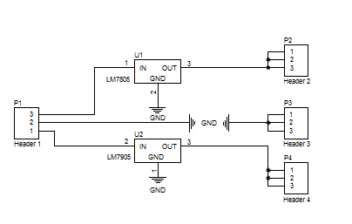

***Gráfico 33: Diagrama esquemático de la Fuente de alimentación***

3.4.1.2. SISTEMA DE ACOPLAMIENTO DE SEÑAL DC

El diagrama esquemático correspondiente al sistema de acoplamiento de señal DC se detalla en el gráfico 34.

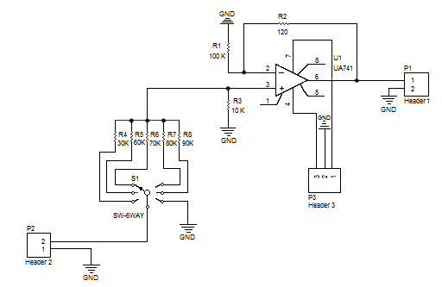

***Gráfico 34: Diagrama esquemático del Sistema de acoplamiento de señal DC***

3.4.1.3. SISTEMA DE ESCALAMIENTO Y TRASLACION DE SEÑAL

En el gráfico 35, a continuación, se observa el diagrama esquemático del sistema de escalamiento y traslación de señal.

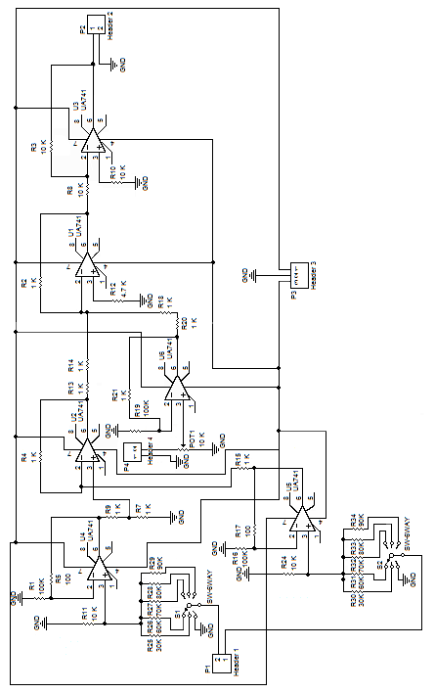

***Gráfico 35: Diagrama esquemático del Sistema de escalamiento y traslación de señal***

3.4.1.4. SISTEMA CONVERTIDOR PWM A DC

En el gráfico 36 se detalla el diagrama esquemático del convertidor PWM a DC.

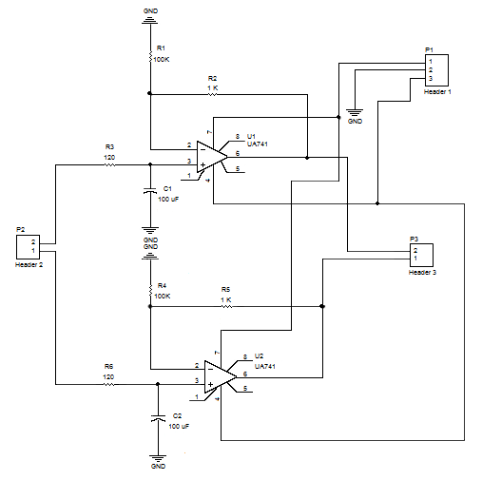

***Gráfico 36: Diagrama esquemático del Sistema convertidor PWM a DC***

3.4.2. SISTEMA CONTROLADOR

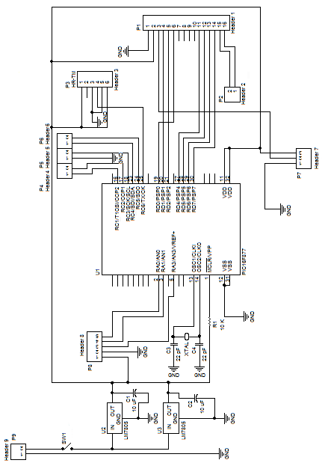A continuación, gráfico 37, se observa el diagrama esquemático correspondiente al sistema controlador.

***Gráfico 37: Diagrama esquemático del Sistema controlador***

3.4.3. SISTEMA RECEPTOR

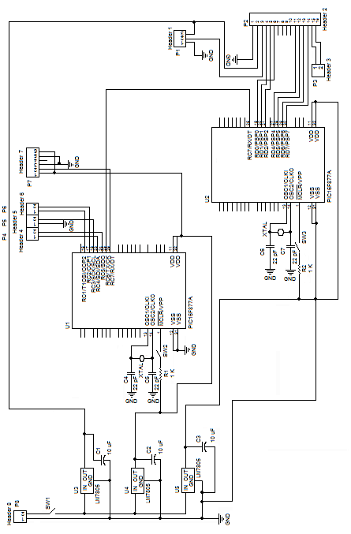En el gráfico 38 se visualiza el diagrama esquemático del sistema receptor.

***Gráfico 38: Diagrama esquemático del Sistema receptor***

3.5. PRESENTACIÓN DE PROBLEMAS Y SOLUCIONES DEL PROCESO DE DISEÑO

En las pruebas iniciales transmitíamos una sola palabra y la recibíamos correctamente en todas las pruebas a través del transreceptor HM-TR434. Esta palabra era dispuesta por nosotros simplemente para probar los módulos RF, mediante la configuración de dicha palabra encendíamos unos LEDs para realizar las pruebas de comunicación. Sin embargo, necesitábamos enviar más de una palabra, ya que mínimo tendríamos tres valores medidos que debían transmitirse. Al enviar tres palabras el receptor confundía los datos recibidos, muchas veces colocándolos en la variable que no correspondía. Es por esto que nos vimos en la necesidad de añadirle una codificación a los datos para su posterior identificación en el receptor.

En el microcontrolador manejamos palabras de 8 bits para nuestros datos, ya que el transreceptor HM-TR434 tiene una capacidad de transmisión de 8 bits a la vez. Para no perder la sensibilidad que nos da el manejar un rango digital de 0 a 255 para los datos medidos, decidimos utilizar los 8 bits completos de una palabra, por esta razón debimos separar el dato digital en dos palabras y utilizar los 4 bits sobrantes para su correspondiente codificación. Este proceso nos da la escalabilidad que deseábamos mantener en el sistema, ya que podemos incrementar los datos analógicos capturados por el microcontrolador.

Adicionalmente generamos una llave de identificación, que también es transmitida y forma parte de la codificación que hemos diseñado para nuestra transmisión de datos.

En el receptor teníamos un problema de inestabilidad en su proceso de identificación y decodificación de los datos una vez que incorporamos la presentación de la información en la pantalla LCD. Después de probar varias alternativas, la solución que encontramos fue separar los procesos en dos microcontroladores; el primero se encarga de la comunicación con el transmisor, la identificación y decodificación de los datos transmitidos, mientras que el segundo se encarga de recibir los datos ya decodificados y presentarlos en la pantalla LCD.

En el receptor nos vimos en la necesidad de utilizar 3 reguladores de voltaje 7805 en paralelo para así garantizar que los dos microcontroladores y la pantalla LCD tuviesen la energía suficiente para operar y los procesos se mantuvieran estables.

Para evitar que el ruido entrara a nuestro sistema e interfiriese con la comunicación RF, decidimos ubicar nuestros sistemas dentro de una jaula de Faraday, construyendo dos cajas de lámina de acero galvanizado, que albergara todas las tarjetas impresas de los sistemas transmisor y receptor. Este sistema telemétrico está diseñado para trabajar dentro de equipos teleoperados, por este motivo el aislamiento que decidimos darle a nuestro sistema es crítico para su correcto funcionamiento.

Decidimos separar las tarjetas impresas en tres grupos: tarjetas de poder, tarjetas controladoras y tarjetas de sensores. Tomamos esta decisión para lograr que nuestro sistema tenga la versatilidad que buscábamos en el diseño, garantizando poder fácilmente adaptar o incrementar módulos según los requerimientos de medición en el vehículo teleoperado a ser monitoreado.

**CAPÍTULO 4: IMPLEMENTACIÓN DEL SISTEMA**

* 1. FICHA TÉCNICA GENERAL DEL SISTEMA

A continuación en la tabla XV se encuentra la Ficha técnica del Sistema Telemétrico, donde se detallan los valores mínimos y máximos de los parámetros de operación del sistema.

|  |  |  |
| --- | --- | --- |
| Voltaje de Alimentación | Típico | Mínimo |
| Sistema de Sensores | ± 12 V | ± 8.5 V |
| Voltaje de Referencia | 9 V | 6 V |
| Transmisor | 9 V | 6.5 V |
| Receptor | 9 V | 7 V |
| Voltaje de Entrada | Batería | Motor |
| Escala 1 | 20 V | ± 20 V |
| Escala 2 | 35 V | ± 35 V |
| Escala 3 | 40 V | ± 40 V |
| Escala 4 | 45 V | ± 45 V |
| Escala 5 | 50 V | ± 50 V |
| Temperatura de operación | Mínimo | Máximo |
|  | − 35 ºC | 80 ºC |
| Frecuencia de Tx-Rx | 434 MHz |  |
| Ancho de banda | 134 KHz |  |
| Baudios | | |
| PIC16F877A – HM-TR433 | 9600 bps |  |
| PIC16F877A – PIC16F877A | 9600 bps |  |
| HM-TR433 – HM-TR433 | 9600 bps |  |
| Conector Antena | SMA Hembra |  |
| Potencia Máxima de Transmisión | 8 dBm |  |
| Sensibilidad de Recepción | − 109 dBm |  |
| Distancia Máxima de Transmisión | 330 m (1m sobre la tierra) |  |

***Tabla XV: Ficha técnica general del Sistema telemétrico***

* 1. PRESENTACIÓN DE PRUEBAS Y MEDICIONES

Las tablas XVI, XVII, XVIII y XIX, a continuación, se presenta el cálculo del error inducido por la inexactitud de los resistores para cada una de las terminales de las señales PWM.

|  |  |  |  |  |  |  |  |
| --- | --- | --- | --- | --- | --- | --- | --- |
| SEÑAL 1 - TERMINAL 1 | | | | | | | |
|  | | | | | Divisor de Voltaje | | |
| Escala | R1 Ideal (KΩ) | R1 Real (KΩ) | R2 Ideal (KΩ) | R2 Real (KΩ) | Valor Máximo Ideal (V) | Valor Máximo Real (V) | Error Terminal 1 |
| 20 V | 30 | 30.03 | 10 | 9.96 | 5 | 4.98 | 0.38% |
| 35 V | 60 | 60.5 | 4.95 | 1.05% |
| 40 V | 70 | 70.5 | 4.95 | 0.97% |
| 45 V | 80 | 80.7 | 4.94 | 1.13% |
| 50 V | 90 | 90.7 | 4.95 | 1.05% |

***Tabla XVI: Error de Divisor de voltaje del Terminal 1 de la Señal 1***

|  |  |  |  |  |  |  |  |
| --- | --- | --- | --- | --- | --- | --- | --- |
| SEÑAL 1 - TERMINAL 2 | | | | | | | |
|  | | | | | Divisor de Voltaje | | |
| Escala | R1 Ideal (KΩ) | R1 Real (KΩ) | R2 Ideal (KΩ) | R2 Real (KΩ) | Valor Máximo Ideal (V) | Valor Máximo Real (V) | Error Terminal 2 |
| 20 V | 30 | 30.11 | 10 | 9.94 | 5 | 4.96 | 0.72% |
| 35 V | 60 | 60.7 | 4.92 | 1.50% |
| 40 V | 70 | 70.06 | 4.97 | 0.60% |
| 45 V | 80 | 81 | 4.92 | 1.63% |
| 50 V | 90 | 90.6 | 4.94 | 1.13% |

***Tabla XVII: Error de Divisor de voltaje del Terminal 2 de la Señal 1***

|  |  |  |  |  |  |  |  |
| --- | --- | --- | --- | --- | --- | --- | --- |
| SEÑAL 2 - TERMINAL 1 | | | | | | | |
|  | | | | | Divisor de Voltaje | | |
| Escala | R1 Ideal (KΩ) | R1 Real (KΩ) | R2 Ideal (KΩ) | R2 Real (KΩ) | Valor Máximo Ideal (V) | Valor Máximo Real (V) | Error Terminal 1 |
| 20 V | 30 | 30.21 | 10 | 9.93 | 5 | 4.95 | 1.05% |
| 35 V | 60 | 60.5 | 4.93 | 1.31% |
| 40 V | 70 | 70.8 | 4.92 | 1.60% |
| 45 V | 80 | 80.6 | 4.94 | 1.28% |
| 50 V | 90 | 91.2 | 4.91 | 1.81% |

***Tabla XVIII: Error de Divisor de voltaje del Terminal 1 de la Señal 2***

|  |  |  |  |  |  |  |  |
| --- | --- | --- | --- | --- | --- | --- | --- |
| SEÑAL 2 - TERMINAL 2 | | | | | | | |
|  | | | | | Divisor de Voltaje | | |
| Escala | R1 Ideal (KΩ) | R1 Real (KΩ) | R2 Ideal (KΩ) | R2 Real (KΩ) | Valor Máximo Ideal (V) | Valor Máximo Real (V) | Error Terminal 2 |
| 20 V | 30 | 30.03 | 10 | 9.94 | 5 | 4.97 | 0.53% |
| 35 V | 60 | 60.3 | 4.95 | 0.94% |
| 40 V | 70 | 70.6 | 4.94 | 1.27% |
| 45 V | 80 | 81.1 | 4.91 | 1.74% |
| 50 V | 90 | 90.5 | 4.95 | 1.04% |

***Tabla XIX: Error de Divisor de voltaje del Terminal 2 de la Señal 2***

En las tablas XX y XXI se presentan los cálculos del error total a la salida de la etapa de sensores para las señales PWM (Señal 1 y Señal 2). Este error depende de los errores obtenidos en las tablas anteriores según la siguiente ecuación, de acuerdo a las operaciones realizadas con las señales en el Sistema de Escalamiento y Traslación de la Señal.

$$Error etapa sensores= \left|\frac{Error Terminal 1-Error Terminal 2}{2}\right|$$

|  |  |  |
| --- | --- | --- |
| SEÑAL 1 | | |
| Error Terminal 1 | Error Terminal 2 | Error Etapa Sensores |
| 0.38% | 0.72% | 0.17% |
| 1.05% | 1.50% | 0.23% |
| 0.97% | 0.60% | 0.19% |
| 1.13% | 1.63% | 0.25% |
| 1.05% | 1.13% | 0.04% |

***Tabla XX: Error promedio de Divisor de voltaje de la Señal 1***

|  |  |  |
| --- | --- | --- |
| SEÑAL 2 | | |
| Error Terminal 1 | Error Terminal 2 | Error Etapa Sensores |
| 1.05% | 0.53% | 0.26% |
| 1.31% | 0.94% | 0.19% |
| 1.60% | 1.27% | 0.17% |
| 1.28% | 1.74% | 0.23% |
| 1.81% | 1.04% | 0.39% |

***Tabla XXI: Error promedio de Divisor de voltaje de la Señal 2***

A continuación en la tabla XXII se presenta el cálculo del error inducido por la inexactitud de los resistores para la señal de Batería, el error calculado corresponde al error total a la salida de la etapa de sensores.

|  |  |  |  |  |  |  |  |
| --- | --- | --- | --- | --- | --- | --- | --- |
| SEÑAL 3 | | | | | | | |
|  | | | | | Divisor de Voltaje | | |
| Escala | R1 Ideal (KΩ) | R1 Real (KΩ) | R2 Ideal (KΩ) | R2 Real (KΩ) | Valor Máximo Ideal (V) | Valor Máximo Real (V) | Error Etapa Sensores |
| 20 V | 30 | 30.09 | 10 | 9.96 | 5 | 4.97 | 0.52% |
| 35 V | 60 | 60.3 | 4.96 | 0.77% |
| 40 V | 70 | 70.1 | 4.98 | 0.47% |
| 45 V | 80 | 80.6 | 4.95 | 1.02% |
| 50 V | 90 | 91.3 | 4.92 | 1.64% |

***Tabla XXII: Error de Divisor de voltaje de la Señal 3***

En adelante detallaremos los diagramas de dispersión del Error de Factor de Escala del microcontrolador.

Como sabemos representamos valores que van desde un voltaje máximo positivo hasta un voltaje mínimo negativo en un rango de 0 a 5 voltios, a su vez esta señal analógica es representada en un rango de números enteros que va de 0 a 255. En vista que el microcontrolador maneja los datos digitales como valores enteros existirán ciertos valores analógicos que no podrán ser representados con exactitud, a este fenómeno se lo conoce como Error de Factor de Escala.

Del gráfico 39 al gráfico 43, se puede observar el diagrama de dispersión del Error de Factor de Escala con respecto al voltaje para cada una de las escalas disponibles de nuestro sistema. Las ecuaciones utilizadas para realizar los cálculos son las siguientes:

$$Rango=Voltaje maximo positivo-Voltaje minimo negativo$$

$$Voltaje en divisor=\left(Voltaje entrada+ \frac{Rango}{2}\right)* \frac{5}{Rango}$$

$$Valor convertido ideal=Voltaje en divisor* \frac{255}{5}$$

$$Valor convertido real=int (Valor convertido ideal)$$

$$Error= \frac{Valor convertido ideal-Valor convertido real}{Valor convertido ideal}$$

***Gráfico 39: Diagrama de Dispersión del Error de Factor de Escala de -20 a 20 V***

***Gráfico 40: Diagrama de Dispersión del Error de Factor de Escala de -35 a 35 V***

***Gráfico 41: Diagrama de Dispersión del Error de Factor de Escala de -40 a 40 V***

***Gráfico 42: Diagrama de Dispersión del Error de Factor de Escala de -45 a 45 V***

***Gráfico 43: Diagrama de Dispersión del Error de Factor de Escala de -50 a 50 V***

* 1. DESGLOSE DE LOS COSTOS DE IMPLEMENTACIÓN DEL SISTEMA.

A continuación, en la tabla XXIII, se presenta el desglose de los costos de implementación del Sistema Telemétrico, acorde a los costos de los elementos en el mercado nacional.

|  |  |  |  |
| --- | --- | --- | --- |
| **Costos de Implementación SISTEMA TELEMETRICO** | | | |
| **Descripción** | **Cantidad** | **Valor Unitario** | **Valor Total** |
| Selectores | 3 | $ 0.70 | $ 2.10 |
| Potenciómetros | 4 | $ 0.50 | $ 2.00 |
| Resistores | 152 | $ 0.05 | $ 7.60 |
| Capacitores | 10 | $ 0.15 | $ 1.50 |
| OPAMP 741 | 15 | $ 0.50 | $ 7.50 |
| Sockets 8 pines | 15 | $ 0.10 | $ 1.50 |
| 7807 | 1 | $ 0.50 | $ 0.50 |
| 7907 | 1 | $ 0.50 | $ 0.50 |
| 7805 | 5 | $ 0.50 | $ 2.50 |
| Cristal 4 MHz | 3 | $ 0.20 | $ 0.60 |
| Sockets 40 pines | 3 | $ 0.80 | $ 2.40 |
| PIC16F877A | 3 | $ 9.00 | $ 27.00 |
| HM-TR433 | 2 | $ 25.00 | $ 50.00 |
| Antenas | 2 | $ 6.00 | $ 12.00 |
| Pantalla LCD | 2 | $ 12.00 | $ 24.00 |
| Tarjetas impresas | 1 | $ 40.00 | $ 30.00 |
| Tarjetas universales | 2 | $ 0.50 | $ 1.00 |
| Cable de Datos Multifilar | 1 | $ 6.00 | $ 6.00 |
| Cable de Datos Multifilar | 3 | $ 0.60 | $ 1.80 |
| Switch 3 posiciones | 7 | $ 0.45 | $ 3.15 |
| Lagartos | 6 | $ 0.20 | $ 1.20 |
| Baterías 9 V | 4 | $ 2.80 | $ 11.20 |
| Baterías 1.5 V | 16 | $ 0.60 | $ 10.40 |
| Porta baterías | 4 | $ 0.60 | $ 2.40 |
| Conector Batería 9 V | 4 | $ 0.15 | $ 0.60 |
| Bisagras | 4 | $ 3.00 | $ 12.00 |
| Tornillos chicos | 50 | $ 0.12 | $ 6.00 |
| Tornillos grandes | 11 | $ 0.17 | $ 1.87 |
| Lamina de Acero Galvanizado | 1 | $ 25.00 | $ 25.00 |
| **Total** | | | $ 254.32 |

***Tabla XXIII: Costos de Implementación del Sistema telemétrico***

**CONCLUSIONES Y RECOMENDACIONES**

A continuación detallamos las conclusiones de nuestro trabajo.

1. Se creó, en programación, una codificación robusta para nuestra comunicación serial con el fin de minimizar la tasa de error de nuestro sistema de comunicación. Nuestra codificación busca la correcta identificación de los datos sin sacrificar la simplicidad y eficiencia de los recursos; asimismo, nuestra codificación es eficiente porque, además de cumplir su principal tarea de reducir el error inducido por el ruido, mantiene también la simplicidad en su código y no usa más datos (bits) de los necesarios.
2. Nuestro sistema telemétrico está en la capacidad de recibir la señal de cualquier sensor que represente sus lecturas en una escala de 0 a 5 V, esto hace que el sistema tenga la versatilidad de ser aplicado a cualquier sistema teleoperado en el que se necesite monitorear algún parámetro.
3. Además, nuestro sistema mantiene la escalabilidad que buscamos desde un inicio en su diseño, teniendo éste la capacidad de adquirir hasta 6 señales analógicas. Fue posible para nosotros lograr esto gracias a la codificación que desarrollamos para el envío de los datos digitales. La codificación utilizada por nuestro sistema nos permite codificar y enviar a través del transreceptor hasta 12 datos digitales con su respectiva identificación, los que corresponden a 6 señales analógicas.
4. Tenemos disponibles para la codificación de cada palabra 4 bits, los cuales nos permitirían codificar 16 (24) palabras en total; sin embargo la combinación “11” de los 2 bits más significativos está reservada para la llave de identificación enviada junto con cada dato. Por esta razón a las 16 posibles palabras debemos restringirles sus 4 (22) últimas combinaciones, ya que éstas corresponden a las llaves de identificación, es así que nos quedan 12 palabras disponibles para almacenar los datos digitales a ser enviados. Debemos recordar que cada dato digital obtenido de la conversión necesita dos palabras de 8 bits para ser codificado, así que en total nuestro sistema es capaz de codificar y enviar hasta 6 datos analógicos capturados por el microcontrolador.
5. El estudio de consumo de potencia de cada subsistema fue esencial en el diseño de nuestro sistema. De nuestra experiencia, podemos aseverar que un estudio subestimado de consumo de potencia conllevará al mal funcionamiento del sistema, impidiendo que la codificación y decodificación de los datos sea realizada correctamente.
6. En nuestro diseño se procuró que la obtención y manejo de los datos analógicos capturados del vehículo teleoperado se realice con mucha precisión. Los datos analógicos capturados pasan por etapas de escalamiento y traslación de las señales, por lo que fue de suma importancia trabajar con resistores de buena calidad y hacer pruebas con éstos, ya que el mayor error inducido a los datos en esta etapa proviene de los resistores.
7. Fue necesario incluir en la etapa de sensores un sistema de escalas que cubra las posibles entradas analógicas que podamos obtener de diferentes vehículos teleoperados, de esta manera nos aseguramos de poseer un diseño dinámico y versátil, útil para múltiples aplicaciones.

Las recomendaciones son las siguientes:

1. Es necesario que la carcasa del equipo transmisor se encuentre aterrizada a la carcasa del vehículo teleoperado para que cualquier fricción entre nuestro equipo y el chasis del vehículo no genere ruido que afecte a las señales RF.
2. Recomendamos al usuario escoger una escala que sobrepase a su valor máximo nominal por al menos 5 V, de esta manera evitamos tener lecturas erróneas en el receptor provocadas por el error de factor de escala y protegemos el equipo de una sobrecarga de voltaje.
3. Es recomendable que el encendido del sistema transmisor de nuestro sistema telemétrico se realice en el siguiente orden: primero encender el interruptor 1, que corresponde al encendido del subsistema controlador, luego encender los tres interruptores restantes, los que corresponden a la alimentación del subsistema de sensores. El encendido se realiza de esta manera, para asegurar que el subsistema controlador estabilice su operación antes de que el subsistema de sensores empiece a trabajar y procesar los datos analógicos adquiridos.
4. Al inicio de la operación del sistema transmisor de nuestro equipo, el usuario debe, por seguridad, poner todos los selectores en la posición de apagado (OFF) para asegurarse a partir de esta posición la colocación de la escala correcta en los mismos. Además es recomendable que la calibración de la etapa de sensores se realice en la posición de apagado (OFF) de los selectores, el usuario debe maniobrar los potenciómetros correspondientes para encerar el valor obtenido en pantalla.

APÉNDICES

**APÉNDICE A: DISEÑO DE LAS TARJETAS IMPRESAS**

En este apéndice, los gráficos del 44 al 49 se puede observar el diseño de los circuitos impresos de cada uno de los módulos del Sistema Telemétrico.

FUENTE DE ALIMENTACIÓN

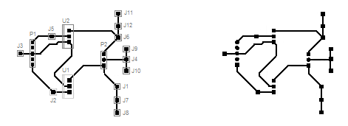

***Gráfico 44: Circuito impreso de la tarjeta de alimentación***

SISTEMA DE ACOPLAMIENTO DE SEÑAL DC

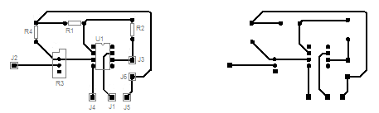

***Gráfico 45: Circuito impreso de la tarjeta de acoplamiento de señal DC***

SISTEMA DE ESCALAMIENTO Y TRASLACIÓN DE SEÑAL

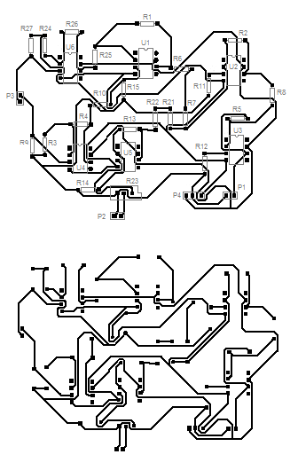

***Gráfico 46: Circuito impreso de la tarjeta de escalamiento y traslación de señal***

SISTEMA CONVERTIDOR PWM A DC

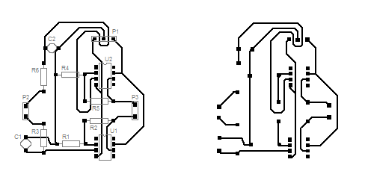

***Gráfico 47: Circuito impreso de la tarjeta del convertidor PWM a DC***

SISTEMA CONTROLADOR

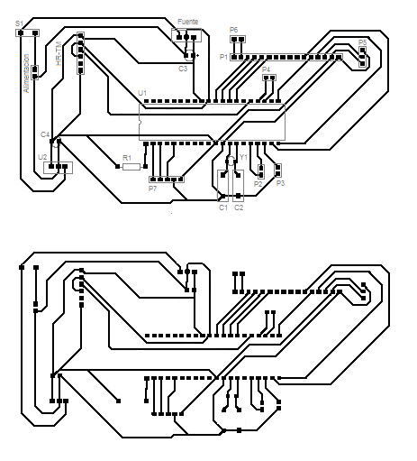

***Gráfico 48: Circuito impreso de la tarjeta del controlador***

SISTEMA RECEPTOR

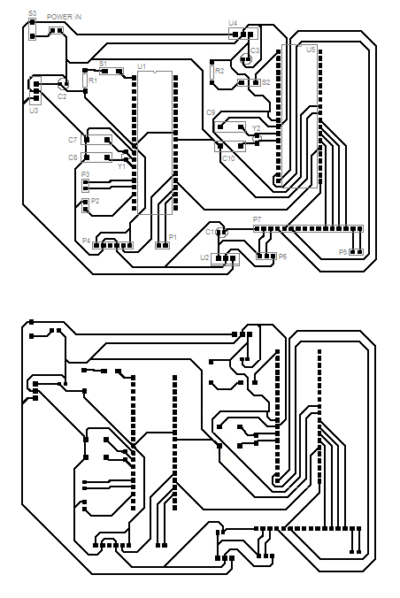

***Gráfico 49: Circuito impreso de la tarjeta del receptor***

**APÉNDICE B: CÓDIGOS FUENTE**

En este apéndice se detalla el código fuente de cada uno de los 3 microcontroladores PIC16F877A utilizados en el Sistema Telemétrico objeto de este trabajo.

Código Fuente PIC Transmisor

#include "C:\proyectos\control4\txlcd4.h"

#include "C:\proyectos\control4\LCD_B.c" // Librería para controlar la pantalla LCD

int8 value1, value2, value3, motor1, motor2, motor3; // Declaración de las variables

int8 mot1h, mot1l, mot2h, mot2l, mot3h, mot3l, key;

int8 cont=1;

int8 trans1h,trans2h,trans3h,trans1l,trans2l,trans3l;

int flag,imprimi;

float tmp;

float const1,const2,const3,var1,var2,var3;

int aux,aux1,aux2,aux3;

int8 codi1h(int a); // Declaración de las funciones

int8 codi2h(int a);

int8 codi3h(int a);

int8 codi1l(int a);

int8 codi2l(int a);

int8 codi3l(int a);

int8 m4high(int a);

int8 m4low(int a);

int pasolcd(int aux);

void main() // Inicio del programa

{

setup_adc_ports(AN0_AN1_AN2_AN3_AN4); // Configuración del PIC

setup_adc(ADC_CLOCK_INTERNAL);

setup_psp(PSP_DISABLED);

setup_spi(FALSE);

setup_timer_0(RTCC_INTERNAL|RTCC_DIV_1);

setup_timer_1(T1_DISABLED);

setup_timer_2(T2_DIV_BY_1,255,1);

setup_ccp1(CCP_PWM);

setup_ccp2(CCP_PWM);

setup_comparator(NC_NC_NC_NC);

setup_vref(FALSE);

lcd_init();

imprimi=1;

// Las siguientes tres líneas configuradas por el usuario determinan

// la escala

const1=0b00101000; //40volt // Valor Constante 1

const2=0b00101000; //40volt // Valor Constante 2

const3=0b00101000; //40volt // Valor Constante 3

// TODO: USER CODE!!

while ( 1 ) {

delay_ms(20); // Retardo obligatorio para el uso del Convertidor A/D

set_adc_channel(0); // Adquiero el dato de la señal 1 (voltaje PWM Motor 1)

delay_us(10);

value1 = read_adc();

set_adc_channel(1); // Adquiero el dato de la señal 2 (voltaje PWM Motor 2)

delay_us(10);

value2 = read_adc();

set_adc_channel(3); // Adquiero el dato de la señal 3(voltaje DC Batería)

delay_us(10);

value3 = read_adc();

motor1=value1;

motor2=value2;

motor3=value3;

mot1h=m4high(motor1); // Mediante las funciones m4high y m4low preparamos los datos

mot1l=m4low(motor1); // digitales para ser codificados

mot2h=m4high(motor2);

mot2l=m4low(motor2);

mot3h=m4high(motor3);

mot3l=m4low(motor3);

trans1h=codi1h(mot1h); // La función codiXX codifica cada uno de los registros obtenidos

trans1l=codi1l(mot1l); // de la operación anterior

trans2h=codi2h(mot2h);

trans2l=codi2l(mot2l);

trans3h=codi3h(mot3h);

trans3l=codi3l(mot3l);

switch(cont){ // La variable cont vale 1 al iniciar el programa

case 1:{

printf("%c", trans1h); // Transmitimos serialmente la parte alta y la parte baja

printf("%c", trans1l); // codificadas de cada dato

key = 0b11110000; // Generamos la llave de identificación del dato correspondiente

printf("%c", key); // Transmitimos serialmente la llave de identificación

cont = 2; // Aseguramos que la siguiente vez el programa ingrese al caso 2

}break;

case 2:{

printf("%c", trans2h);

printf("%c", trans2l);

key = 0b11001100;

printf("%c", key);

cont = 3; // Aseguramos que la siguiente vez el programa ingrese al caso 3

}break;

case 3:{

printf("%c", trans3h);

printf("%c", trans3l);

key = 0b11000011;

printf("%c", key);

cont = 1; // Aseguramos que la siguiente vez el programa ingrese al caso 1

}break;

}

set_pwm1_duty(motor1); // Utilizábamos las señales PWM para las pruebas iniciales de

set_pwm2_duty(motor2); // comunicación

var1=2*((motor1*const1/255)-20); // Transformación de los datos de digital a analógico para

var2=2*((motor2*const2/255)-20); // presentarlos en la pantalla LCD

var3=motor3*const3/255;

if(motor3<=50){ // Utilizábamos el encendido y apagado de tres LED para las

flag=0b00000001; // pruebas iniciales de comunicación

}

else if(motor3>50 && motor3<=180){

flag=0b00000010;

}

else if(motor3>180){

flag=0b00000100;

}

switch(flag){

case 0b00000001:{

output_bit( PIN_C3, 1);

output_bit( PIN_C4, 0);

output_bit( PIN_C5, 0);

}break;

case 0b00000010:{

output_bit( PIN_C3, 0);

output_bit( PIN_C4, 1);

output_bit( PIN_C5, 0);

}break;

case 0b00000100:{

output_bit( PIN_C3, 0);

output_bit( PIN_C4, 0);

output_bit( PIN_C5, 1);

}break;

}

switch(imprimi){ // Con este proceso hacemos que el programa se ejecute tres veces

case 1 :{ // antes de presentar los datos en la pantalla LCD

imprimi=2;

}break;

case 2 :{

imprimi=3;

}break;

case 3:{

aux=pasolcd(aux); // La función pasolcd nos permite presentar los datos en pantalla

}break;

}

}

}

int8 m4high(int a) { // La función m4high toma los 4 bits más significativos del dato

int y,aux; // digital y los traslada a la posición de los 4 bits menos

aux=a & 0b11110000; // significativos

y=aux/0b00010000;

return(y);

}

int8 m4low(int a) { // La función m4low elimina los 4 bits más significativos del dato

int y; // digital y conserva los 4 bits menos significativos

y=a & 0b00001111;

return(y);

}

int8 codi1h(int a) { // Codifica los 4 bits más significativos de la parte alta del dato 1

int y; // con la combinación “0001”

y=a|0b00010000;

return(y);

}

int8 codi1l(int a) { // Codifica los 4 bits más significativos de la parte baja del dato 1

int y; // con la combinación “0010”

y=a|0b00100000;

return(y);

}

int8 codi2h(int a) { // Codifica los 4 bits más significativos de la parte alta del dato 2

int y; // con la combinación “0011”

y=a|0b00110000;

return(y);

}

int8 codi2l(int a) { // Codifica los 4 bits más significativos de la parte baja del dato 2

int y; // con la combinación “0100”

y=a|0b01000000;

return(y);

}

int8 codi3h(int a) { // Codifica los 4 bits más significativos de la parte alta del dato 3

int y; // con la combinación “0101”

y=a|0b01010000;

return(y);

}

int8 codi3l(int a) { // Codifica los 4 bits más significativos de la parte baja del dato 3

int y; // con la combinación “0110”

y=a|0b01100000;

return(y);

}

int pasolcd(int aux){ //Función para imprimir en la pantalla LCD

int a;

printf(LCD_PUTC, "\f%f",var1);

lcd_gotoxy(8,1);

printf(LCD_PUTC, "%f",var2);

lcd_gotoxy(15,1);

printf(LCD_PUTC, "%f",var3);

a=a+1;

return(a);

}

Código Fuente PIC1 Receptor

#include "C:\proyectos\control2\receptor.h"

int recih, recil, recik, key; // Declaración de variables

int valor1h,valor1l,valor2h,valor2l,valor3h,valor3l,leds3;

int var1,var2,var3,pasoserial;

int flag,flag1h,flag1l,flag1k,flag2h,flag2l,flag2k,flag3h,flag3l,flag3k,ledlisto;

float tmp;

int validarh,validarl,validark,valork;

int decoh(int a); // Declaración de funciones

int decol(int a);

void main() // Inicio del programa

{

setup_adc_ports(AN0_AN1_AN2_AN3_AN4); // Configuración del PIC

setup_adc(ADC_CLOCK_INTERNAL);

setup_psp(PSP_DISABLED);

setup_spi(FALSE);

setup_timer_0(RTCC_INTERNAL|RTCC_DIV_1);

setup_timer_1(T1_DISABLED);

setup_timer_2(T2_DIV_BY_1,255,1);

setup_ccp1(CCP_PWM);

setup_ccp2(CCP_PWM);

setup_comparator(NC_NC_NC_NC);

setup_vref(FALSE);

// TODO: USER CODE!!

while ( 1 ) {

recih=getc(); // Adquirimos los tres datos recibidos

recil=getc();

recik=getc();

validarh = recih&0b11110000; // Tomamos los 4 bits más significativos de los dos primeros datos

validarl = recil&0b11110000; // para validarlos

validark = recik&0b11000000; // Tomamos los 2 bits más significativos del último dato para

// validarlo

switch(validarh){

case 16:{ // Si el dato validado concuerda con una de las combinaciones de

valor1h = decoh(recih); // estos casos verificamos que corresponde a la parte alta de un

flag1h = 1; // dato e identificamos a qué dato corresponde

flag2h = 0; // Decodificamos el dato recibido y encendemos la bandera

flag3h = 0; // correspondiente

}break;

case 48:{

valor2h = decoh(recih);

flag1h = 0;

flag2h = 1;

flag3h = 0;

}break;

case 80:{

valor3h = decoh(recih);

flag1h = 0;

flag2h = 0;

flag3h = 1;

}break;

}

switch(validarl){

case 32:{ // Si el dato validado concuerda con una de las combinaciones de

valor1l = decol(recil); // estos casos verificamos que corresponde a la parte baja de un

flag1l = 1; // dato e identificamos a qué dato corresponde

flag2l = 0; // Decodificamos el dato recibido y encendemos la bandera

flag3l = 0; // correspondiente

}break;

case 64:{

valor2l = decol(recil);

flag1l = 0;

flag2l = 1;

flag3l = 0;

}break;

case 96:{

valor3l = decol(recil);

flag1l = 0;

flag2l = 0;

flag3l = 1;

}break;

}

switch(validark){ // Valida que el tercer dato recibido es una llave de identificación

case 192:{

valork = recik&0b00111111;

}break;

}

switch(valork){ // Si la llave de identificación concuerda con una de las

case 3:{ // combinaciones de estos casos identificamos a qué dato

flag3k=1; // corresponde y encedemos la bandera correspondiente

flag2k=0;

flag1k=0;

}break;

case 12:{

flag3k=0;

flag2k=1;

flag1k=0;

}break;

case 48:{

flag3k=0;

flag2k=0;

flag1k=1;

}break;

}

if(flag1h==1 && flag1l==1 && flag1k==1){ // Verificamos si las tres banderas correspondientes a un mismo

var1 = valor1h + valor1l; // dato están encendidas, sólo en este caso sumamos los datos

key = 0b00000001; // decodificados para armar el dato completo, generamos una llave

set_pwm1_duty(var1); // y transmitimos serialmente el dato y la llave generada

printf("%c",var1);

printf("%c",key);

}

if(flag2h==1 && flag2l==1 && flag2k==1){

var2 = valor2h + valor2l;

key = 0b00000010;

set_pwm2_duty(var2);

printf("%c",var2);

printf("%c",key);

}

if(flag3h==1 && flag3l==1 && flag3k==1){

var3 = valor3h + valor3l;

key = 0b00000100;

ledlisto=1;

printf("%c",var3);

printf("%c",key);

}

else{

ledlisto=0;

}

switch(ledlisto){ // Utilizábamos el encendido y apagado de tres LED para las

case 1:{ // pruebas iniciales de comunicación

leds3 = var3;

if(leds3<=50){

flag=0b00000001;

}

else if(leds3>50 && leds3<=180){

flag=0b00000010;

}

else if(leds3>180){

flag=0b00000100;

}

}break;

}

switch(flag){

case 0b00000001:{

output_bit( PIN_C3, 1);

output_bit( PIN_C4, 0);

output_bit( PIN_C5, 0);

}break;

case 0b00000010:{

output_bit( PIN_C3, 0);

output_bit( PIN_C4, 1);

output_bit( PIN_C5, 0);

}break;

case 0b00000100:{

output_bit( PIN_C3, 0);

output_bit( PIN_C4, 0);

output_bit( PIN_C5, 1);

}break;

}

}

}

int decoh(int a) { // La función decoh decodifica la parte alta de los datos

int c,x; // recibidos, eliminando los 4 bits más significativos y

x=a&0b00001111; // trasladando a esa posición los 4 bits menos significativos

c=x*0b00010000;

return(c);

}

int decol(int a) { // La función decol decodifica la parte baja de los datos

int c; // recibidos, eliminando los 4 bits más significativos y conserva

c=a&0b00001111; // los 4 bits menos significativos

return(c);

}

Código Fuente PIC2 Receptor

#include "C:\proyectos\control2\receplcd.h"

#include "C:\proyectos\control2\LCD_B.c" // Librería para controlar la pantalla LCD

int dato1, dato2, key, valor; // Declaración de las variables

int aux;

int imprimi;

float const1,const2,const3,var1,var2,var3;

int pasolcd(int aux);

void main() // Inicio del programa

{

setup_adc_ports(AN0_AN1_AN2_AN3_AN4); // Configuración del PIC

setup_adc(ADC_CLOCK_INTERNAL);

setup_psp(PSP_DISABLED);

setup_spi(FALSE);

setup_timer_0(RTCC_INTERNAL|RTCC_DIV_256);

setup_timer_1(T1_INTERNAL|T1_DIV_BY_2);

setup_timer_2(T2_DIV_BY_1,255,1);

setup_ccp1(CCP_PWM);

setup_ccp2(CCP_PWM);

setup_comparator(NC_NC_NC_NC);

setup_vref(FALSE);

lcd_init();

imprimi=1;

// Las siguientes tres líneas configuradas por el usuario

// determinan la escala

const1=0b00101000; //40volt // Valor Constante 1

const2=0b00101000; //40volt // Valor Constante 2

const3=0b00101000; //40volt // Valor Constante 3

// TODO: USER CODE!!

while ( 1 ) {

dato1=getc(); // Adquirimos los dos datos recibidos

dato2=getc();

valor = dato1;

key = dato2&0b00000111;

switch(key){ // Identificamos mediante la llave de identificación a qué dato

case 0b00000001:{ // corresponde el dato recibido

var1=2*((valor*const1/255)-20); // Transformamos el dato de digital a analógico para

}break; // presentarlo en la pantalla LCD

case 0b00000010:{

var2=2*((valor*const2/255)-20);

}break;

case 0b00000100:{

var3=valor*const3/255;

}break;

}

switch(imprimi){ // Con este proceso hacemos que el programa se ejecute tres

case 1 :{ // veces antes de presentar los datos en la pantalla LCD

imprimi=2;

}break;

case 2 :{

imprimi=3;

}break;

case 3:{

aux=pasolcd(aux);

imprimi=1;

}break;

}

}

}

int pasolcd(int aux){ // Función para imprimir en la pantalla LCD

int a;

printf(LCD_PUTC, "\f%f",var1);

lcd_gotoxy(8,1);

printf(LCD_PUTC, "%f",var2);

lcd_gotoxy(15,1);

printf(LCD_PUTC, "%f",var3);

a=1;

return(a);

}

**APÉNDICE C: TABLAS DE CÁLCULO DEL ERROR DE FACTOR DE ESCALA**

En este apéndice se detalla presentan las tablas de cálculo del Error de Factor de Escala inducido por la conversión analógica – digital realizada por el microcontrolador PIC16F877A.

La Tabla XXIV corresponde al Error de Factor de Escala para la escala de -20 a 20 V.

La Tabla XXV corresponde al Error de Factor de Escala para la escala de -35 a 35 V.

La Tabla XXVI corresponde al Error de Factor de Escala para la escala de -40 a 40 V.

La Tabla XXVII corresponde al Error de Factor de Escala para la escala de -45 a 45 V.

La Tabla XXVIII corresponde al Error de Factor de Escala para la escala de -50 a 50 V.

|  |  |  |  |  |  |  |  |  |  |  |  |
| --- | --- | --- | --- | --- | --- | --- | --- | --- | --- | --- | --- |
| Error de Factor de Escala | | | | | | | | | | | |
| Escala -20 - 20 V | | | | | | | | | | | |
| Voltaje Entrada (-20V a 20V) | Voltaje en Divisor (0V : 5V) | Valor Convertido Ideal (0 : 255) | Valor Convertido Real (0 : 255) | Error | Porcentaje de Error | Voltaje Entrada (-20V a 20) | Voltaje en Divisor (0V : 5V) | Valor Convertido Ideal (0 : 255) | Valor Convertido Real (0 : 255) | Error | Porcentaje de Error |
| -20 | 0 | 0 | 0 | #¡DIV/0! | #¡DIV/0! | 1 | 2.625 | 133.875 | 133 | 0.006536 | 0.65% |
| -19 | 0.125 | 6.375 | 6 | 0.058824 | **5.88%** | 2 | 2.75 | 140.25 | 140 | 0.001783 | 0.18% |
| -18 | 0.25 | 12.75 | 12 | 0.058824 | **5.88%** | 3 | 2.875 | 146.625 | 146 | 0.004263 | 0.43% |
| -17 | 0.375 | 19.125 | 19 | 0.006536 | 0.65% | 4 | 3 | 153 | 153 | 0 | 0.00% |
| -16 | 0.5 | 25.5 | 25 | 0.019608 | 1.96% | 5 | 3.125 | 159.375 | 159 | 0.002353 | 0.24% |
| -15 | 0.625 | 31.875 | 31 | 0.027451 | 2.75% | 6 | 3.25 | 165.75 | 165 | 0.004525 | 0.45% |
| -14 | 0.75 | 38.25 | 38 | 0.006536 | 0.65% | 7 | 3.375 | 172.125 | 172 | 0.000726 | 0.07% |
| -13 | 0.875 | 44.625 | 44 | 0.014006 | 1.40% | 8 | 3.5 | 178.5 | 178 | 0.002801 | 0.28% |
| -12 | 1 | 51 | 51 | 0 | 0.00% | 9 | 3.625 | 184.875 | 184 | 0.004733 | 0.47% |
| -11 | 1.125 | 57.375 | 57 | 0.006536 | 0.65% | 10 | 3.75 | 191.25 | 191 | 0.001307 | 0.13% |
| -10 | 1.25 | 63.75 | 63 | 0.011765 | 1.18% | 11 | 3.875 | 197.625 | 197 | 0.003163 | 0.32% |
| -9 | 1.375 | 70.125 | 70 | 0.001783 | 0.18% | 12 | 4 | 204 | 204 | 0 | 0.00% |
| -8 | 1.5 | 76.5 | 76 | 0.006536 | 0.65% | 13 | 4.125 | 210.375 | 210 | 0.001783 | 0.18% |
| -7 | 1.625 | 82.875 | 82 | 0.010558 | 1.06% | 14 | 4.25 | 216.75 | 216 | 0.00346 | 0.35% |
| -6 | 1.75 | 89.25 | 89 | 0.002801 | 0.28% | 15 | 4.375 | 223.125 | 223 | 0.00056 | 0.06% |
| -5 | 1.875 | 95.625 | 95 | 0.006536 | 0.65% | 16 | 4.5 | 229.5 | 229 | 0.002179 | 0.22% |
| -4 | 2 | 102 | 102 | 0 | 0.00% | 17 | 4.625 | 235.875 | 235 | 0.00371 | 0.37% |
| -3 | 2.125 | 108.375 | 108 | 0.00346 | 0.35% | 18 | 4.75 | 242.25 | 242 | 0.001032 | 0.10% |
| -2 | 2.25 | 114.75 | 114 | 0.006536 | 0.65% | 19 | 4.875 | 248.625 | 248 | 0.002514 | 0.25% |
| -1 | 2.375 | 121.125 | 121 | 0.001032 | 0.10% | 20 | 5 | 255 | 255 | 0 | 0.00% |
| 0 | 2.5 | 127.5 | 127 | 0.003922 | 0.39% |  |  |  | **Máximo** | **0.058824** | **5.88%** |

***Tabla XXIV: Error de Factor de escala de -20 a 20 V***

|  |  |  |  |  |  |  |  |  |  |  |  |
| --- | --- | --- | --- | --- | --- | --- | --- | --- | --- | --- | --- |
| Error de Factor de Escala | | | | | | | | | | | |
| Escala -35 - 35 V | | | | | | | | | | | |
| Voltaje Entrada (-35V a 35V) | Voltaje en Divisor (0V : 5V) | Valor Convertido Ideal (0 : 255) | Valor Convertido Real (0 : 255) | Error | Porcentaje de Error | Voltaje Entrada (-35V a 35) | Voltaje en Divisor (0V : 5V) | Valor Convertido Ideal (0 : 255) | Valor Convertido Real (0 : 255) | Error | Porcentaje de Error |
| -35 | 0 | 0 | 0 | #¡DIV/0! | #¡DIV/0! | 1 | 2.57142857 | 131.142857 | 131 | 0.001089 | 0.11% |
| -34 | 0.0714286 | 3.64285714 | 3 | 0.176471 | **17.65%** | 2 | 2.64285714 | 134.785714 | 134 | 0.005829 | 0.58% |
| -33 | 0.1428571 | 7.28571429 | 7 | 0.039216 | 3.92% | 3 | 2.71428571 | 138.428571 | 138 | 0.003096 | 0.31% |
| -32 | 0.2142857 | 10.9285714 | 10 | 0.084967 | 8.50% | 4 | 2.78571429 | 142.071429 | 142 | 0.000503 | 0.05% |
| -31 | 0.2857143 | 14.5714286 | 14 | 0.039216 | 3.92% | 5 | 2.85714286 | 145.714286 | 145 | 0.004902 | 0.49% |
| -30 | 0.3571429 | 18.2142857 | 18 | 0.011765 | 1.18% | 6 | 2.92857143 | 149.357143 | 149 | 0.002391 | 0.24% |
| -29 | 0.4285714 | 21.8571429 | 21 | 0.039216 | 3.92% | 7 | 3 | 153 | 153 | 0 | 0.00% |
| -28 | 0.5 | 25.5 | 25 | 0.019608 | 1.96% | 8 | 3.07142857 | 156.642857 | 156 | 0.004104 | 0.41% |
| -27 | 0.5714286 | 29.1428571 | 29 | 0.004902 | 0.49% | 9 | 3.14285714 | 160.285714 | 160 | 0.001783 | 0.18% |
| -26 | 0.6428571 | 32.7857143 | 32 | 0.023965 | 2.40% | 10 | 3.21428571 | 163.928571 | 163 | 0.005664 | 0.57% |
| -25 | 0.7142857 | 36.4285714 | 36 | 0.011765 | 1.18% | 11 | 3.28571429 | 167.571429 | 167 | 0.00341 | 0.34% |
| -24 | 0.7857143 | 40.0714286 | 40 | 0.001783 | 0.18% | 12 | 3.35714286 | 171.214286 | 171 | 0.001252 | 0.13% |
| -23 | 0.8571429 | 43.7142857 | 43 | 0.01634 | 1.63% | 13 | 3.42857143 | 174.857143 | 174 | 0.004902 | 0.49% |
| -22 | 0.9285714 | 47.3571429 | 47 | 0.007541 | 0.75% | 14 | 3.5 | 178.5 | 178 | 0.002801 | 0.28% |
| -21 | 1 | 51 | 51 | 0 | 0.00% | 15 | 3.57142857 | 182.142857 | 182 | 0.000784 | 0.08% |
| -20 | 1.0714286 | 54.6428571 | 54 | 0.011765 | 1.18% | 16 | 3.64285714 | 185.785714 | 185 | 0.004229 | 0.42% |
| -19 | 1.1428571 | 58.2857143 | 58 | 0.004902 | 0.49% | 17 | 3.71428571 | 189.428571 | 189 | 0.002262 | 0.23% |
| -18 | 1.2142857 | 61.9285714 | 61 | 0.014994 | 1.50% | 18 | 3.78571429 | 193.071429 | 193 | 0.00037 | 0.04% |
| -17 | 1.2857143 | 65.5714286 | 65 | 0.008715 | 0.87% | 19 | 3.85714286 | 196.714286 | 196 | 0.003631 | 0.36% |
| -16 | 1.3571429 | 69.2142857 | 69 | 0.003096 | 0.31% | 20 | 3.92857143 | 200.357143 | 200 | 0.001783 | 0.18% |
| -15 | 1.4285714 | 72.8571429 | 72 | 0.011765 | 1.18% | 21 | 4 | 204 | 204 | 0 | 0.00% |
| -14 | 1.5 | 76.5 | 76 | 0.006536 | 0.65% | 22 | 4.07142857 | 207.642857 | 207 | 0.003096 | 0.31% |
| -13 | 1.5714286 | 80.1428571 | 80 | 0.001783 | 0.18% | 23 | 4.14285714 | 211.285714 | 211 | 0.001352 | 0.14% |
| -12 | 1.6428571 | 83.7857143 | 83 | 0.009378 | 0.94% | 24 | 4.21428571 | 214.928571 | 214 | 0.00432 | 0.43% |
| -11 | 1.7142857 | 87.4285714 | 87 | 0.004902 | 0.49% | 25 | 4.28571429 | 218.571429 | 218 | 0.002614 | 0.26% |
| -10 | 1.7857143 | 91.0714286 | 91 | 0.000784 | 0.08% | 26 | 4.35714286 | 222.214286 | 222 | 0.000964 | 0.10% |
| -9 | 1.8571429 | 94.7142857 | 94 | 0.007541 | 0.75% | 27 | 4.42857143 | 225.857143 | 225 | 0.003795 | 0.38% |
| -8 | 1.9285714 | 98.3571429 | 98 | 0.003631 | 0.36% | 28 | 4.5 | 229.5 | 229 | 0.002179 | 0.22% |
| -7 | 2 | 102 | 102 | 0 | 0.00% | 29 | 4.57142857 | 233.142857 | 233 | 0.000613 | 0.06% |
| -6 | 2.0714286 | 105.642857 | 105 | 0.006085 | 0.61% | 30 | 4.64285714 | 236.785714 | 236 | 0.003318 | 0.33% |
| -5 | 2.1428571 | 109.285714 | 109 | 0.002614 | 0.26% | 31 | 4.71428571 | 240.428571 | 240 | 0.001783 | 0.18% |
| -4 | 2.2142857 | 112.928571 | 112 | 0.008223 | 0.82% | 32 | 4.78571429 | 244.071429 | 244 | 0.000293 | 0.03% |
| -3 | 2.2857143 | 116.571429 | 116 | 0.004902 | 0.49% | 33 | 4.85714286 | 247.714286 | 247 | 0.002884 | 0.29% |
| -2 | 2.3571429 | 120.214286 | 120 | 0.001783 | 0.18% | 34 | 4.92857143 | 251.357143 | 251 | 0.001421 | 0.14% |
| -1 | 2.4285714 | 123.857143 | 123 | 0.00692 | 0.69% | 35 | 5 | 255 | 255 | 0 | 0.00% |
| 0 | 2.5 | 127.5 | 127 | 0.003922 | 0.39% |  |  |  | **Máximo** | **0.176471** | **17.65%** |

***Tabla XXV: Error de Factor de escala de -35 a 35 V***

|  |  |  |  |  |  |  |  |  |  |  |  |
| --- | --- | --- | --- | --- | --- | --- | --- | --- | --- | --- | --- |
| Error de Factor de Escala | | | | | | | | | | | |
| Escala -40 - 40 V | | | | | | | | | | | |
| Voltaje Entrada (-40V a 40V) | Voltaje en Divisor (0V : 5V) | Valor Convertido Ideal (0 : 255) | Valor Convertido Real (0 : 255) | Error | Porcentaje de Error | Voltaje Entrada (-40V a 40V) | Voltaje en Divisor (0V : 5V) | Valor Convertido Ideal (0 : 255) | Valor Convertido Real (0 : 255) | Error | Porcentaje de Error |
| -40 | 0 | 0 | 0 | #¡DIV/0! | - | 1 | 2.5625 | 130.6875 | 130 | 0.00526 | 0.53% |
| -39 | 0.0625 | 3.1875 | 3 | 0.05882 | **5.88%** | 2 | 2.625 | 133.875 | 133 | 0.00654 | 0.65% |
| -38 | 0.125 | 6.375 | 6 | 0.05882 | **5.88%** | 3 | 2.6875 | 137.0625 | 137 | 0.00046 | 0.05% |
| -37 | 0.1875 | 9.5625 | 9 | 0.05882 | **5.88%** | 4 | 2.75 | 140.25 | 140 | 0.00178 | 0.18% |
| -36 | 0.25 | 12.75 | 12 | 0.05882 | **5.88%** | 5 | 2.8125 | 143.4375 | 143 | 0.00305 | 0.31% |
| -35 | 0.3125 | 15.9375 | 15 | 0.05882 | **5.88%** | 6 | 2.875 | 146.625 | 146 | 0.00426 | 0.43% |
| -34 | 0.375 | 19.125 | 19 | 0.00654 | 0.65% | 7 | 2.9375 | 149.8125 | 149 | 0.00542 | 0.54% |
| -33 | 0.4375 | 22.3125 | 22 | 0.01401 | 1.40% | 8 | 3 | 153 | 153 | 0.00000 | 0.00% |
| -32 | 0.5 | 25.5 | 25 | 0.01961 | 1.96% | 9 | 3.0625 | 156.1875 | 156 | 0.00120 | 0.12% |
| -31 | 0.5625 | 28.6875 | 28 | 0.02397 | 2.40% | 10 | 3.125 | 159.375 | 159 | 0.00235 | 0.24% |
| -30 | 0.625 | 31.875 | 31 | 0.02745 | 2.75% | 11 | 3.1875 | 162.5625 | 162 | 0.00346 | 0.35% |
| -29 | 0.6875 | 35.0625 | 35 | 0.00178 | 0.18% | 12 | 3.25 | 165.75 | 165 | 0.00452 | 0.45% |
| -28 | 0.75 | 38.25 | 38 | 0.00654 | 0.65% | 13 | 3.3125 | 168.9375 | 168 | 0.00555 | 0.55% |
| -27 | 0.8125 | 41.4375 | 41 | 0.01056 | 1.06% | 14 | 3.375 | 172.125 | 172 | 0.00073 | 0.07% |
| -26 | 0.875 | 44.625 | 44 | 0.01401 | 1.40% | 15 | 3.4375 | 175.3125 | 175 | 0.00178 | 0.18% |
| -25 | 0.9375 | 47.8125 | 47 | 0.01699 | 1.70% | 16 | 3.5 | 178.5 | 178 | 0.00280 | 0.28% |
| -24 | 1 | 51 | 51 | 0.00000 | 0.00% | 17 | 3.5625 | 181.6875 | 181 | 0.00378 | 0.38% |
| -23 | 1.0625 | 54.1875 | 54 | 0.00346 | 0.35% | 18 | 3.625 | 184.875 | 184 | 0.00473 | 0.47% |
| -22 | 1.125 | 57.375 | 57 | 0.00654 | 0.65% | 19 | 3.6875 | 188.0625 | 188 | 0.00033 | 0.03% |
| -21 | 1.1875 | 60.5625 | 60 | 0.00929 | 0.93% | 20 | 3.75 | 191.25 | 191 | 0.00131 | 0.13% |
| -20 | 1.25 | 63.75 | 63 | 0.01176 | 1.18% | 21 | 3.8125 | 194.4375 | 194 | 0.00225 | 0.23% |
| -19 | 1.3125 | 66.9375 | 66 | 0.01401 | 1.40% | 22 | 3.875 | 197.625 | 197 | 0.00316 | 0.32% |
| -18 | 1.375 | 70.125 | 70 | 0.00178 | 0.18% | 23 | 3.9375 | 200.8125 | 200 | 0.00405 | 0.40% |
| -17 | 1.4375 | 73.3125 | 73 | 0.00426 | 0.43% | 24 | 4 | 204 | 204 | 0.00000 | 0.00% |
| -16 | 1.5 | 76.5 | 76 | 0.00654 | 0.65% | 25 | 4.0625 | 207.1875 | 207 | 0.00090 | 0.09% |
| -15 | 1.5625 | 79.6875 | 79 | 0.00863 | 0.86% | 26 | 4.125 | 210.375 | 210 | 0.00178 | 0.18% |
| -14 | 1.625 | 82.875 | 82 | 0.01056 | 1.06% | 27 | 4.1875 | 213.5625 | 213 | 0.00263 | 0.26% |
| -13 | 1.6875 | 86.0625 | 86 | 0.00073 | 0.07% | 28 | 4.25 | 216.75 | 216 | 0.00346 | 0.35% |
| -12 | 1.75 | 89.25 | 89 | 0.00280 | 0.28% | 29 | 4.3125 | 219.9375 | 219 | 0.00426 | 0.43% |
| -11 | 1.8125 | 92.4375 | 92 | 0.00473 | 0.47% | 30 | 4.375 | 223.125 | 223 | 0.00056 | 0.06% |
| -10 | 1.875 | 95.625 | 95 | 0.00654 | 0.65% | 31 | 4.4375 | 226.3125 | 226 | 0.00138 | 0.14% |
| -9 | 1.9375 | 98.8125 | 98 | 0.00822 | 0.82% | 32 | 4.5 | 229.5 | 229 | 0.00218 | 0.22% |
| -8 | 2 | 102 | 102 | 0.00000 | 0.00% | 33 | 4.5625 | 232.6875 | 232 | 0.00295 | 0.30% |
| -7 | 2.0625 | 105.1875 | 105 | 0.00178 | 0.18% | 34 | 4.625 | 235.875 | 235 | 0.00371 | 0.37% |
| -6 | 2.125 | 108.375 | 108 | 0.00346 | 0.35% | 35 | 4.6875 | 239.0625 | 239 | 0.00026 | 0.03% |
| -5 | 2.1875 | 111.5625 | 111 | 0.00504 | 0.50% | 36 | 4.75 | 242.25 | 242 | 0.00103 | 0.10% |
| -4 | 2.25 | 114.75 | 114 | 0.00654 | 0.65% | 37 | 4.8125 | 245.4375 | 245 | 0.00178 | 0.18% |
| -3 | 2.3125 | 117.9375 | 117 | 0.00795 | 0.79% | 38 | 4.875 | 248.625 | 248 | 0.00251 | 0.25% |
| -2 | 2.375 | 121.125 | 121 | 0.00103 | 0.10% | 39 | 4.9375 | 251.8125 | 251 | 0.00323 | 0.32% |
| -1 | 2.4375 | 124.3125 | 124 | 0.00251 | 0.25% | 40 | 5 | 255 | 255 | 0.00000 | 0.00% |
| 0 | 2.5 | 127.5 | 127 | 0.00392 | 0.39% |  |  |  | **Máximo** | **0.05882** | **5.88%** |

***Tabla XXVI: Error de Factor de escala de -40 a 40 V***

|  |  |  |  |  |  |  |  |  |  |  |  |
| --- | --- | --- | --- | --- | --- | --- | --- | --- | --- | --- | --- |
| Error de Factor de Escala | | | | | | | | | | | |
| Escala -45 - 45 V | | | | | | | | | | | |
| Voltaje Entrada (-45V a 45V) | Voltaje en Divisor (0V : 5V) | Valor Convertido Ideal (0 : 255) | Valor Convertido Real (0 : 255) | Error | Porcentaje de Error | Voltaje Entrada (-45V a 45V) | Voltaje en Divisor (0V : 5V) | Valor Convertido Ideal (0 : 255) | Valor Convertido Real (0 : 255) | Error | Porcentaje de Error |
| -45 | 0 | 0 | 0 | #¡DIV/0! | - | 1 | 2.55555556 | 130.333333 | 130 | 0.00256 | 0.26% |
| -44 | 0.0555556 | 2.83333333 | 2 | 0.29412 | **29.41%** | 2 | 2.61111111 | 133.166667 | 133 | 0.00125 | 0.13% |
| -43 | 0.1111111 | 5.66666667 | 5 | 0.11765 | **11.76%** | 3 | 2.66666667 | 136 | 136 | 0.00000 | 0.00% |
| -42 | 0.1666667 | 8.5 | 8 | 0.05882 | 5.88% | 4 | 2.72222222 | 138.833333 | 138 | 0.00600 | 0.60% |
| -41 | 0.2222222 | 11.3333333 | 11 | 0.02941 | 2.94% | 5 | 2.77777778 | 141.666667 | 141 | 0.00471 | 0.47% |
| -40 | 0.2777778 | 14.1666667 | 14 | 0.01176 | 1.18% | 6 | 2.83333333 | 144.5 | 144 | 0.00346 | 0.35% |
| -39 | 0.3333333 | 17 | 17 | 0.00000 | 0.00% | 7 | 2.88888889 | 147.333333 | 147 | 0.00226 | 0.23% |
| -38 | 0.3888889 | 19.8333333 | 19 | 0.04202 | 4.20% | 8 | 2.94444444 | 150.166667 | 150 | 0.00111 | 0.11% |
| -37 | 0.4444444 | 22.6666667 | 22 | 0.02941 | 2.94% | 9 | 3 | 153 | 153 | 0.00000 | 0.00% |
| -36 | 0.5 | 25.5 | 25 | 0.01961 | 1.96% | 10 | 3.05555556 | 155.833333 | 155 | 0.00535 | 0.53% |
| -35 | 0.5555556 | 28.3333333 | 28 | 0.01176 | 1.18% | 11 | 3.11111111 | 158.666667 | 158 | 0.00420 | 0.42% |
| -34 | 0.6111111 | 31.1666667 | 31 | 0.00535 | 0.53% | 12 | 3.16666667 | 161.5 | 161 | 0.00310 | 0.31% |
| -33 | 0.6666667 | 34 | 34 | 0.00000 | 0.00% | 13 | 3.22222222 | 164.333333 | 164 | 0.00203 | 0.20% |
| -32 | 0.7222222 | 36.8333333 | 36 | 0.02262 | 2.26% | 14 | 3.27777778 | 167.166667 | 167 | 0.00100 | 0.10% |
| -31 | 0.7777778 | 39.6666667 | 39 | 0.01681 | 1.68% | 15 | 3.33333333 | 170 | 170 | 0.00000 | 0.00% |
| -30 | 0.8333333 | 42.5 | 42 | 0.01176 | 1.18% | 16 | 3.38888889 | 172.833333 | 172 | 0.00482 | 0.48% |
| -29 | 0.8888889 | 45.3333333 | 45 | 0.00735 | 0.74% | 17 | 3.44444444 | 175.666667 | 175 | 0.00380 | 0.38% |
| -28 | 0.9444444 | 48.1666667 | 48 | 0.00346 | 0.35% | 18 | 3.5 | 178.5 | 178 | 0.00280 | 0.28% |
| -27 | 1 | 51 | 51 | 0.00000 | 0.00% | 19 | 3.55555556 | 181.333333 | 181 | 0.00184 | 0.18% |
| -26 | 1.0555556 | 53.8333333 | 53 | 0.01548 | 1.55% | 20 | 3.61111111 | 184.166667 | 184 | 0.00090 | 0.09% |
| -25 | 1.1111111 | 56.6666667 | 56 | 0.01176 | 1.18% | 21 | 3.66666667 | 187 | 187 | 0.00000 | 0.00% |
| -24 | 1.1666667 | 59.5 | 59 | 0.00840 | 0.84% | 22 | 3.72222222 | 189.833333 | 189 | 0.00439 | 0.44% |
| -23 | 1.2222222 | 62.3333333 | 62 | 0.00535 | 0.53% | 23 | 3.77777778 | 192.666667 | 192 | 0.00346 | 0.35% |
| -22 | 1.2777778 | 65.1666667 | 65 | 0.00256 | 0.26% | 24 | 3.83333333 | 195.5 | 195 | 0.00256 | 0.26% |
| -21 | 1.3333333 | 68 | 68 | 0.00000 | 0.00% | 25 | 3.88888889 | 198.333333 | 198 | 0.00168 | 0.17% |
| -20 | 1.3888889 | 70.8333333 | 70 | 0.01176 | 1.18% | 26 | 3.94444444 | 201.166667 | 201 | 0.00083 | 0.08% |
| -19 | 1.4444444 | 73.6666667 | 73 | 0.00905 | 0.90% | 27 | 4 | 204 | 204 | 0.00000 | 0.00% |
| -18 | 1.5 | 76.5 | 76 | 0.00654 | 0.65% | 28 | 4.05555556 | 206.833333 | 206 | 0.00403 | 0.40% |
| -17 | 1.5555556 | 79.3333333 | 79 | 0.00420 | 0.42% | 29 | 4.11111111 | 209.666667 | 209 | 0.00318 | 0.32% |
| -16 | 1.6111111 | 82.1666667 | 82 | 0.00203 | 0.20% | 30 | 4.16666667 | 212.5 | 212 | 0.00235 | 0.24% |
| -15 | 1.6666667 | 85 | 85 | 0.00000 | 0.00% | 31 | 4.22222222 | 215.333333 | 215 | 0.00155 | 0.15% |
| -14 | 1.7222222 | 87.8333333 | 87 | 0.00949 | 0.95% | 32 | 4.27777778 | 218.166667 | 218 | 0.00076 | 0.08% |
| -13 | 1.7777778 | 90.6666667 | 90 | 0.00735 | 0.74% | 33 | 4.33333333 | 221 | 221 | 0.00000 | 0.00% |
| -12 | 1.8333333 | 93.5 | 93 | 0.00535 | 0.53% | 34 | 4.38888889 | 223.833333 | 223 | 0.00372 | 0.37% |
| -11 | 1.8888889 | 96.3333333 | 96 | 0.00346 | 0.35% | 35 | 4.44444444 | 226.666667 | 226 | 0.00294 | 0.29% |
| -10 | 1.9444444 | 99.1666667 | 99 | 0.00168 | 0.17% | 36 | 4.5 | 229.5 | 229 | 0.00218 | 0.22% |
| -9 | 2 | 102 | 102 | 0.00000 | 0.00% | 37 | 4.55555556 | 232.333333 | 232 | 0.00143 | 0.14% |
| -8 | 2.0555556 | 104.833333 | 104 | 0.00795 | 0.79% | 38 | 4.61111111 | 235.166667 | 235 | 0.00071 | 0.07% |
| -7 | 2.1111111 | 107.666667 | 107 | 0.00619 | 0.62% | 39 | 4.66666667 | 238 | 238 | 0.00000 | 0.00% |
| -6 | 2.1666667 | 110.5 | 110 | 0.00452 | 0.45% | 40 | 4.72222222 | 240.833333 | 240 | 0.00346 | 0.35% |
| -5 | 2.2222222 | 113.333333 | 113 | 0.00294 | 0.29% | 41 | 4.77777778 | 243.666667 | 243 | 0.00274 | 0.27% |
| -4 | 2.2777778 | 116.166667 | 116 | 0.00143 | 0.14% | 42 | 4.83333333 | 246.5 | 246 | 0.00203 | 0.20% |
| -3 | 2.3333333 | 119 | 119 | 0.00000 | 0.00% | 43 | 4.88888889 | 249.333333 | 249 | 0.00134 | 0.13% |
| -2 | 2.3888889 | 121.833333 | 121 | 0.00684 | 0.68% | 44 | 4.94444444 | 252.166667 | 252 | 0.00066 | 0.07% |
| -1 | 2.4444444 | 124.666667 | 124 | 0.00535 | 0.53% | 45 | 5 | 255 | 255 | 0.00000 | 0.00% |
| 0 | 2.5 | 127.5 | 127 | 0.00392 | 0.39% |  |  |  | **Máximo** | **0.29412** | **29.41%** |

***Tabla XXVII: Error de Factor de escala de -45 a 45 V***

|  |  |  |  |  |  |  |  |  |  |  |  |
| --- | --- | --- | --- | --- | --- | --- | --- | --- | --- | --- | --- |
| Error de Factor de Escala | | | | | | | | | | | |
| Escala -50 - 50 V | | | | | | | | | | | |
| Voltaje Entrada (-50V a 50V) | Voltaje en Divisor (0V : 5V) | Valor Convertido Ideal (0 : 255) | Valor Convertido Real (0 : 255) | Error | Porcentaje de Error | Voltaje Entrada (-50V a 50V) | Voltaje en Divisor (0V : 5V) | Valor Convertido Ideal (0 : 255) | Valor Convertido Real (0 : 255) | Error | Porcentaje de Error |
| -50 | 0 | 0 | 0 | #¡DIV/0! | - | 1 | 2.55 | 130.05 | 130 | 0.00038 | 0.04% |
| -49 | 0.05 | 2.55 | 2 | 0.21569 | **21.57%** | 2 | 2.6 | 132.6 | 132 | 0.00452 | 0.45% |
| -48 | 0.1 | 5.1 | 5 | 0.01961 | 1.96% | 3 | 2.65 | 135.15 | 135 | 0.00111 | 0.11% |
| -47 | 0.15 | 7.65 | 7 | 0.08497 | 8.50% | 4 | 2.7 | 137.7 | 137 | 0.00508 | 0.51% |
| -46 | 0.2 | 10.2 | 10 | 0.01961 | 1.96% | 5 | 2.75 | 140.25 | 140 | 0.00178 | 0.18% |
| -45 | 0.25 | 12.75 | 12 | 0.05882 | 5.88% | 6 | 2.8 | 142.8 | 142 | 0.00560 | 0.56% |
| -44 | 0.3 | 15.3 | 15 | 0.01961 | 1.96% | 7 | 2.85 | 145.35 | 145 | 0.00241 | 0.24% |
| -43 | 0.35 | 17.85 | 17 | 0.04762 | 4.76% | 8 | 2.9 | 147.9 | 147 | 0.00609 | 0.61% |
| -42 | 0.4 | 20.4 | 20 | 0.01961 | 1.96% | 9 | 2.95 | 150.45 | 150 | 0.00299 | 0.30% |
| -41 | 0.45 | 22.95 | 22 | 0.04139 | 4.14% | 10 | 3 | 153 | 153 | 0.00000 | 0.00% |
| -40 | 0.5 | 25.5 | 25 | 0.01961 | 1.96% | 11 | 3.05 | 155.55 | 155 | 0.00354 | 0.35% |
| -39 | 0.55 | 28.05 | 28 | 0.00178 | 0.18% | 12 | 3.1 | 158.1 | 158 | 0.00063 | 0.06% |
| -38 | 0.6 | 30.6 | 30 | 0.01961 | 1.96% | 13 | 3.15 | 160.65 | 160 | 0.00405 | 0.40% |
| -37 | 0.65 | 33.15 | 33 | 0.00452 | 0.45% | 14 | 3.2 | 163.2 | 163 | 0.00123 | 0.12% |
| -36 | 0.7 | 35.7 | 35 | 0.01961 | 1.96% | 15 | 3.25 | 165.75 | 165 | 0.00452 | 0.45% |
| -35 | 0.75 | 38.25 | 38 | 0.00654 | 0.65% | 16 | 3.3 | 168.3 | 168 | 0.00178 | 0.18% |
| -34 | 0.8 | 40.8 | 40 | 0.01961 | 1.96% | 17 | 3.35 | 170.85 | 170 | 0.00498 | 0.50% |
| -33 | 0.85 | 43.35 | 43 | 0.00807 | 0.81% | 18 | 3.4 | 173.4 | 173 | 0.00231 | 0.23% |
| -32 | 0.9 | 45.9 | 45 | 0.01961 | 1.96% | 19 | 3.45 | 175.95 | 175 | 0.00540 | 0.54% |
| -31 | 0.95 | 48.45 | 48 | 0.00929 | 0.93% | 20 | 3.5 | 178.5 | 178 | 0.00280 | 0.28% |
| -30 | 1 | 51 | 51 | 0.00000 | 0.00% | 21 | 3.55 | 181.05 | 181 | 0.00028 | 0.03% |
| -29 | 1.05 | 53.55 | 53 | 0.01027 | 1.03% | 22 | 3.6 | 183.6 | 183 | 0.00327 | 0.33% |
| -28 | 1.1 | 56.1 | 56 | 0.00178 | 0.18% | 23 | 3.65 | 186.15 | 186 | 0.00081 | 0.08% |
| -27 | 1.15 | 58.65 | 58 | 0.01108 | 1.11% | 24 | 3.7 | 188.7 | 188 | 0.00371 | 0.37% |
| -26 | 1.2 | 61.2 | 61 | 0.00327 | 0.33% | 25 | 3.75 | 191.25 | 191 | 0.00131 | 0.13% |
| -25 | 1.25 | 63.75 | 63 | 0.01176 | 1.18% | 26 | 3.8 | 193.8 | 193 | 0.00413 | 0.41% |
| -24 | 1.3 | 66.3 | 66 | 0.00452 | 0.45% | 27 | 3.85 | 196.35 | 196 | 0.00178 | 0.18% |
| -23 | 1.35 | 68.85 | 68 | 0.01235 | 1.23% | 28 | 3.9 | 198.9 | 198 | 0.00452 | 0.45% |
| -22 | 1.4 | 71.4 | 71 | 0.00560 | 0.56% | 29 | 3.95 | 201.45 | 201 | 0.00223 | 0.22% |
| -21 | 1.45 | 73.95 | 73 | 0.01285 | 1.28% | 30 | 4 | 204 | 204 | 0.00000 | 0.00% |
| -20 | 1.5 | 76.5 | 76 | 0.00654 | 0.65% | 31 | 4.05 | 206.55 | 206 | 0.00266 | 0.27% |
| -19 | 1.55 | 79.05 | 79 | 0.00063 | 0.06% | 32 | 4.1 | 209.1 | 209 | 0.00048 | 0.05% |
| -18 | 1.6 | 81.6 | 81 | 0.00735 | 0.74% | 33 | 4.15 | 211.65 | 211 | 0.00307 | 0.31% |
| -17 | 1.65 | 84.15 | 84 | 0.00178 | 0.18% | 34 | 4.2 | 214.2 | 214 | 0.00093 | 0.09% |
| -16 | 1.7 | 86.7 | 86 | 0.00807 | 0.81% | 35 | 4.25 | 216.75 | 216 | 0.00346 | 0.35% |
| -15 | 1.75 | 89.25 | 89 | 0.00280 | 0.28% | 36 | 4.3 | 219.3 | 219 | 0.00137 | 0.14% |
| -14 | 1.8 | 91.8 | 91 | 0.00871 | 0.87% | 37 | 4.35 | 221.85 | 221 | 0.00383 | 0.38% |
| -13 | 1.85 | 94.35 | 94 | 0.00371 | 0.37% | 38 | 4.4 | 224.4 | 224 | 0.00178 | 0.18% |
| -12 | 1.9 | 96.9 | 96 | 0.00929 | 0.93% | 39 | 4.45 | 226.95 | 226 | 0.00419 | 0.42% |
| -11 | 1.95 | 99.45 | 99 | 0.00452 | 0.45% | 40 | 4.5 | 229.5 | 229 | 0.00218 | 0.22% |
| -10 | 2 | 102 | 102 | 0.00000 | 0.00% | 41 | 4.55 | 232.05 | 232 | 0.00022 | 0.02% |
| -9 | 2.05 | 104.55 | 104 | 0.00526 | 0.53% | 42 | 4.6 | 234.6 | 234 | 0.00256 | 0.26% |
| -8 | 2.1 | 107.1 | 107 | 0.00093 | 0.09% | 43 | 4.65 | 237.15 | 237 | 0.00063 | 0.06% |
| -7 | 2.15 | 109.65 | 109 | 0.00593 | 0.59% | 44 | 4.7 | 239.7 | 239 | 0.00292 | 0.29% |
| -6 | 2.2 | 112.2 | 112 | 0.00178 | 0.18% | 45 | 4.75 | 242.25 | 242 | 0.00103 | 0.10% |
| -5 | 2.25 | 114.75 | 114 | 0.00654 | 0.65% | 46 | 4.8 | 244.8 | 244 | 0.00327 | 0.33% |
| -4 | 2.3 | 117.3 | 117 | 0.00256 | 0.26% | 47 | 4.85 | 247.35 | 247 | 0.00141 | 0.14% |
| -3 | 2.35 | 119.85 | 119 | 0.00709 | 0.71% | 48 | 4.9 | 249.9 | 249 | 0.00360 | 0.36% |
| -2 | 2.4 | 122.4 | 122 | 0.00327 | 0.33% | 49 | 4.95 | 252.45 | 252 | 0.00178 | 0.18% |
| -1 | 2.45 | 124.95 | 124 | 0.00760 | 0.76% | 50 | 5 | 255 | 255 | 0.00000 | 0.00% |
| 0 | 2.5 | 127.5 | 127 | 0.00392 | 0.39% |  |  |  | **Máximo** | **0.21569** | **21.57%** |

***Tabla XXVIII: Error de Factor de escala de -50 a 50 V***

**APÉNDICE D: IMÁGENES DEL SISTEMA TELEMÉTRICO**

En este apéndice se presentan las imágenes del Sistema Telemétrico objeto de este proyecto.

Primero presentaremos las imágenes correspondientes al Transmisor del Sistema Telemétrico.

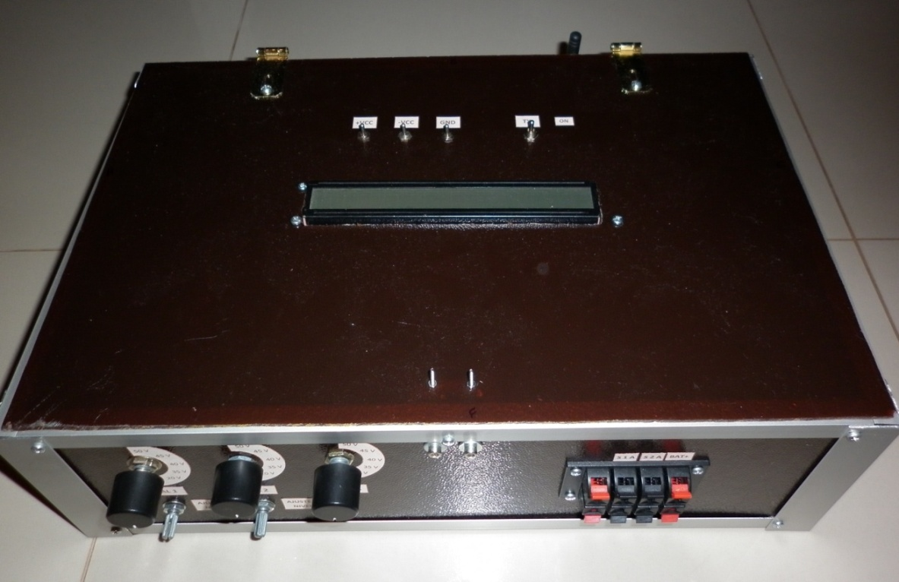

***Vista Superior del Transmisor del Sistema Telemétrico***

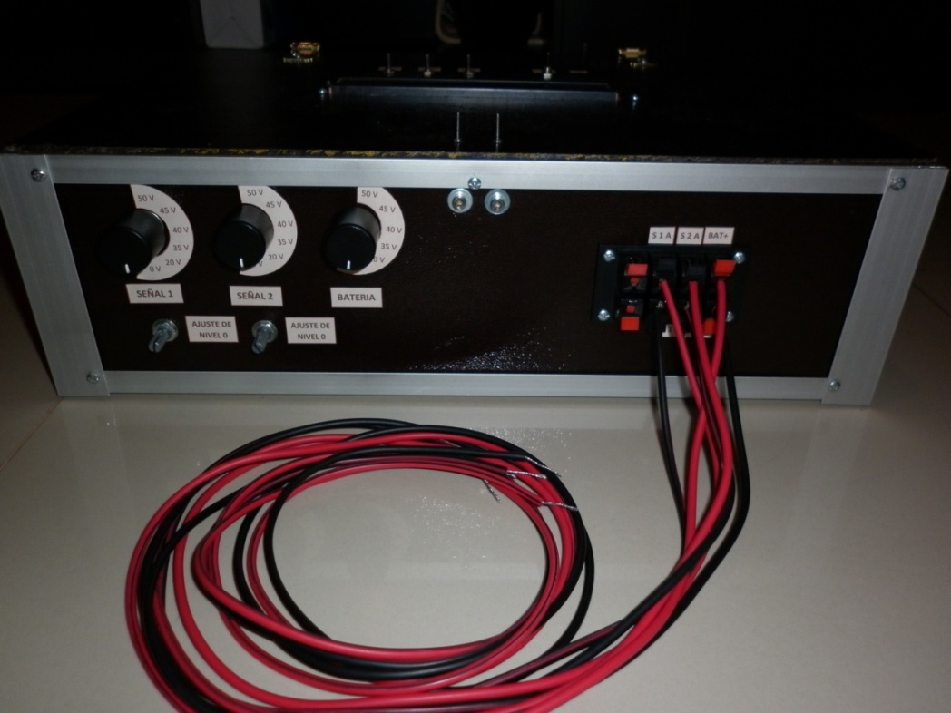

***Vista Lateral del Transmisor del Sistema Telemétrico***

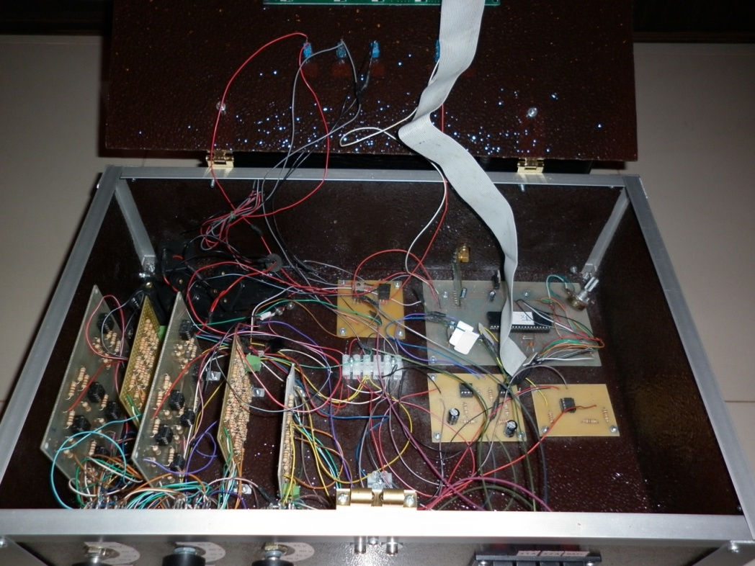

***Vista general de los subsistemas del Transmisor***

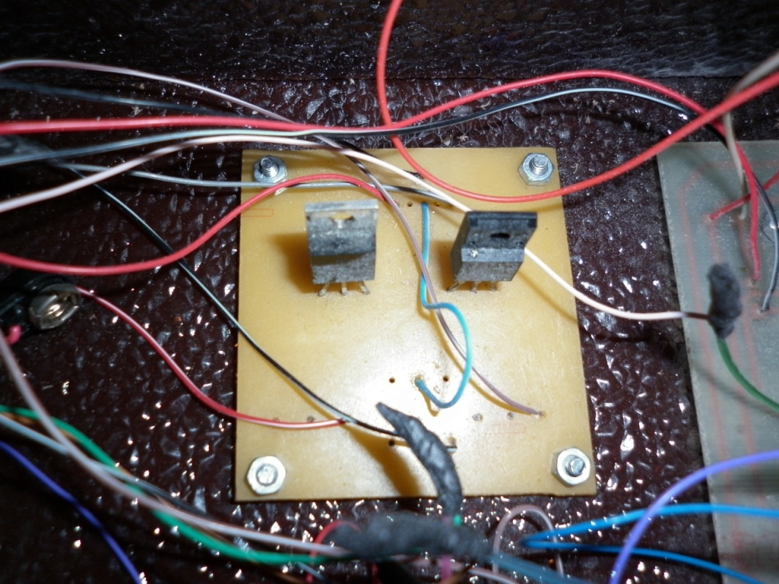

***Fuente de alimentación de los subsistemas del Transmisor***

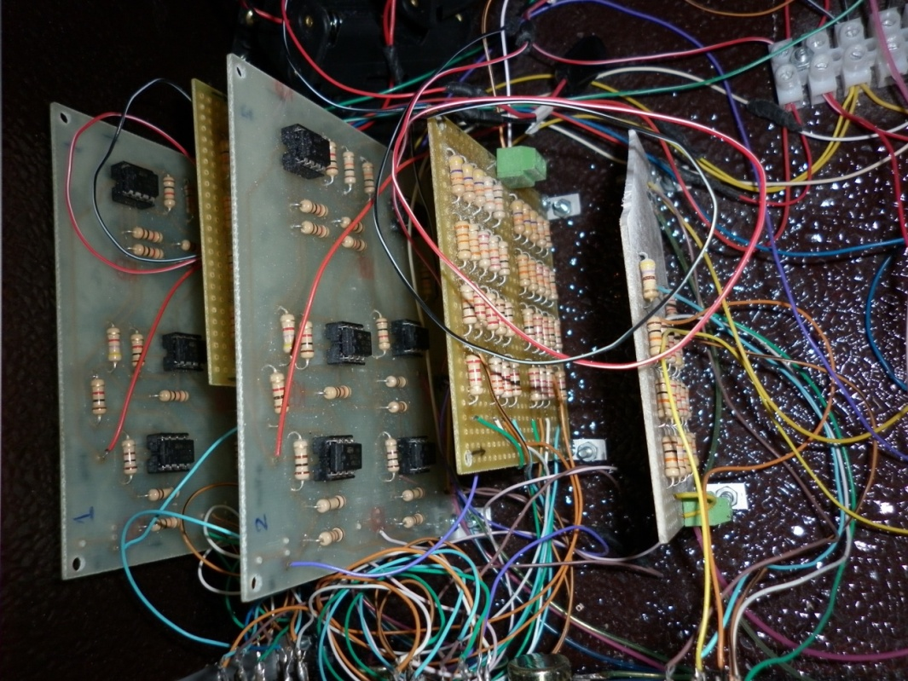

***Vista general del subsistema de escalamiento y traslación de señal***

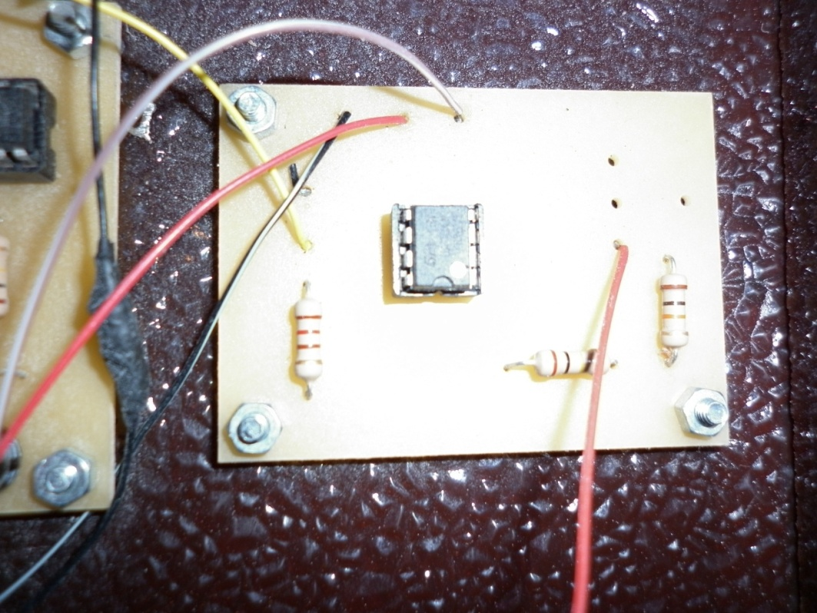

***Vista del subsistema de acoplamiento de la señal DC***

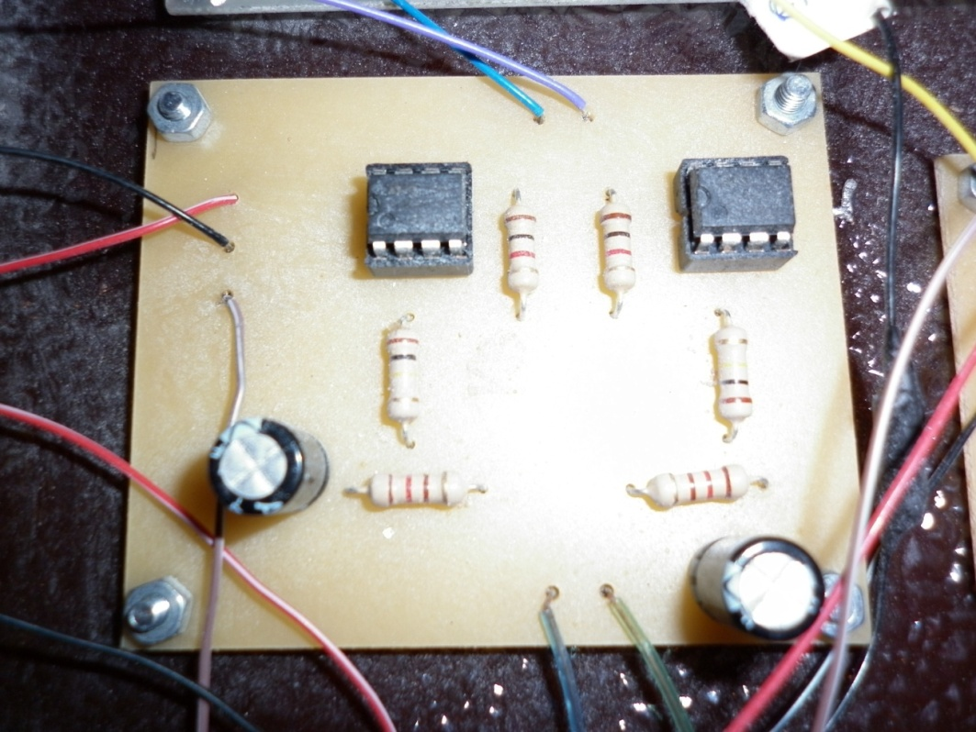

***Vista del subsistema convertidor PWM a DC***

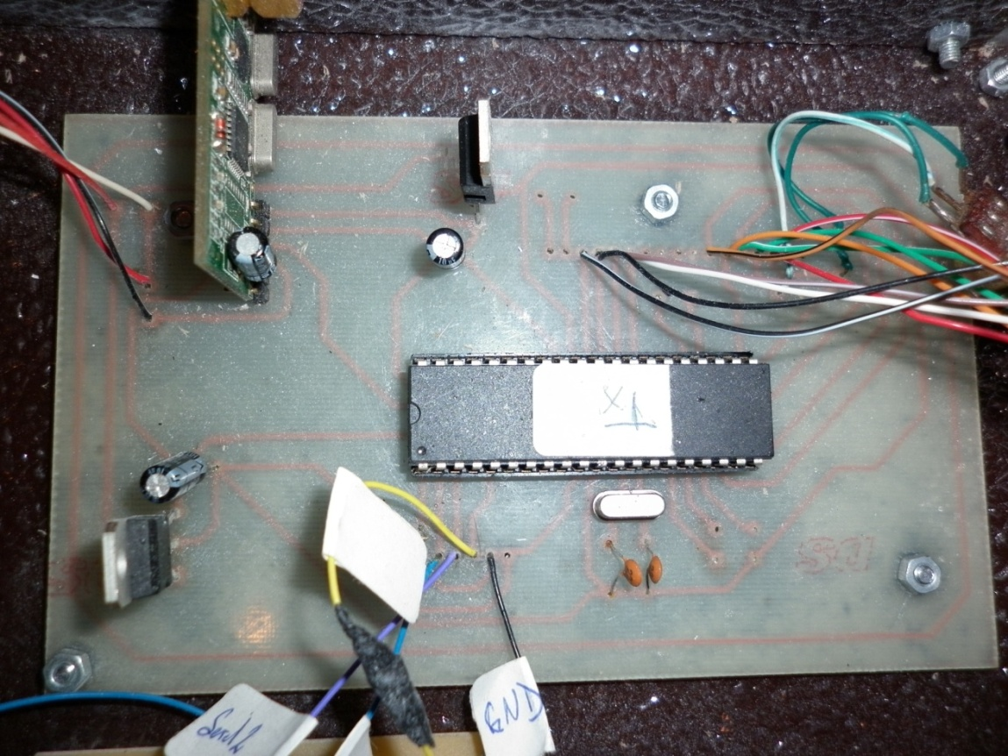

***Vista del subsistema controlador***

A continuación se presentan las imágenes del Receptor del Sistema Telemétrico.

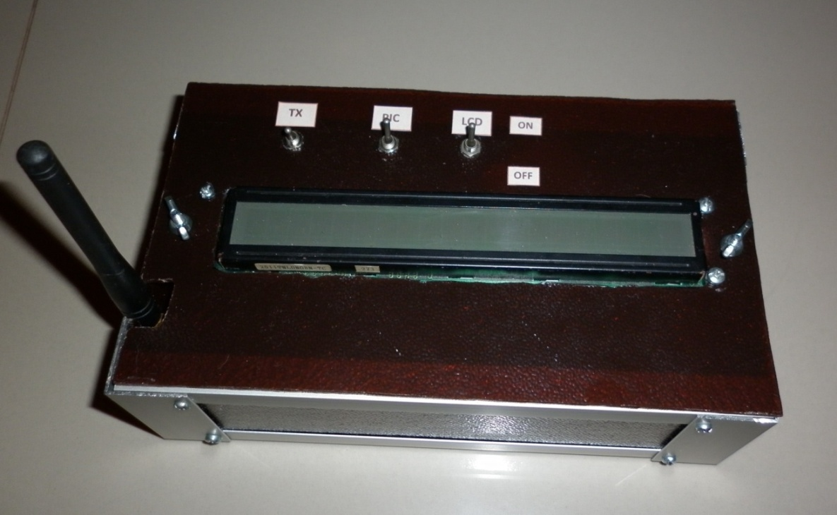

***Vista superior del Receptor del Sistema Telemétrico***

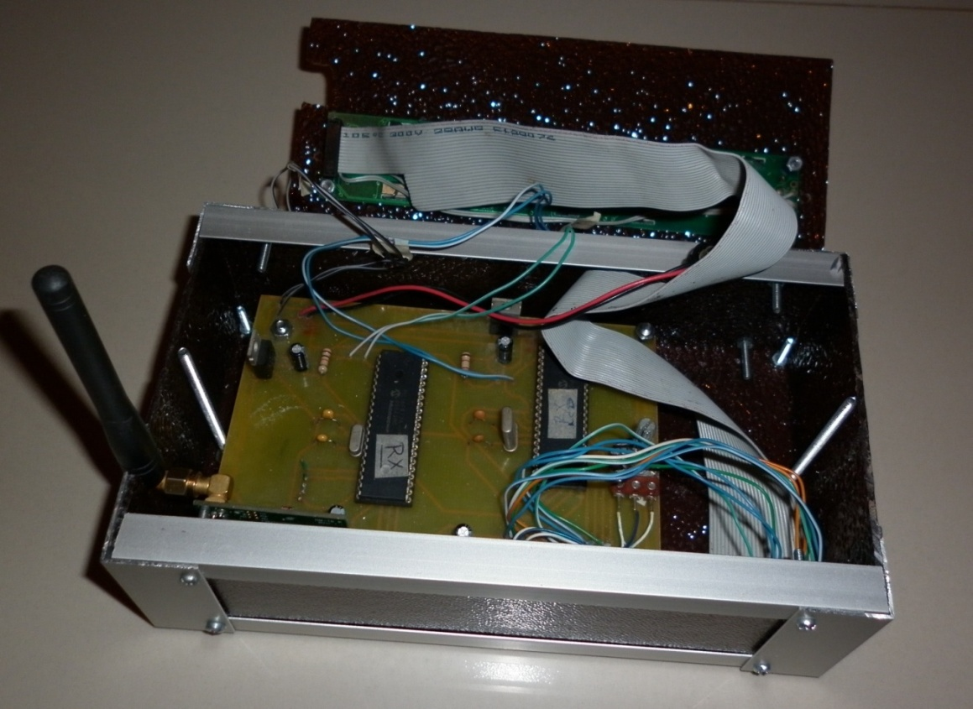

***Vista del subsistema receptor***

**BIBLIOGRAFÍA**

1. FRENZEL L., Sistemas Electrónicos de Comunicaciones, Alfaomega, México, 2003, p. 15 – 22
2. TOMASI, Sistemas de Comunicaciones Electrónicas, Pearson Educación, México, 1996, p. 5 – 8, p. 457 – 462
3. HOPE RF, HM-TR434 Datasheet
4. SKLAR B., Digital Communications Fundamentals and Applications, Prentice-Hall, USA, 2008, p. 175 – 194
5. BOYLESTAD, NASHELSKY, Electrónica: Teoría de circuitos y dispositivos electrónicos, Pearson Educación, México, 2003, p. 675 – 746
6. JOHNSON D., JAYAKUMAR V., Operational Amplifier Circuits Design and Application, Prentice-Hall, USA, 1982, p. 53 – 67
7. LURCH N., Fundamentals of Electronics, John Wiley & Sons, New York, 1981, p. 451 – 488
8. SGS-THOMSON Microelectronics, UA741 Datasheet, Octubre 2010
9. MICROCHIP, PIC16F87XA Datasheet, Octubre 2010

10 WIKIPEDIA, FSK, <http://es.wikipedia.org/wiki/FSK>, Octubre 2010

11 TEXTOSCIENTIFICOS.com, FSK – Desplazamiento de frecuencia, <http://www.textoscientificos.com/redes/modulacion/FSK>, Octubre 2010

12 WIKIPEDIA, Microcontrolador, <http://es.wikipedia.org/wiki/Microcontrolador>, Octubre 2010

13 WIKIPEDIA, PIC16F87X, <http://es.wikipedia.org/wiki/PIC16F87X>, Octubre 2010